АДМИНИСТРАЦИЯ НОВОАЛЕКСАНДРОВСКОГО проект

ГОРОДСКОГО ОКРУГА СТАВРОПОЛЬСКОГО КРАЯ

ПОСТАНОВЛЕНИЕ

г. Новоалександровск

Об определении границ, прилегающих к организациям и объектам территорий, на которых не допускается розничная продажа алкогольной продукции и розничная продажа алкогольной продукции при оказании услуг общественного питания на территории Новоалександровского городского округа Ставропольского края

В соответствии со статьей 16 Федерального закона от 22 ноября 1995 года № 171-ФЗ «О государственном регулировании производства и оборота этилового спирта, алкогольной и спиртосодержащей продукции и об ограничении потребления (распития) алкогольной продукции», во исполнение Постановления Правительства Российской Федерации от 27 декабря 2012 года № 1425 «Об определении органами государственной власти субъектов Российской Федерации мест массового скопления граждан и мест нахождения источников повышенной опасности, в которых не допускается розничная продажа алкогольной продукции, а также определении органами местного самоуправления границ прилегающих к некоторым организациям и объектам территорий, на которых не допускается розничная продажа алкогольной продукции», закона Ставропольского края от 06 мая 2014 N 34-кз «О порядке проведения оценки регулирующего воздействия проектов нормативных правовых актов Ставропольского края, проектов нормативных правовых актов органов местного самоуправления муниципальных образований Ставропольского края и порядке проведения экспертизы нормативных правовых актов Ставропольского края, нормативных правовых актов органов местного самоуправления муниципальных образований Ставропольского края», постановлением Правительства Российской Федерации от 23 декабря 2020 года № 2220 «Об утверждении Правил определения органами местного самоуправления границ прилегающих территорий, на которых не допускается розничная продажа алкогольной продукции и розничная продажа алкогольной продукции при оказании услуг общественного питания», администрация Новоалександровского городского округа Ставропольского края

ПОСТАНОВЛЯЕТ:

- Определить границы прилегающих территорий предприятий и организаций розничной торговли, на которых не допускается розничная продажа алкогольной продукции и розничная продажа алкогольной продукции при оказании услуг общественного питания на территории Новоалександровского городского округа Ставропольского края (далее - прилегающие территории), в пределах следующих расстояний:
- к образовательным организациям, к детским организациям, к объектам спорта, к вокзалам, к объектам военного назначения, к местам нахождения повышенной опасности не менее 50 метров;
- к медицинским организациям не менее 30 метров.
- Установить способ расчета расстояния от организаций и объектов, определенных в соответствии с пунктом 1 настоящего постановления:
- расчет расстояний от защищаемых объектов до границ прилегающих территорий производится путем измерения в метрах расстояния по прямой линии от оси входа (выхода) для посетителей в здание (строение, сооружение), в котором расположен защищаемый объект, а при наличии обособленной территории – от оси входа (выхода) для посетителей на обособленную территорию.

- Утвердить перечень организаций (учреждений) и объектов, на прилегающих территориях к которым не допускается розничная продажа алкогольной продукции и розничная продажа алкогольной продукции при оказании услуг общественного питания на территории Новоалександровского городского округа Ставропольского края, согласно приложению 1 к настоящему постановлению.

- Утвердить схемы границ территорий, прилегающих к некоторым организациям (учреждениям) и объектам, на которых не допускается розничная продажа алкогольной продукции и розничная продажа алкогольной продукции при оказании услуг общественного питания на территории Новоалександровского городского округа Ставропольского края, согласно приложению 2 к настоящему постановлению.

- Признать утратившим силу:

постановление администрации Новоалександровского городского округа Ставропольского края от 13.03.2020 № 361 «Об определении границ, прилегающих к организациям и объектам территорий, на которых не допускается розничная продажа алкогольной продукции на территории Новоалександровского городского округа Ставропольского края».

- Опубликовать настоящее постановление в муниципальной газете «Новоалександровский вестник» и разместить на официальном портале Новоалександровского городского округа Ставропольского края (http://newalexandrovsk.ru/).

- Контроль за выполнением настоящего постановления возложить на заместителя главы администрации Новоалександровского городского округа Ставропольского края Соболева А. А.

- Настоящее постановление вступает в силу со дня его официального опубликования.

Глава
Новоалександровского
городского округа
Ставропольского края С. Ф. Сагалаев

Приложение 1
к постановлению
администрации
Новоалександровского
городского округа
Ставропольского края

Перечень
организаций (учреждений) и объектов, на прилегающих территориях к которым не допускается розничная продажа алкогольной продукции и розничная продажа алкогольной продукции при оказании услуг общественного питания на территории Новоалександровского городского округа Ставропольского края

№ п/п | Наименование объектов и адрес местонахождения | Адреса зданий и сооружений, расположенных на территории, прилегающей к объекту | Ссылка на схему границ прилегающей территории, утвержденную в приложении № 2
- Детские организации
1. | Муниципальное дошкольное образовательное учреждение детский сад № 5«Березка»,  г. Новоалександровск,  ул. Гагарина, 145 | г. Новоалександровск,  ул. Гагарина от № 184 до  № 198;  от № 143 до № 147 | Схема № 1.1
2. | Муниципальное дошкольное образовательное учреждение детский сад № 1 «Дюймовочка»,  г. Новоалександровск,  пер. Шевченко, 35 | г. Новоалександровск,  пер. Шевченко от № 31 до № 39;  от № 22 по № 34 | Схема № 1.2
3. | Муниципальное дошкольное образовательное учреждение детский сад № 3«Звездочка»,  г. Новоалександровск,  ул. Элеваторная, 16 | г. Новоалександровск,  ул. Элеваторная от № 14 по № 22; | Схема № 1.3
4. | Муниципальное дошкольное образовательное учреждение детский сад № 35 «Колокольчик», г. Новоалександровск,  пер. Некрасова, 1 | г. Новоалександровск,  пер. Некрасова от № 14 до № 20;  № 9а | Схема № 1.4
5. | Муниципальное дошкольное образовательное учреждение детский сад № 28 «Красная Шапочка», г. Новоалександровск,  пер. Энгельса, 4 | г. Новоалександровск,  пер. Энгельса № 3, № 5, № 12, № 13 | Схема № 1.5
6. | Муниципальное дошкольное образовательное учреждение детский сад № 50 «Родничок»,  г. Новоалександровск,  пер. Ворошилова, 50 | г. Новоалександровск,  пер. Ворошилова от № 25 до № 33;  от № 48а до № 52 | Схема № 1.6
7. | Муниципальное дошкольное образовательное учреждение детский сад № 55 «Росинка»,  г. Новоалександровск,  ул. Садовая, 20 | - | Схема № 1.7
8. | Муниципальное дошкольное образовательное учреждение детский сад № 29 «Сказка»,  г. Новоалександровск,  пер. Рабочий, 10 | г. Новоалександровск,  пер. Рабочий от № 7 до № 17; от № 6 до № 16 | Схема № 1.8
9. | Муниципальное дошкольное образовательное учреждение детский сад № 53 «Солнышко»,  г. Новоалександровск,  пер. Рабочий, 14а | - | Схема № 1.9
10. | Муниципальное дошкольное образовательное учреждение детский сад № 52 «Чебурашка»,  г. Новоалександровск,  ул. Мичурина, 2 | г. Новоалександровск,  ул. Мичурина от № 1 до № 5; | Схема № 1.10
11. | Муниципальное дошкольное образовательное учреждение детский сад № 54 «Жемчужинка»,  г. Новоалександровск,  пер. Пугач, 15а | г. Новоалександровск,  пер. Пугач № 11 | Схема № 1.11
12. | Муниципальное дошкольное образовательное учреждение детский сад № 4 «Империя детства»,  г. Новоалександровск,  пер. Тургенева, 27А | - | Схема № 1.12
13. | Дошкольное образовательное учреждение № 51 «Дюймовочка» Изобильненского ЛПУМГ,  г. Новоалександровск,  ул. Александровская, 4 | - | Схема № 1.13
14. | Муниципальное дошкольное образовательное учреждение детский сад № 23 «Красная Шапочка»,  п. Горьковский,  ул. Комсомольская, 49 | - | Схема № 1.14
15. | Муниципальное дошкольное образовательное учреждение детский сад № 48 «Золушка»,  п. Рассвет, ул. Кооперативная, 42 | п. Рассвет,  ул. Кооперативная № 40 | Схема № 1.15
16. | Муниципальное дошкольное образовательное учреждение детский сад № 40 «Аленький цветочек»  п. Заречный, ул. Восточная, 6 | п. Заречный, ул. Восточная № 4, № 6а | Схема № 1.16
17. | Муниципальное дошкольное образовательное учреждение детский сад № 16 «Ромашка»,  ст. Григорополисская,  ул. Первомайская, б/н | - | Схема № 1.17
18. | Муниципальное дошкольное образовательное учреждение детский сад № 13 «Огонек»,  ст. Григорополисская,  ул. Гагарина, 24а | ст. Григорополисская,  ул. Гагарина от № 20 до № 28, от № 25 до № 31; | Схема № 1.18
19. | Муниципальное дошкольное образовательное учреждение детский сад № 17 «Светлячок»,  ст. Григорополисская,  ул. Светлая, 1 | ст. Григорополисская,  ул. Светлая №№ 2,4 | Схема № 1.19
20. | Муниципальное дошкольное образовательное учреждение детский сад № 20 «Светлячок»,  х. Керамик, ул. Заводская, 38 | - | Схема № 1.20
21. | Муниципальное дошкольное образовательное учреждение детский сад № 37 «Ландыш»,  х. Воровский, пер. Школьный, 2 | х. Воровский,  пер. Школьный, № 4 | Схема № 1.21
22. | Муниципальное дошкольное образовательное учреждение детский сад № 8 «Золотой Петушок», ст. Кармалиновская, ул. Красная, 80 | ст. Кармалиновская,  ул. Красная № 78, | Схема № 1.22
23. | Муниципальное дошкольное образовательное учреждение детский сад № 9 «Аленушка»,  п. Краснозоринский,  ул. Ветеранов, 1б | п. Краснозоринский,  ул. Ветеранов, № 10,  пер. Ставропольский № 1 | Схема № 1.23
24. | Муниципальное дошкольное образовательное учреждение детский сад № 41 «Теремок»,  п. Равнинный, ул.Молодежная,18а | п. Равнинный, ул. Молодежная № 1, № 5, № 7 | Схема № 1.24
25. | Муниципальное дошкольное образовательное учреждение детский сад № 38 «Ромашка»,  х. Красночервонный,  ул. Кубанская, 1 | х. Красночервонный,  ул. Кубанская № 4 | Схема № 1.25
26. | Муниципальное дошкольное образовательное учреждение детский сад № 44 «Колосок»,  п. Присадовый, ул. Степная, 1 | п. Присадовый,  ул. Юбилейная № 6 | Схема № 1.26
27. | Муниципальное дошкольное образовательное учреждение детский сад № 7 «Светлячок»,  п. Виноградный, ул. Заречная, №2 | п. Виноградный,  ул. Молодежная, № 2 | Схема № 1.27
28. | Муниципальное дошкольное образовательное учреждение детский сад № 15,  п. Ударный, ул. Южная, б/н | п. Ударный, ул. Центральная № 11 | Схема № 1.28
29. | Муниципальное дошкольное образовательное учреждение детский сад № 33 «Ласточка»,  п. Радуга, ул. А. Павлова, 16 | п. Радуга, ул. А. Павлова, №№ 16а | Схема № 1.29
30. | Муниципальное дошкольное образовательное учреждение детский сад № 47 «Одуванчик», п. Лиманный, ул. К. Маркса, 2 | п. Лиманный,  ул. К. Маркса № 1 | Схема № 1.30
31. | Муниципальное дошкольное образовательное учреждение детский сад № 21 «Гнездышко», с. Раздольное,  пер. Комсомольский, 15 | с. Раздольное,  пер. Комсомольский № 10, № 12 | Схема № 1.31
32. | Муниципальное дошкольное образовательное учреждение детский сад № 18 «Черешенка», ст. Воскресенская,  ул. Школьная, 25 | - | Схема № 1.32
33. | Муниципальное дошкольное образовательное учреждение детский сад № 19 «Ромашка»,  х. Краснодарский,  ул. Калинина, 41 | х. Краснодарский,  ул. Калинина № 39, № 43 | Схема № 1.33
34. | Муниципальное дошкольное образовательное учреждение детский сад № 26 «Василек»,  х. Фельдмаршальский,  ул. Терешковой, 2 | - | Схема № 1.34
35. | Муниципальное дошкольное образовательное учреждение детский сад № 25 «Ромашка»,  ст. Расшеватская,  ул. Первомайская, 1 | - | Схема № 1.35
36. | Муниципальное дошкольное образовательное учреждение детский сад № 42 «Тополек»,  п. Светлый, ул. Советская, 8 | - | Схема № 1.36
37. | Муниципальное дошкольное образовательное учреждение детский сад № 11 «Колосок»,  п. Темижбекский,  ул. Кооперативная, 19/1 | - | Схема № 1.37
38. | Социальный приют «Солнышко»,  п. Темижбекский,  ул. Юбилейная, 5 | п. Темижбекский,  ул. Юбилейная № 2, № 4, № 7 | Схема № 1.38
39. | Муниципальное дошкольное образовательное учреждение детский сад № 10 «Семицветик»,  г. Новоалександровск,  ул. Советская, 308 | г. Новоалександровск,  ул. Советская от № 297, № 299а, № 301, № 303, № 304, № 306, № 310, № 312 | Схема № 1.39
2. Образовательные организации
1. | Муниципальное общеобразовательное учреждение лицей «Экос»,  г. Новоалександровск,  пер. Пугач, 15 | г. Новоалександровск,  пер. Пугач № 28, № 30, № 32 |  | Схема № 2.1
2. | Муниципальное общеобразовательное учреждение «Средняя общеобразовательная школа № 1»  г. Новоалександровск,  ул. Карла Маркса, 172 | г. Новоалександровск,  ул. К. Маркса от № 137 до № 151; № 170, № 178 |  | Схема № 2.2
3. | Муниципальное общеобразовательное учреждение «Средняя общеобразовательная школа № 3»  г. Новоалександровск,  ул. Советская, 150 | г. Новоалександровск,  ул. Советская от № 137 до № 145; от № 144 до № 154 |  | Схема № 2.3
4. | Муниципальное общеобразовательное учреждение «Средняя общеобразовательная школа № 5»  г. Новоалександровск,  пер. Лермонтова, 28 | г. Новоалександровск,  пер. Лермонтова № 51, № 53, от № 28 до № 32  пер. Горького № 17, № 19 |  | Схема № 2.4
5. | Муниципальное общеобразовательное учреждение «Средняя общеобразовательная школа № 12»  г. Новоалександровск,  пер. Красноармейский, 77 | г. Новоалександровск,  пер. Красноармейский от № 46 до № 56; от № 71 до № 81 |  | Схема № 2.5
6. | Муниципальное образовательное учреждение дополнительного образования детей «Детско-юношеская спортивная школа»  г. Новоалександровск,  ул. Советская, 307 | - |  | Схема № 2.6
7. | Муниципальное образовательное учреждение дополнительного образования детей «Детская художественная школа»  г. Новоалександровск,  ул. Советская, 301 | г. Новоалександровск,  ул. Советская от № 297 до № 305;  от № 306 до № 312 |  | Схема № 2.7
8. | Муниципальное образовательное учреждение дополнительного образования детей «Детская музыкальная школа»  г. Новоалександровск,  ул. Ленина, 99 | г. Новоалександровск,  ул. Ленина № 111 № 113, № 115 |  | Схема № 2.8
9. | Муниципальное образовательное учреждение дополнительного образования детей «Детско-юношеский центр»  г. Новоалександровск,  ул. Ленина, 70 | г. Новоалександровск,  от территория городского парка  по ул. Ленина,  ул. Ленина № 68а, № 70а |  | Схема № 2.9
10. | Муниципальное общеобразовательное учреждение «Средняя общеобразовательная школа № 7», п. Горьковский,  пер. Школьный, 1 | - |  | Схема № 2.10
11. | Муниципальное общеобразовательное учреждение «Средняя общеобразовательная школа № 2»,  ст. Григорополисская,  ул. Шмидта, 39 | - |  | Схема № 2.11
12. | Муниципальное общеобразовательное учреждение «Средняя общеобразовательная школа № 18»,  ст. Григорополисская,  ул. Первомайская, 30 | - |  | Схема № 2.12
13. | Муниципальное общеобразовательное учреждение «Средняя общеобразовательная школа № 16», х. Воровский,  пер. Школьный, 2а | х. Воровский,  пер. Школьный № 2, № 4 |  | Схема № 2.13
14. | Специальная (коррекционная) общеобразовательная школа-интернат № 11 VIII вида,  ст. Григорополисская,  ул. Островского, 21а | ст. Григорополисская,  ул. Островского № 19, № 20,  № 23, № 25 |  | Схема № 2.14
15. | ГБОУ СПО «Григорополисский сельскохозяйственный техникум им. атамана М. И. Платова»,  ст. Григорополисская, ул. Ленина, 9 | ст. Григорополисская,  ул. Ленина № 10, № 11 № 12, № 14, № 16 |  | Схема № 2.15
16. | ГБОУ СПО «Григорополисский сельскохозяйственный техникум им. атамана М. И. Платова»,  ст. Григорополисская,  ул. Тимирязева, 88 | - |  | Схема № 2.16
17. | Муниципальное общеобразовательное учреждение «Средняя общеобразовательная школа № 8», ст. Кармалиновская,  ул. Школьная, 1 | ст. Кармалиновская,  ул. Школьная № 6, № 8 |  | Схема № 2.17
18. | Муниципальное общеобразовательное учреждение «Средняя общеобразовательная школа № 14», п. Краснозоринский,  ул. Ветеранов, 1а | п. Краснозоринский,  ул. Ветеранов № 4 |  | Схема № 2.18
19. | Филиал муниципального общеобразовательного учреждения «Средняя общеобразовательная школа № 14», п. Равнинный,  ул. Октябрьская, 23 | п. Равнинный,  ул. Октябрьская № 28 |  | Схема № 2.19
20. | Муниципальное общеобразовательное учреждение «Средняя общеобразовательная школа № 11», х. Красночервонный, ул. Краснопартизанская, 118 | - |  | Схема № 2.20
21. | Филиал муниципального общеобразовательного учреждения «Основная общеобразовательная школа №8», п. Присадовый ул. Степная, 1 | - |  | Схема № 2.21
22. | Муниципальное общеобразовательное учреждение «Средняя общеобразовательная школа № 10», п. Радуга, ул. Ленина, 7 | п. Радуга, ул. Ленина № 4, № 6 |  | Схема № 2.22
23. | Муниципальное общеобразовательное учреждение «Средняя общеобразовательная школа № 6», с. Раздольное,  ул. Школьная, 49 | с. Раздольное,  ул. Школьная № 26 |  | Схема № 2.23
24. | Муниципальное общеобразовательное учреждение «Основная общеобразовательная школа № 12», х. Фельдмаршальский, ул. Ленина, 160 | - |  | Схема № 2.24
25. | Филиал муниципального общеобразовательного учреждения «Средняя общеобразовательная школа № 6», ст. Воскресенская,  ул. Школьная, 18 | ст. Воскресенская,  ул. Школьная № 17, № 19 |  | Схема № 2.25
26. | Муниципальное общеобразовательное учреждение «Средняя общеобразовательная школа № 9»,  ст. Расшеватская,  ул. Советская, 3 | - |  | Схема № 2.26
27. | Муниципальное общеобразовательное учреждение «Средняя общеобразовательная школа № 13»,  п. Светлый,  ул. Советская, 6 | - |  | Схема № 2.27
28. | Муниципальное общеобразовательное учреждение «Средняя общеобразовательная школа № 4», п. Темижбекский,  ул. Момотова, 1 | п. Темижбекский,  ул. Пушкина, 6 |  | Схема № 2.28
- Объекты спорта
1. | Муниципальный спортивно-оздоровительный комплекс стадион «Дружба»  г. Новоалександровск, ул. Ленина,70 | - |  | Схема № 3.1
2. | Муниципальное бюджетное учреждение физкультурно-оздоровительный комплекс Новоалександровского городского округа ставропольского края «Победа»  г. Новоалександровск, ул. Ленина, 64/1. | - |  | Схема № 3.2
3. | Муниципальное межпоселенческое спортивно-оздоровительное учреждение «Юность»  г. Новоалександровск, ул. Ленина, 26 | г. Новоалександровск,  ул. Ленина № 26а |  | Схема № 3.3
4. | Спортивный комплекс п. Горьковского,  п. Горьковский,  ул. Комсомольская, 22 | - |  | Схема № 3.4
5. | Спортивный объект «Пляжный футбол», п. Рассвет,  ул. Кооперативная, 97а | - |  | Схема № 3.5
6. | Спортивный объект «Баскетбольная площадка»,  п. Рассвет,  ул. Кооперативная, 97б | - |  | Схема № 3.6
- Медицинские организации
1. | Государственное бюджетное учреждение здравоохранения Ставропольского края Новоалександровская районная больница  пер. Больничный, 1 | - |  | Схема № 4.1
2. | Государственное бюджетное учреждение здравоохранения Ставропольского края Новоалександровская районная стоматологическая поликлиника  ул. Ленина, 109 | г. Новоалександровск,  ул. Ленина, от № 107 до № 111 |  | Схема № 4.2
3. | Врачебная амбулатория,  п. Горьковский,  ул. Комсомольская, 25 | п. Горьковский,  ул. Комсомольская № 23 |  | Схема № 4.3
4. | Фельдшерский здравпункт, п. Рассвет, ул. Красная, 10 | п. Рассвет, ул. Красная № 8 |  | Схема № 4.4
5. | Фельдшерский здравпункт, п. Заречный, ул. Восточная, 6а | п. Заречный,  ул. Восточная № 6 |  | Схема № 4.5
6. | Фельдшерский здравпункт, п. Дружба, ул. Заречная, 2 | - |  | Схема № 4.6
7. | Григорополисская участковая больница,  ст. Григорополисская,  ул. Водопадная, 56а | - |  | Схема № 4.7
8. | Врачебная амбулатория,  ст. Кармалиновская,  ул. Школьная, 4/1 | ст. Кармалиновская,  ул. Школьная № 2, № 6 |  | Схема № 4.8
9. | Врачебная амбулатория,  п. Краснозоринский,  ул. Ленина, 15 | - |  | Схема № 4.9
10. | Фельдшерский здравпункт, п. Равнинный, д. 8, кв. 1 | - |  | Схема № 4.10
11. | Фельдшерский здравпункт, х. Родионов,  ул. Степная, 17/1 | - |  | Схема № 4.11
12. | Фельдшерско-акушерский пункт, х. Красночервонный,  ул. 60 Лет Октября, 4 | х. Красночервонный,  ул. 60 Лет Октября № 1,2,6 |  | Схема № 4.12
13. | Фельдшерский здравпункт, х. Чапцев,  ул. Заречная, 24 | х. Чапцев,  ул. Заречная № 26 |  | Схема № 4.13
14. | Фельдшерский здравпункт, х. Красночервонный,  ул. Московская, 45 | х. Красночервонный,  ул. Московская № 43, № 47 |  | Схема № 4.14
15. | Фельдшерский здравпункт, п. Присадовый,  ул. Степная, 1 | - |  | Схема № 4.15
16. | Фельдшерский здравпункт, п. Ударный,  ул. Южная, б/н | - |  | Схема № 4.16
17. | Врачебная амбулатория, п. Радуга,  ул. А. Павлова, 21 | - |  | Схема № 4.17
18. | Раздольненская участковая больница ГБУЗ СК Новоалександровская ЦРБ,  с. Раздольное, ул. Мира, 9 | - |  | Схема № 4.18
19. | Расшеватская участковая больница ГБУЗ СК Новоалександровская ЦРБ,  ст. Расшеватская, ул. Почтовая, 9 | ст. Расшеватская,  ул. Почтовая № 12, 14а |  | Схема № 4.19
20. | Фельдшерский здравпункт, п. Светлый, промышленная зона | - |  | Схема № 4.20
21. | Фельдшерский здравпункт,  х. Керамик,  ул. Заводская, 18 | х. Керамик,  ул. Заводская № 20 |  | Схема № 4.21
22. | Фельдшерский здравпункт,  х. Мокрая Балка,  ул. Центральная, 30 | х. Мокрая Балка,  ул. Центральная № 19, № 28, № 32 |  | Схема № 4.22
23. | Темижбекская участковая больница ГБУЗ СК Новоалександровской ЦРБ,  п. Темижбекский,  ул. Кооперативная, 19 | - |  | Схема № 4.23
24. | Фельдшерский здравпункт,  п. Встречный,  ул. Советская, 3 | п. Встречный,  ул. Советская № 5 |  | Схема № 4.24
25. | Фельдшерский здравпункт,  х. Фельдмаршальский, ул. Ленина,164 | - |  | Схема № 4.25
26. | Фельдшерский здравпункт,  х. Воскресенская, ул. Комсомольская, 1 | - |  | Схема № 4.26
27. | Фельдшерский здравпункт,  х. Румяная Балка,  ул. Южная, 26а | - |  | Схема № 4.27
28. | Фельдшерский здравпункт,  х. Краснодарский,  ул. Калинина, 41 | х. Краснодарский,  ул. Калинина № 39, № 43 |  | Схема № 4.28
29. | Фельдшерский здравпункт,  х. Петровский,  ул. Степная, 18 | - |  | Схема № 4.29
30. | Фельдшерский здравпункт,  п. Южный, 55 | п. Южный № 56, № 66, № 67 |  | Схема № 4.30
31. | Фельдшерский здравпункт,  п. Восточный, б/н | п. Восточный, ул. Молодежная № 6, № 7 |  | Схема № 4.31
32. | Фельдшерский здравпункт,  п. Озерный, 91 | п. Озерный № 88, № 92 |  | Схема № 4.32
33. | Фельдшерский здравпункт,  х. Первомайский,  ул. Широкая, 46 | х. Первомайский,  ул. Широкая, 48 |  | Схема № 4.33
34. | Фельдшерский здравпункт,  п. Курганный,  ул. Социалистическая,25, пом. 1,2,3,4,5,6 | п. Курганный,  ул. Социалистическая,23 |  | Схема № 4.34
35. | ООО «Медиком»  г. Новоалександровск, ул. Толстого, 35 | - |  | Схема № 4.35
36. | Фельдшерский здравпункт,  х. Воровский,  пер. Школьный, 2 | - |  | Схема № 4.36
37. | Фельдшерский здравпункт,  п. Славенский | - |  | Схема № 4.37
- Военный комиссариат Новоалександровского района
1. | Военный комиссариат Новоалександровского района,  г. Новоалександровск, ул. Железнодорожная, 8 | г. Новоалександровск,  ул. Железнодорожная № 6, № 7, № 8, № 9, |  | Схема № 5
- Вокзал
1. | Железнодорожный вокзал,  г. Новоалександровск | г. Новоалександровск,  ул. Железнодорожная № 47 |  | Схема № 6
- Места нахождения повышенной опасности
1. | Участок магистрального газопровода Изобильненского линейного производственного управления магистральных газопроводов  г. Новоалександровск, 6 км восточнее от границы г. Новоалександровска | - |  | Схема № 7.1
2. | Участок магистрального газопровода Изобильненского линейного производственного управления магистральных газопроводов  г. Новоалександровск, 4 км севернее от границы г. Новоалександровска | - |  | Схема № 7.2

Приложение 2
к постановлению администрации
Новоалександровского городского округа
Ставропольского края
Схемы границ территорий, прилегающих к некоторым организациям (учреждениям) и объектам, на которых не допускается розничная продажа алкогольной продукции и розничная продажа алкогольной продукции при оказании услуг общественного питания на территории Новоалександровского городского округа Ставропольского края
- Схема границ, прилегающих к детским организациям, на которых не допускается розничная продажа алкогольной продукции:
  - Муниципальное дошкольное образовательное учреждение детский сад № 5 «Березка».
г. Новоалександровск, ул. Гагарина, 145.

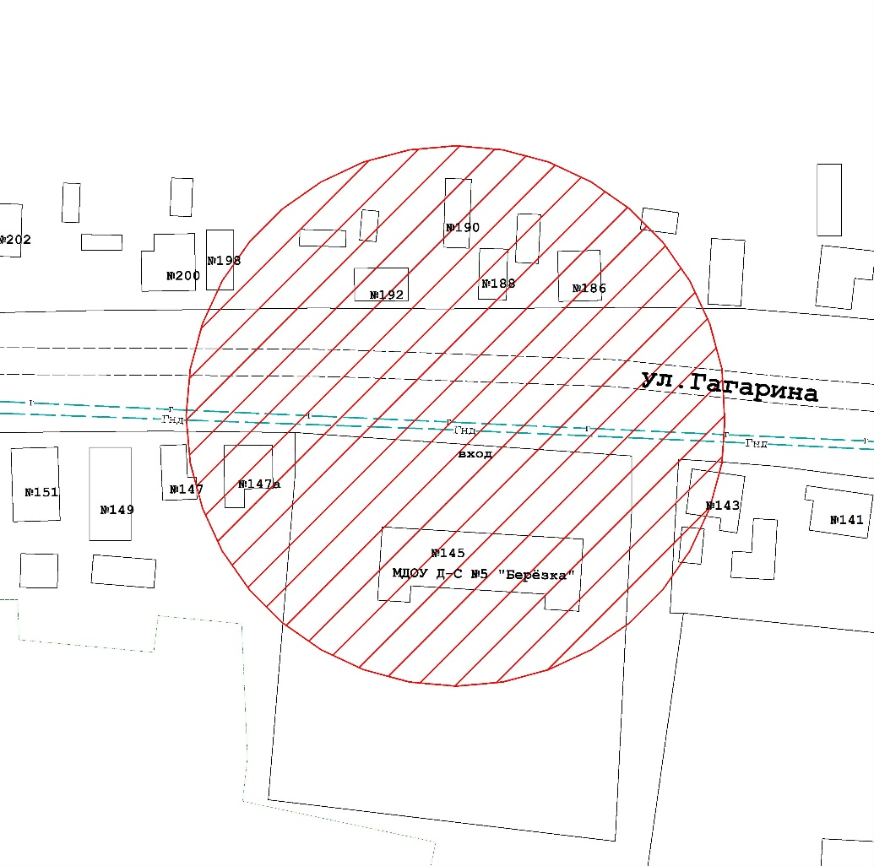

  - Муниципальное дошкольное образовательное учреждение детский сад № 1 «Дюймовочка».
г. Новоалександровск, пер. Шевченко, 35.

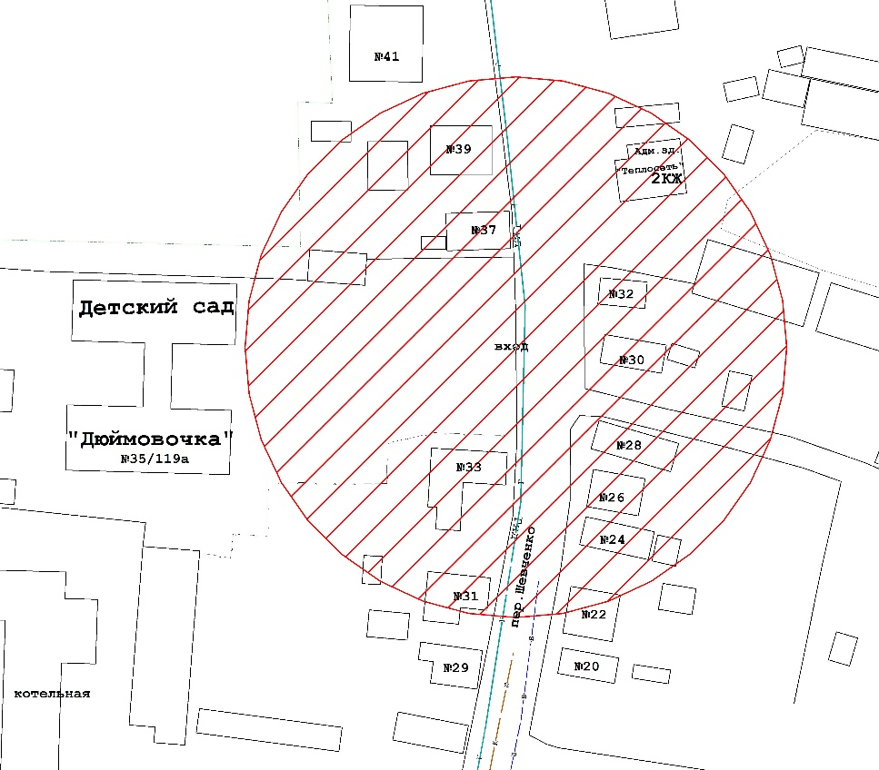

  - Муниципальное дошкольное образовательное учреждение детский сад № 3 «Звездочка».
г. Новоалександровск, ул. Элеваторная, 16.

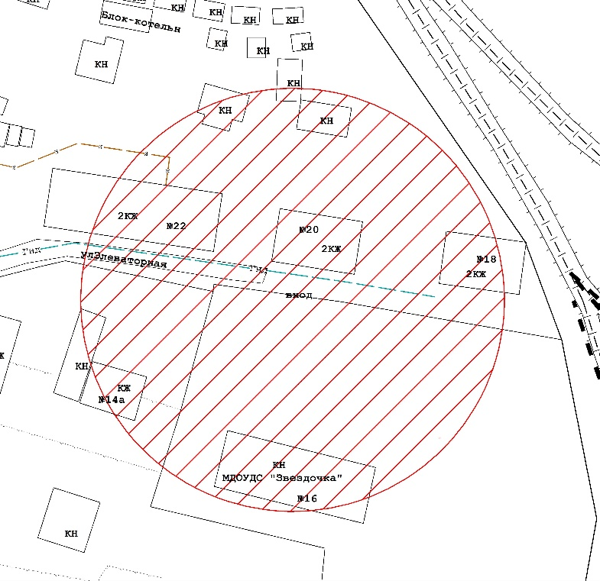
  - Муниципальное дошкольное образовательное учреждение детский сад № 35 «Колокольчик».
г. Новоалександровск пер. Некрасова, 1.

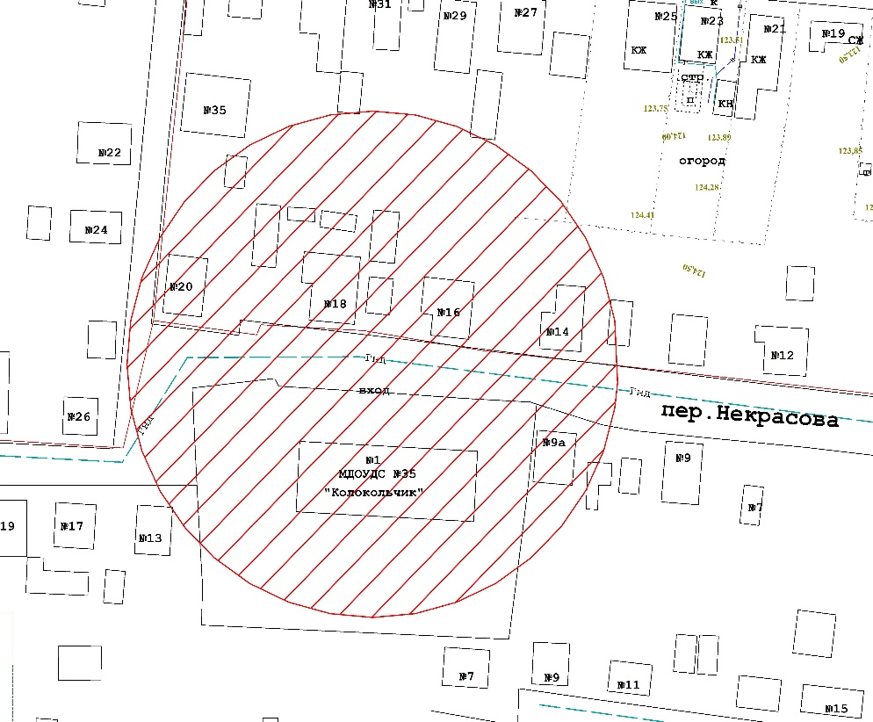

  - Муниципальное дошкольное образовательное учреждение детский сад № 28 «Красная Шапочка».
г. Новоалександровск пер. Энгельса, 4.

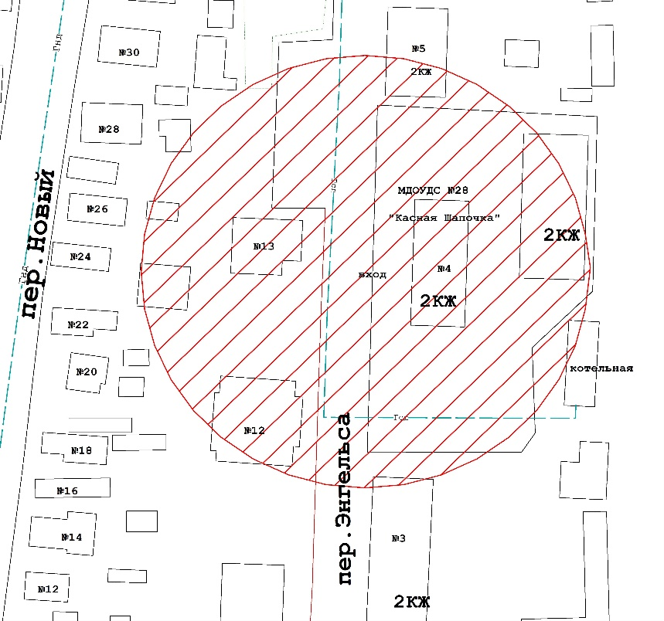

  - Муниципальное дошкольное образовательное учреждение детский сад № 50 «Родничок».
г. Новоалександровск, пер. Ворошилова, 50.

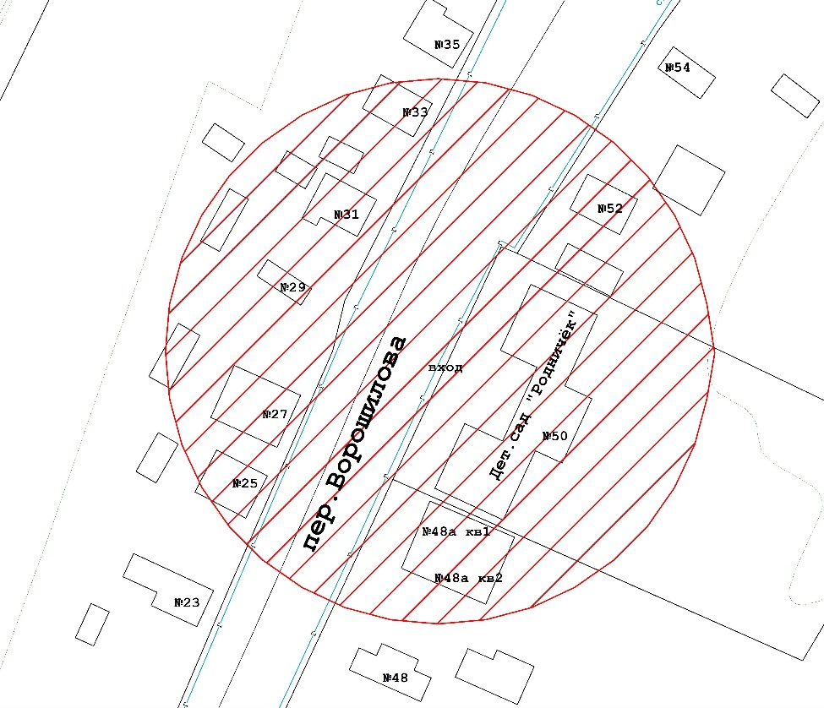

  - Муниципальное дошкольное образовательное учреждение детский сад № 55 «Росинка».
г. Новоалександровск, ул. Садовая, 20.
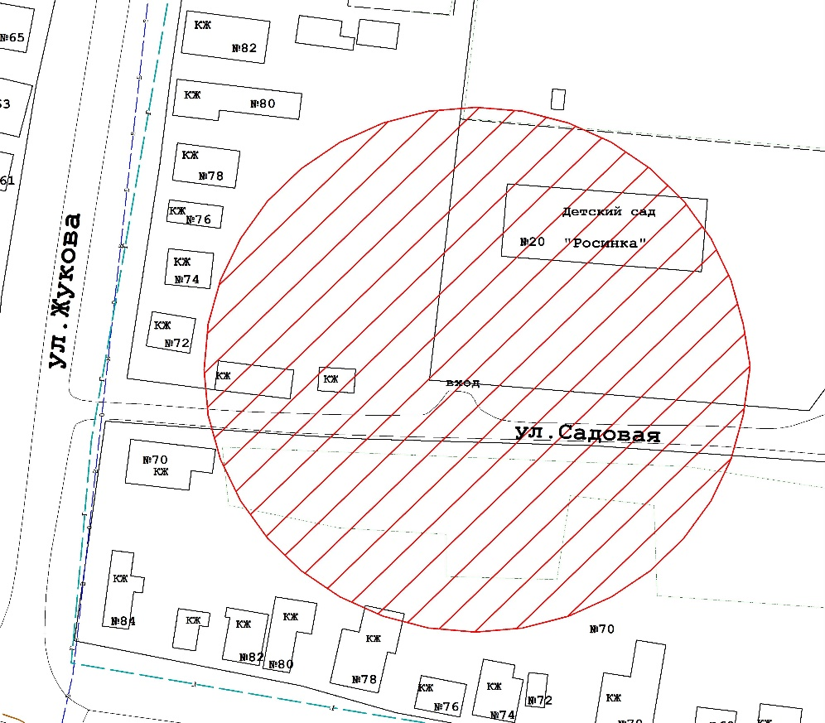
  - . Муниципальное дошкольное образовательное учреждение детский сад № 29 «Сказка».
г. Новоалександровск, пер. Рабочий, 10.

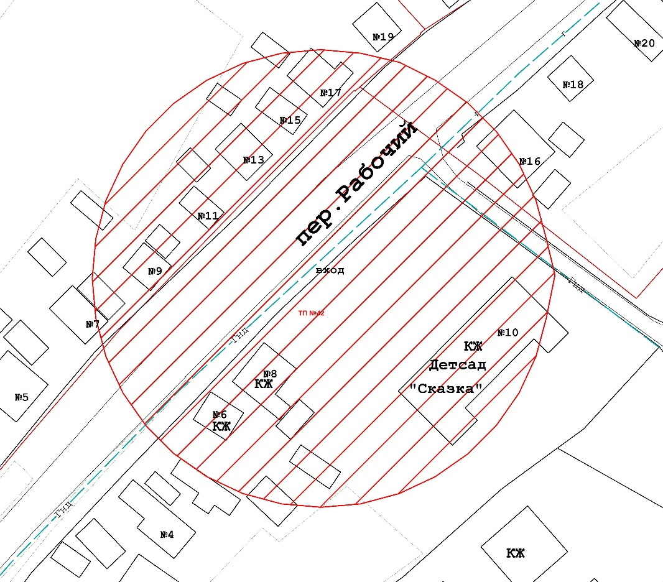
  - Муниципальное дошкольное образовательное учреждение детский сад № 53 «Солнышко».
г. Новоалександровск, пер. Рабочий, 14а.

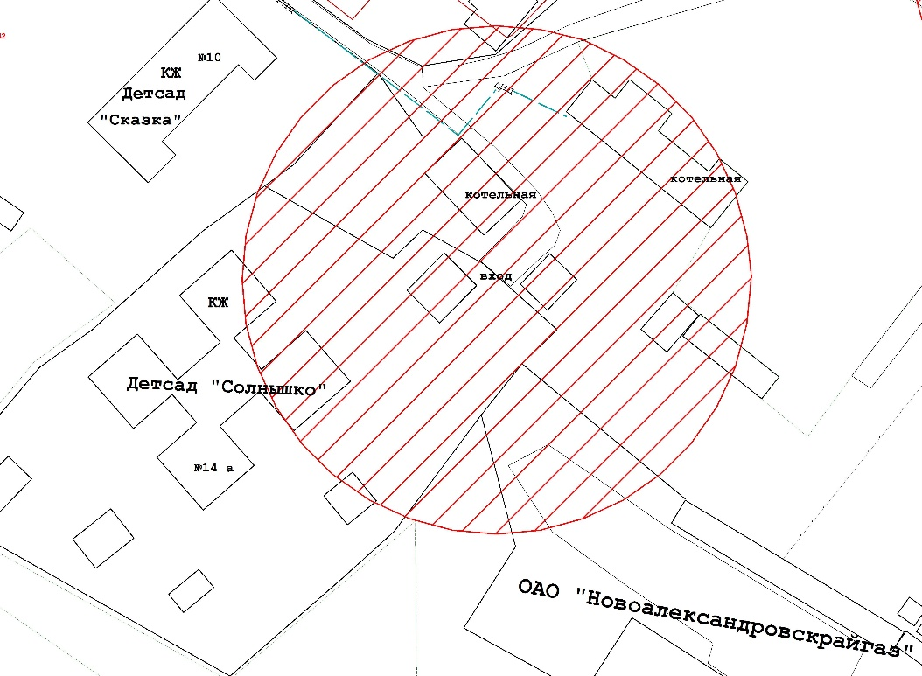
  - Муниципальное дошкольное образовательное учреждение детский сад № 52 «Чебурашка».
г. Новоалександровск, ул. Мичурина, 2.

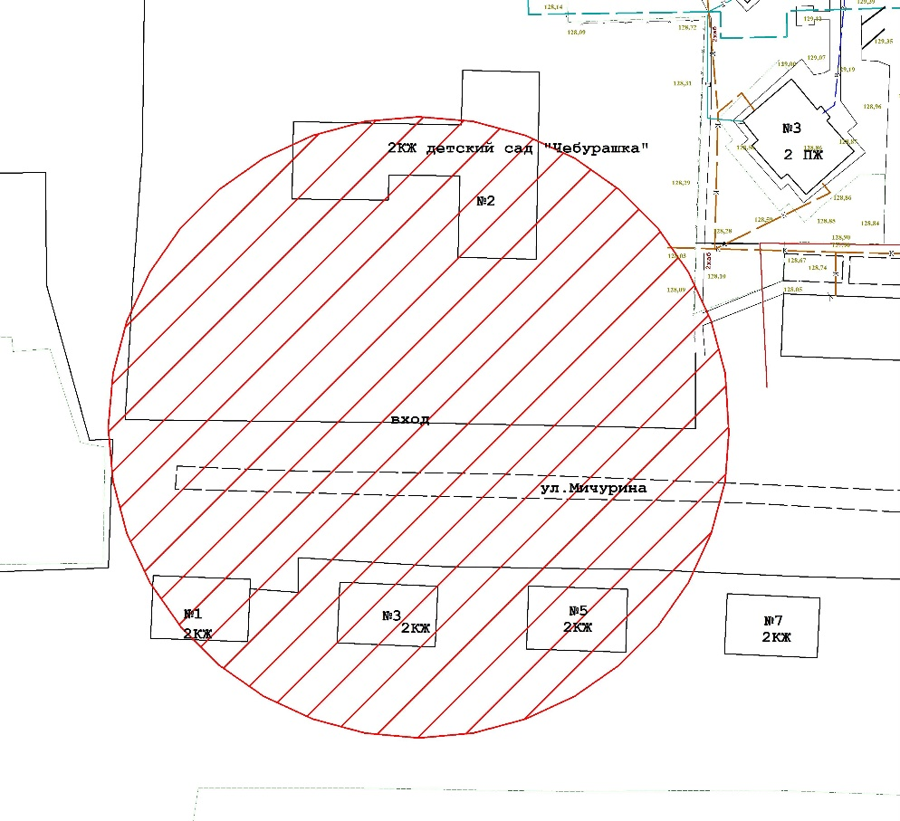
  - Муниципальное дошкольное образовательное учреждение детский сад № 54 «Жемчужинка».
г. Новоалександровске, пер. Пугач, 15.

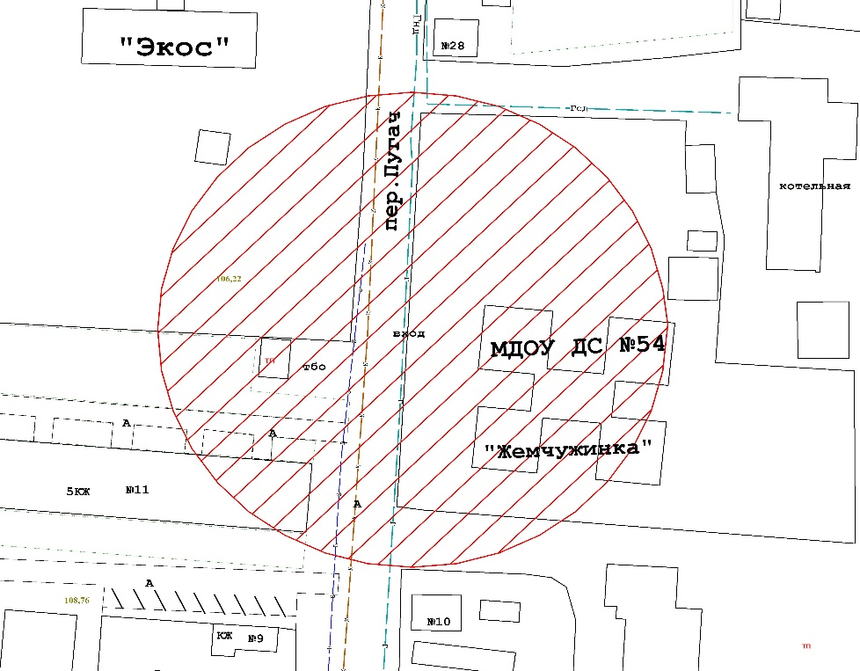
1.12. Муниципальное дошкольное образовательное учреждение детский сад
№ 4 «Империя детства».
г. Новоалександровске, ул. Тургенева, 27а.

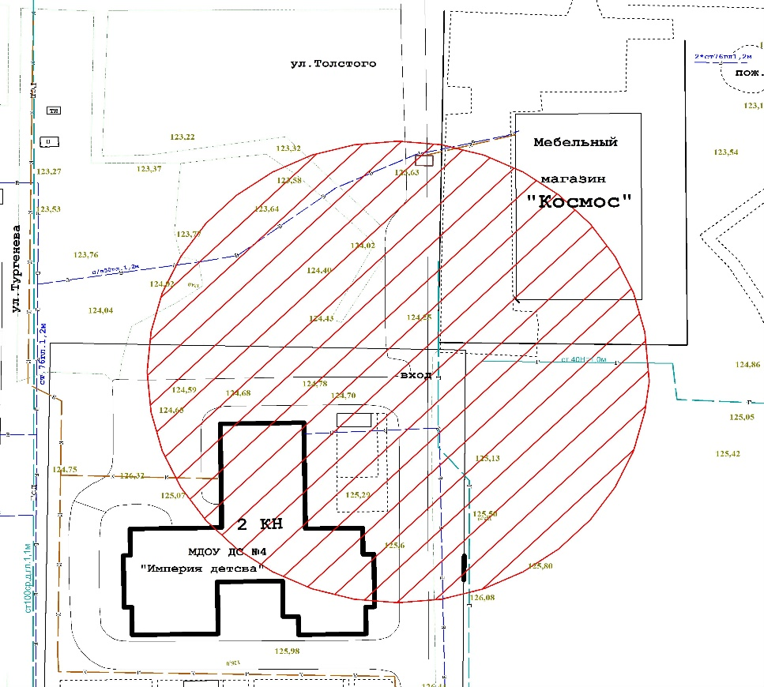
  - Муниципальное дошкольное образовательное учреждение детский сад № 51 «Дюймовочка».
г. Новоалександровск, ул. Александровская, 4.

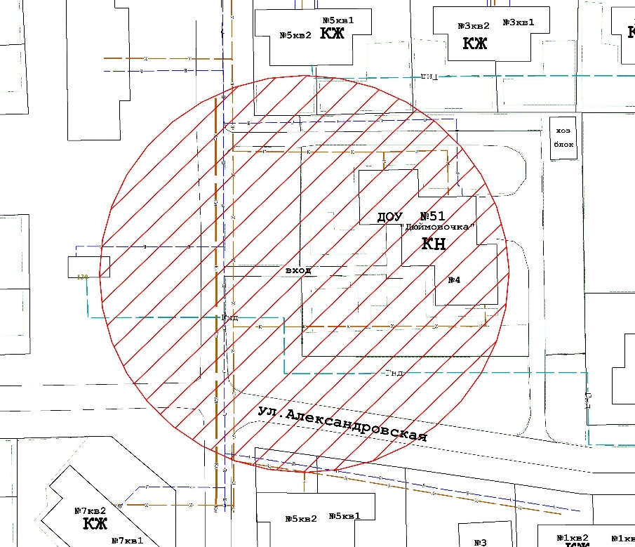
  - Муниципальное дошкольное образовательное учреждение детский сад № 23 «Красная Шапочка».
пос. Горьковский, ул. Комсомольская, 49
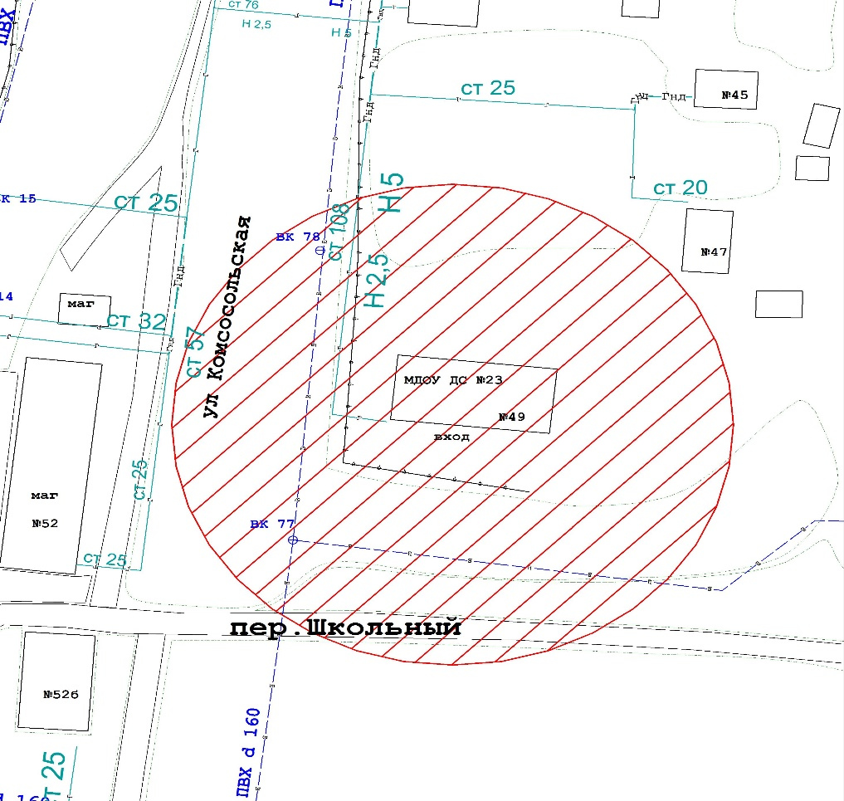

  - Муниципальное дошкольное образовательное учреждение детский сад № 48 «Золушка».
пос. Рассвет, ул. Кооперативная, 42.

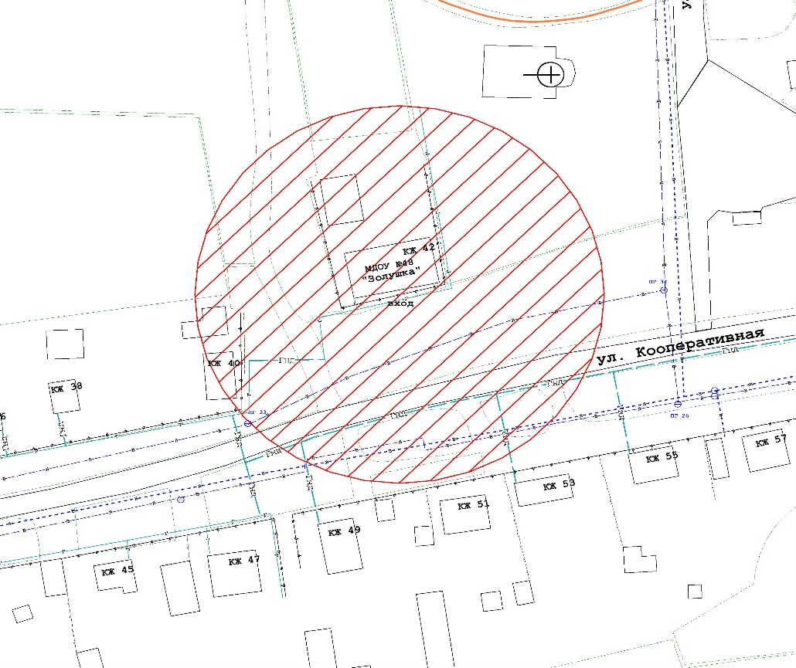
  - Муниципальное дошкольное образовательное учреждение детский сад № 40 «Аленький цветочек».
пос. Заречный, ул. Восточная, 6.
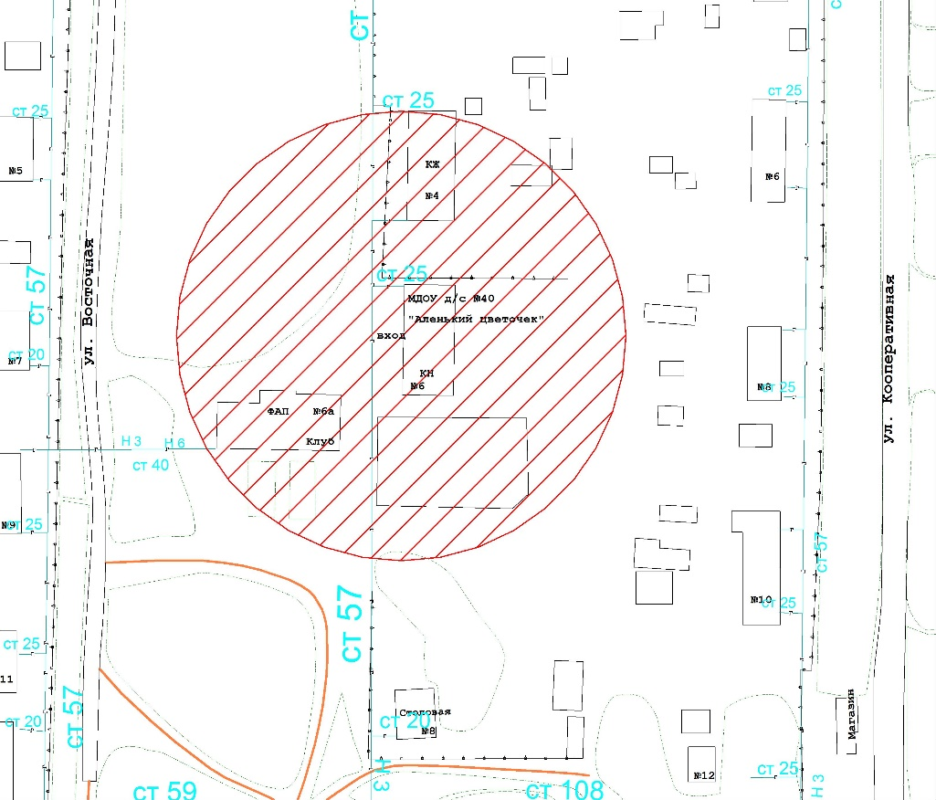

  - Муниципальное дошкольное образовательное учреждение детский сад № 16 «Ромашка».
ст. Григорополисская, ул. Первомайская, б/н.

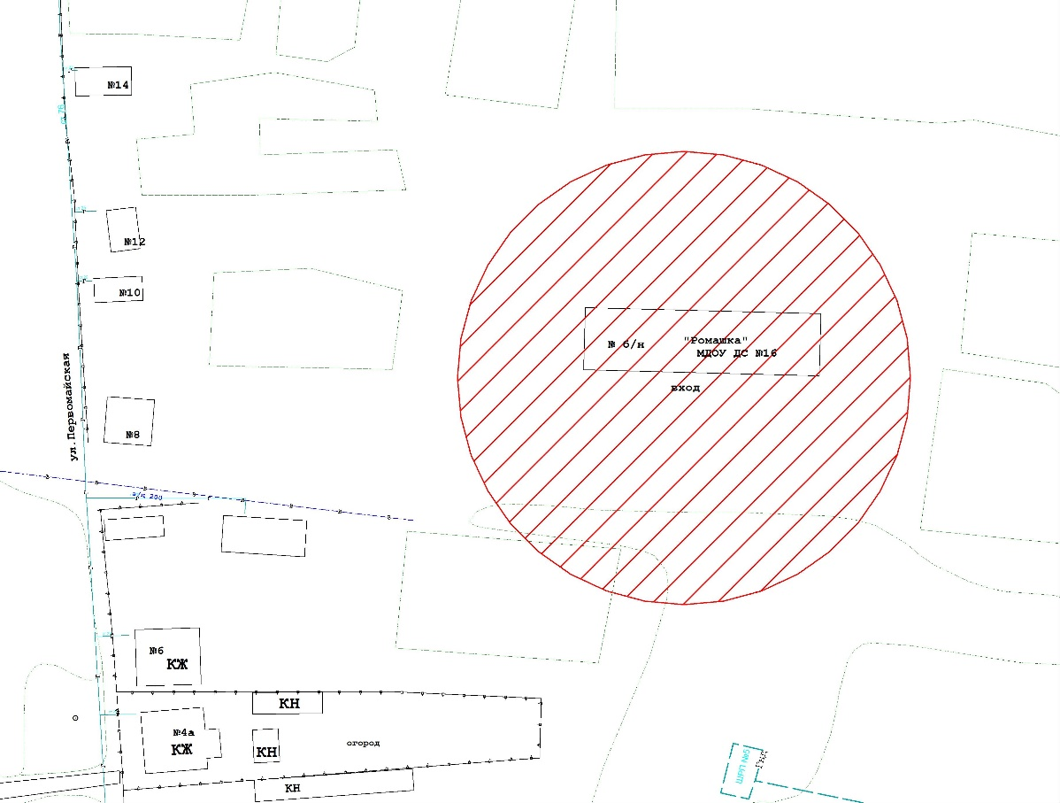
  - Муниципальное дошкольное образовательное учреждение детский сад № 13 «Огонек».
ст. Григорополисская, ул. Гагарина, 24а.

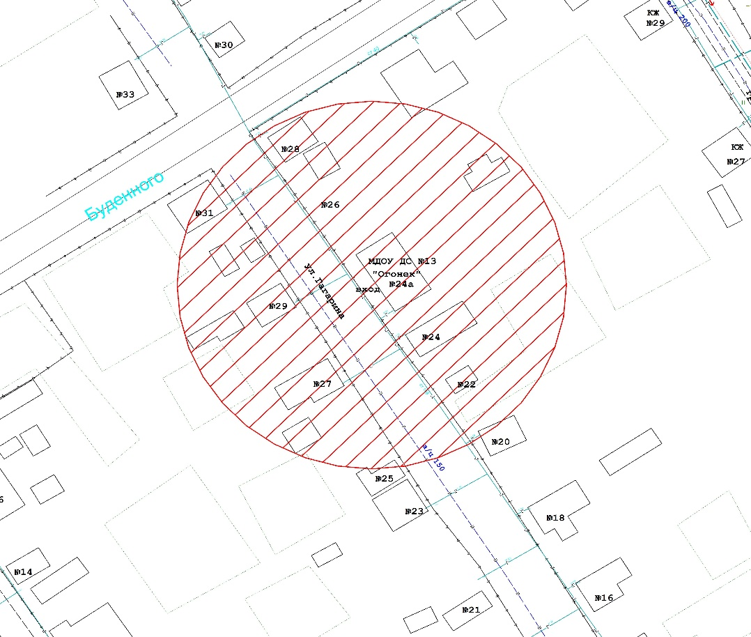
  - Муниципальное дошкольное образовательное учреждение детский сад № 17 «Светлячок».
ст. Григорополисская, ул. Светлая, 1.
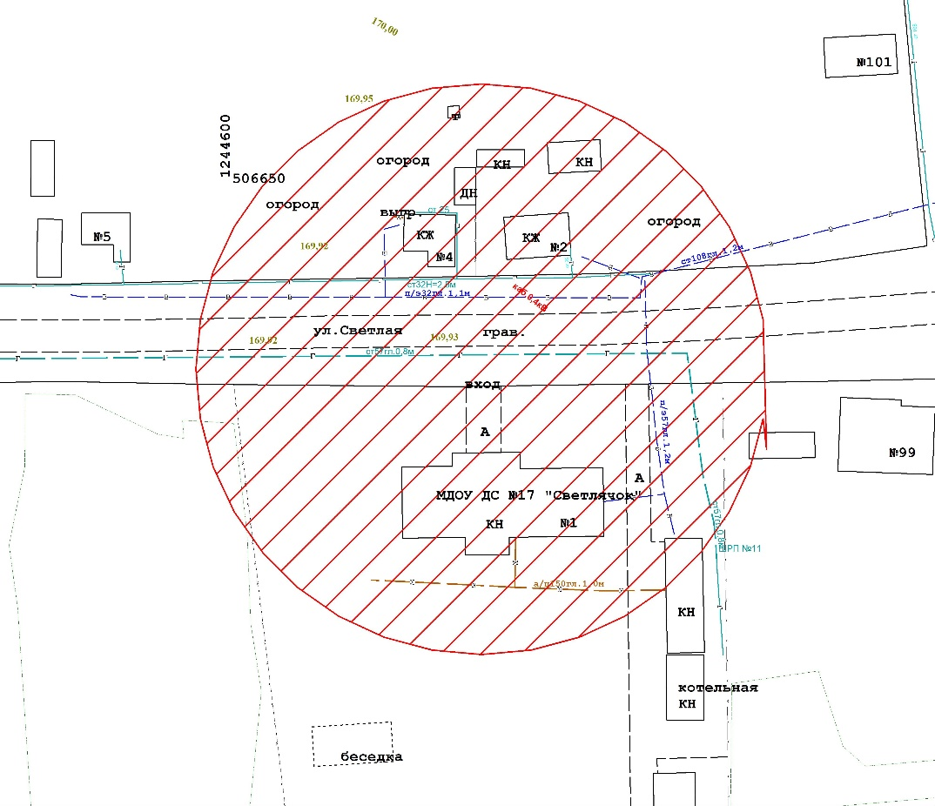

  - Муниципальное дошкольное образовательное учреждение детский сад № 20 «Светлячок».
х. Керамик, ул. Заводская, 38.

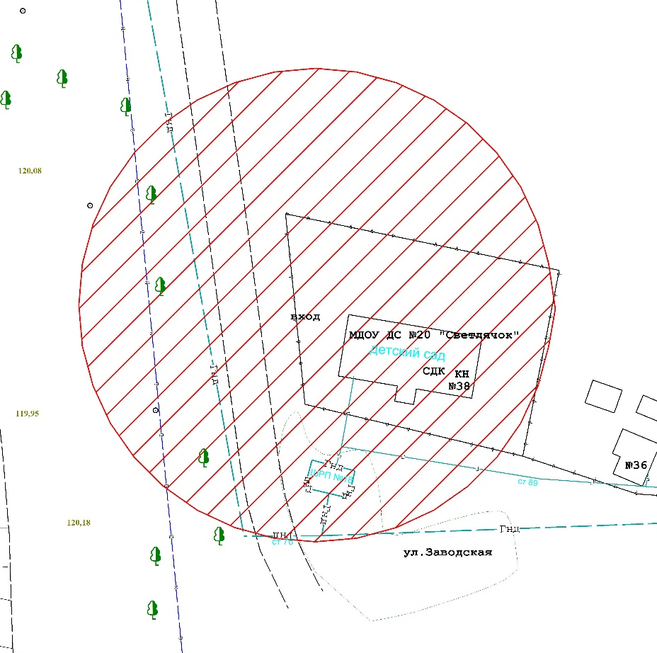
  - Муниципальное дошкольное образовательное учреждение детский сад № 37 «Ландыш».
х. Воровский, пер. Школьный, 2.
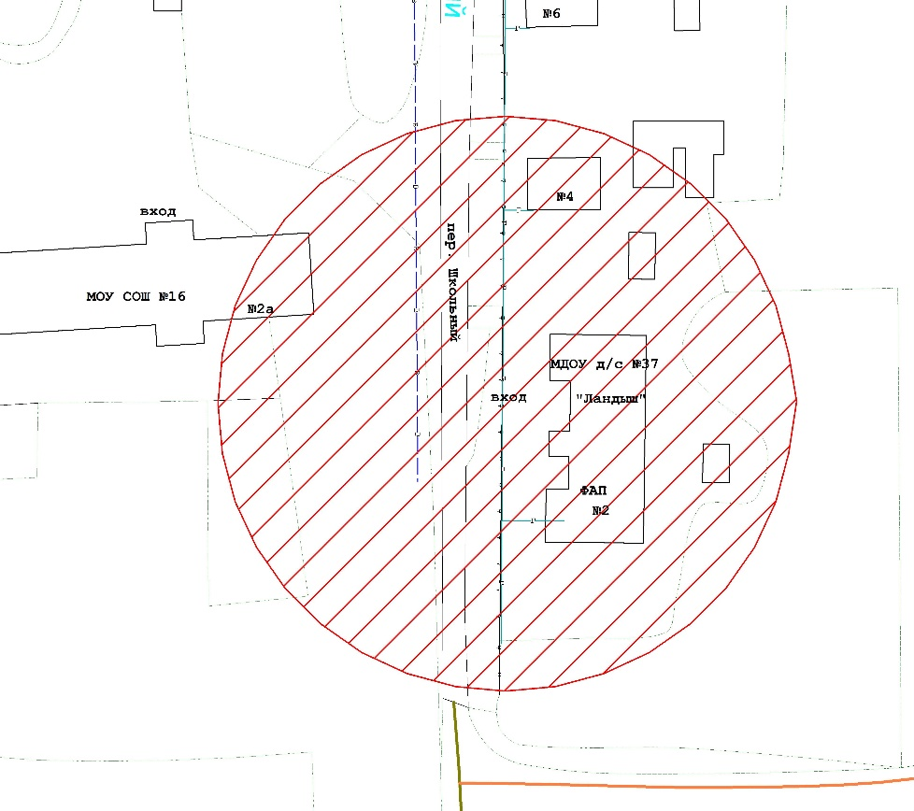
  - Муниципальное дошкольное образовательное учреждение детский сад № 8 «Золотой Петушок».
ст. Кармалиновская, ул. Красная, 80.

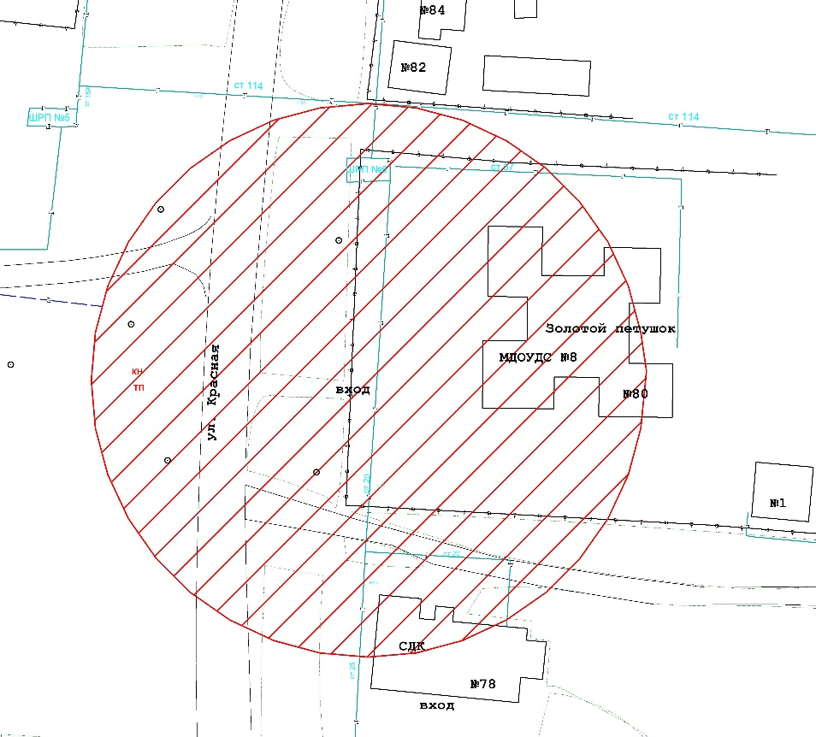

  - Муниципальное дошкольное образовательное учреждение детский сад № 9 «Аленушка».
п. Краснозоринский, ул. Ветеранов, 1б.

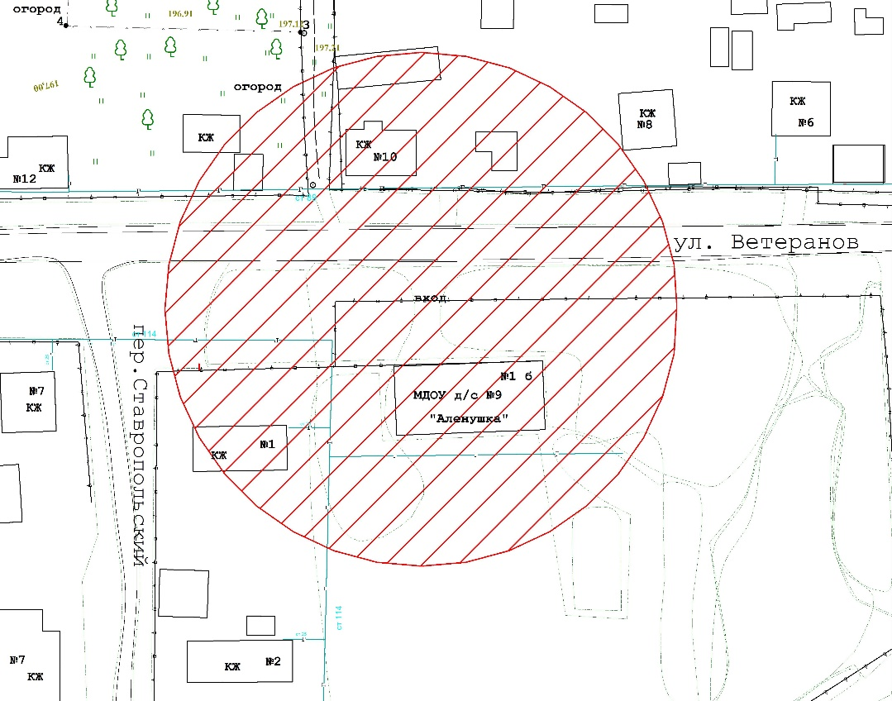
  - Муниципальное дошкольное образовательное учреждение детский сад № 41 «Теремок».
п. Равнинный, ул.Молодежная,18а.

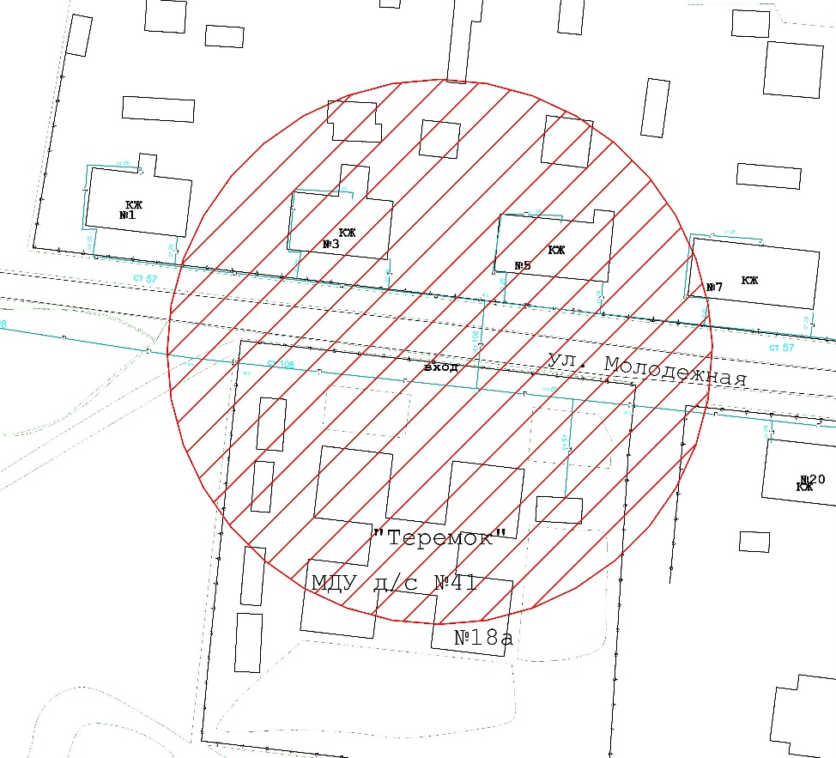
  - Муниципальное дошкольное образовательное учреждение детский сад № 38 «Ромашка».
х. Красночервонный, ул. Кубанская, 1.
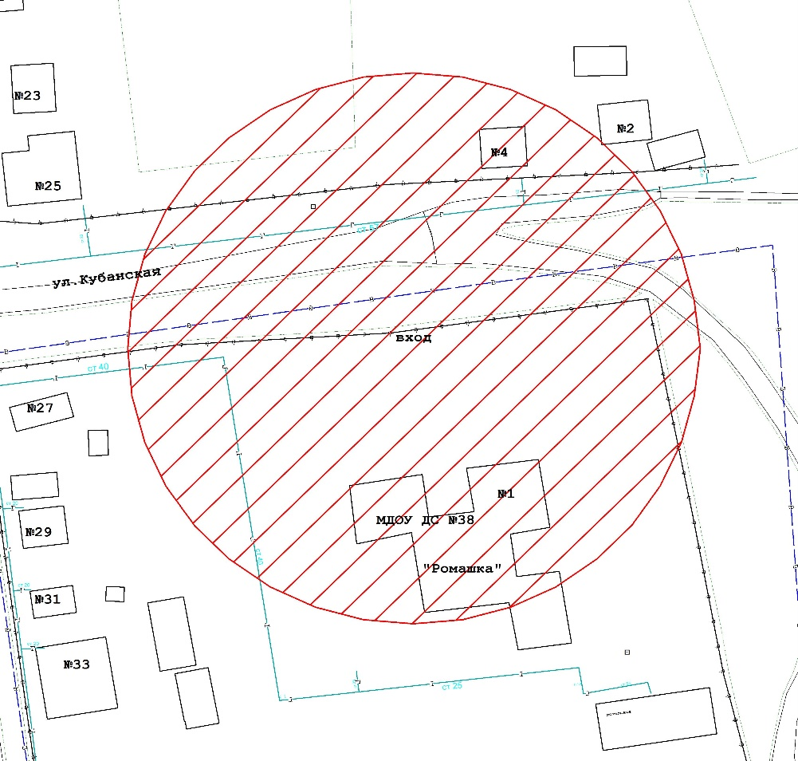
  - Муниципальное дошкольное образовательное учреждение детский сад № 44 «Колосок».
п. Присадовый, ул. Степная, 1.
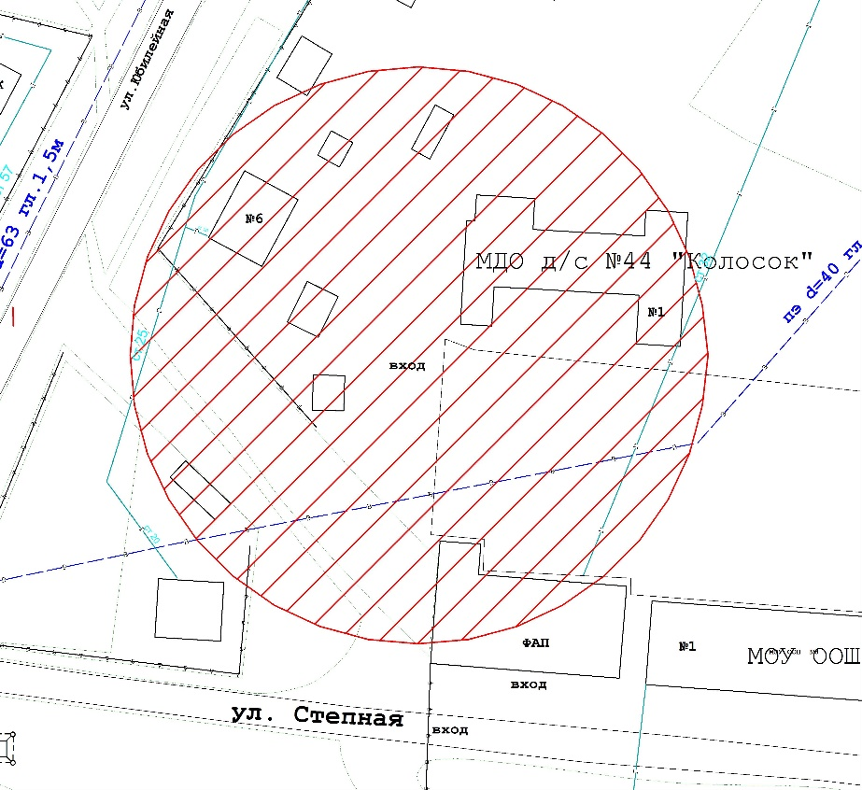

  - Муниципальное дошкольное образовательное учреждение детский сад № 7 «Светлячок».
п. Виноградный, ул. Заречная, №2.

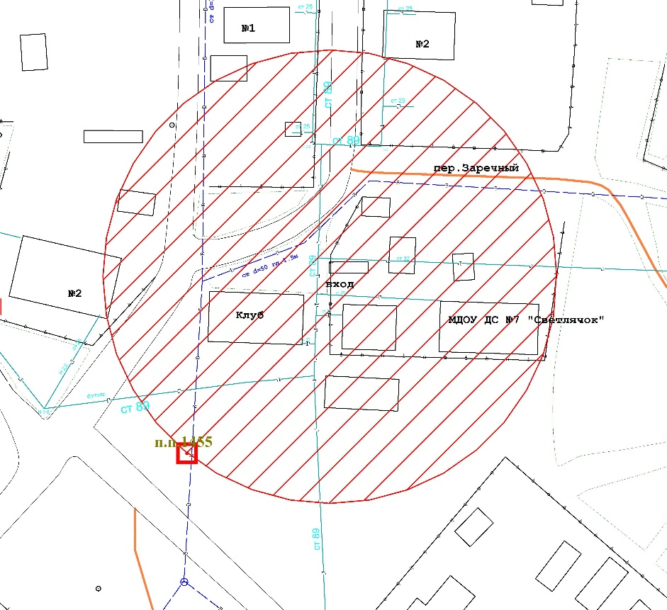
  - Муниципальное дошкольное образовательное учреждение детский сад № 15.
п. Ударный, ул. Южная, б/н.
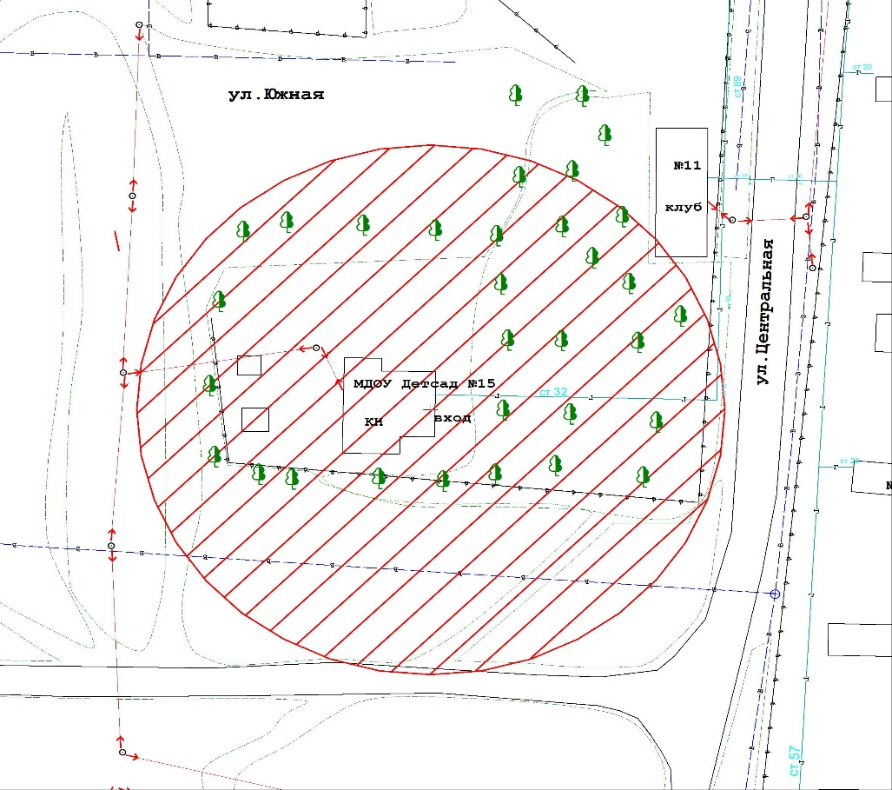
  - Муниципальное дошкольное образовательное учреждение детский сад № 33 «Ласточка».
п. Радуга, ул. А. Павлова, 16.

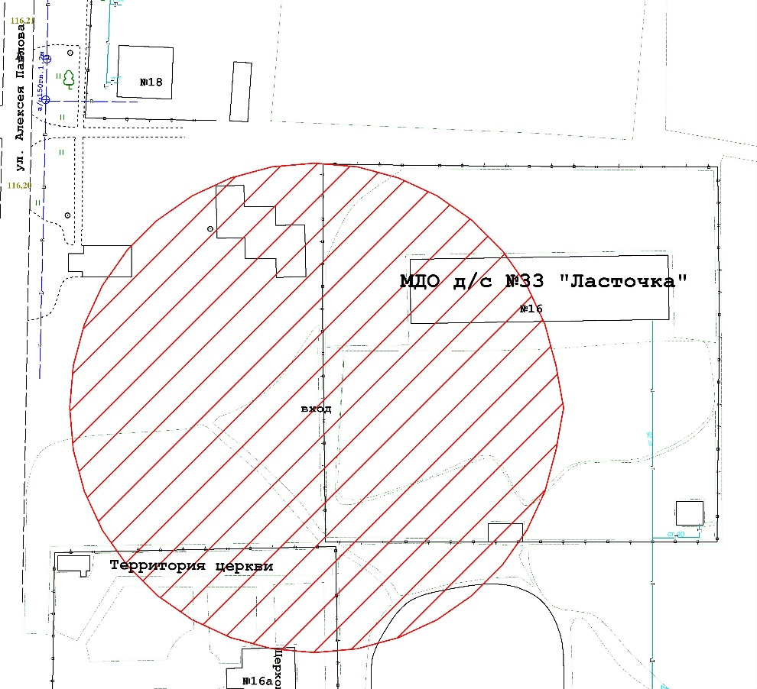
  - Муниципальное дошкольное образовательное учреждение детский сад № 47 «Одуванчик».
п. Лиманный, ул. К. Маркса, 2.
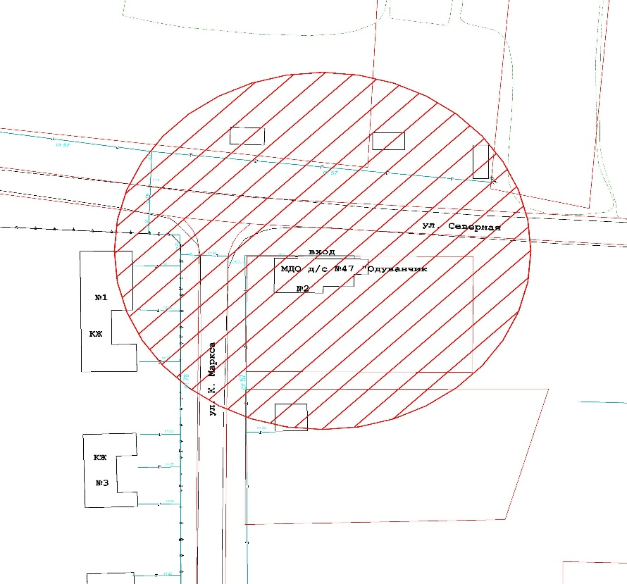

  - Муниципальное дошкольное образовательное учреждение детский сад № 21 «Гнездышко».
с. Раздольное, пер. Комсомольский, 15.
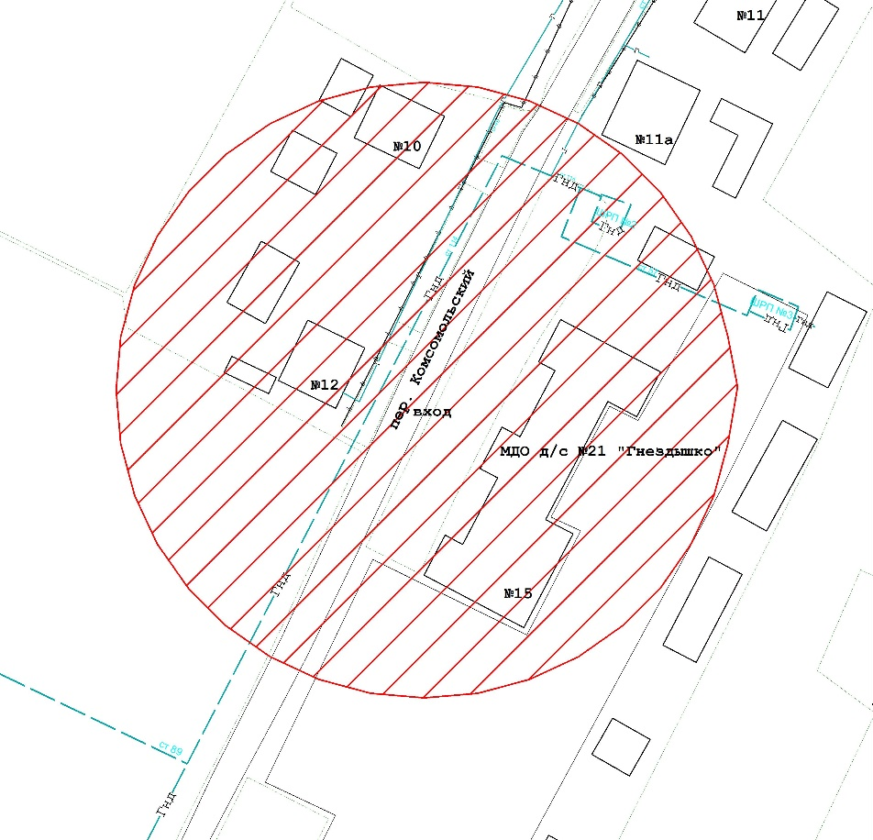

  - Муниципальное дошкольное образовательное учреждение детский сад № 18 «Черешенка».
ст. Воскресенская, ул. Школьная, 25.
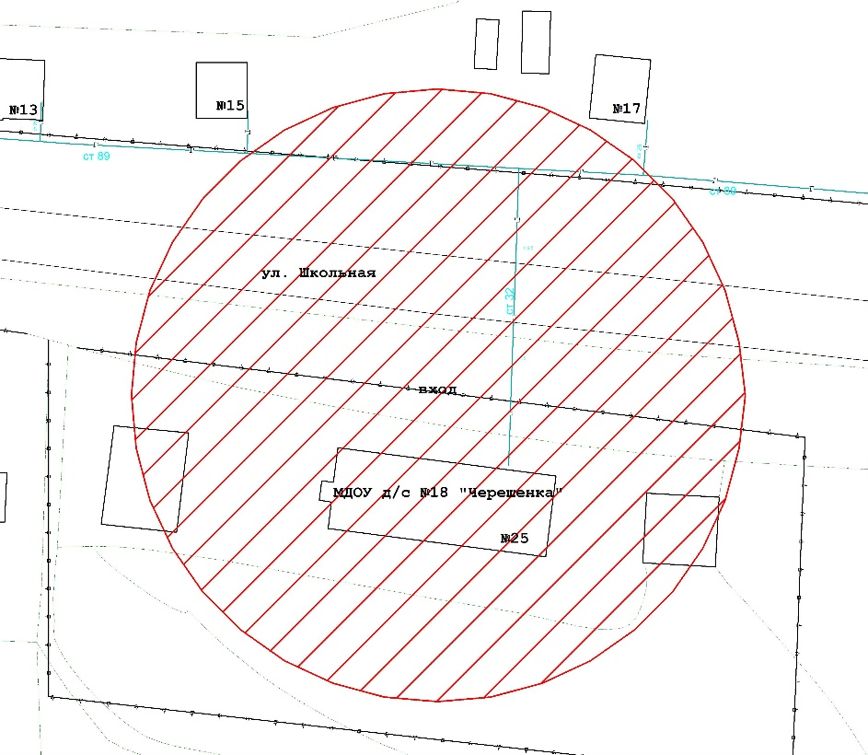
  - Муниципальное дошкольное образовательное учреждение детский сад № 19 «Ромашка».
х. Краснодарский, ул. Калинина, 41.

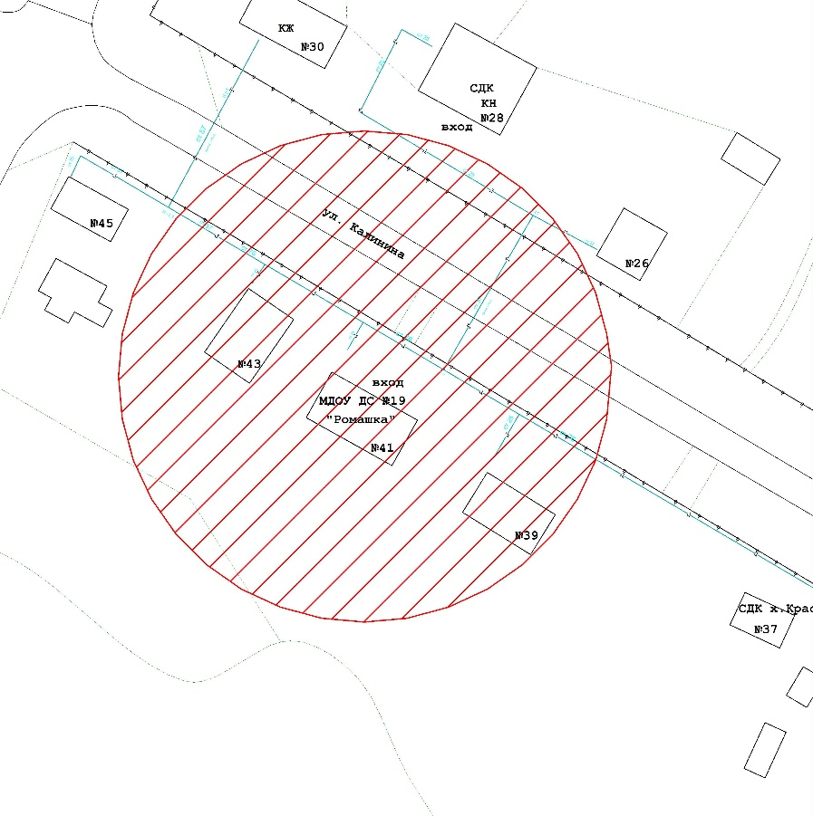
  - Муниципальное дошкольное образовательное учреждение детский сад № 26 «Василек».
х. Фельдмаршальский, ул. Терешковой, 2.

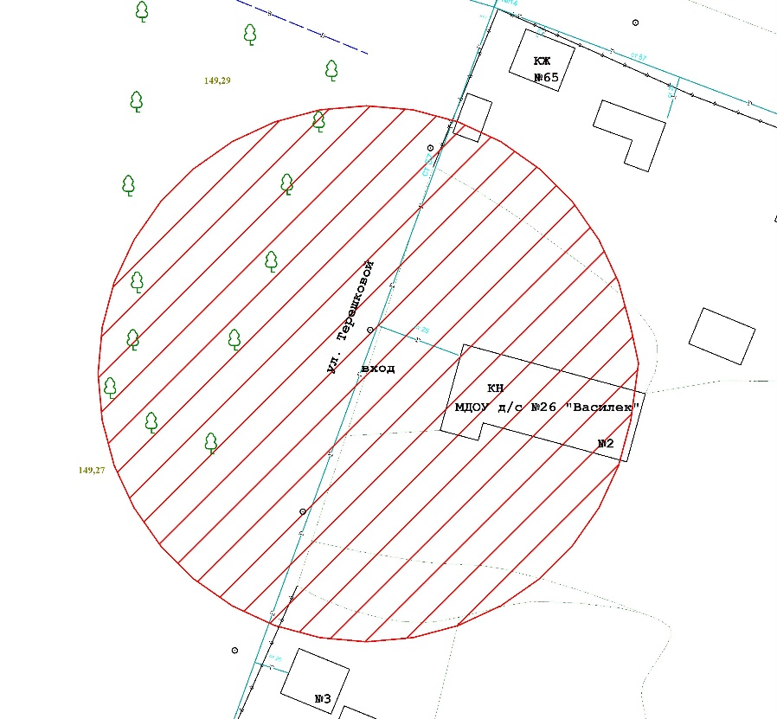
  - Муниципальное дошкольное образовательное учреждение детский сад № 25 «Ромашка».
ст. Расшеватская, ул. Первомайская, 1.

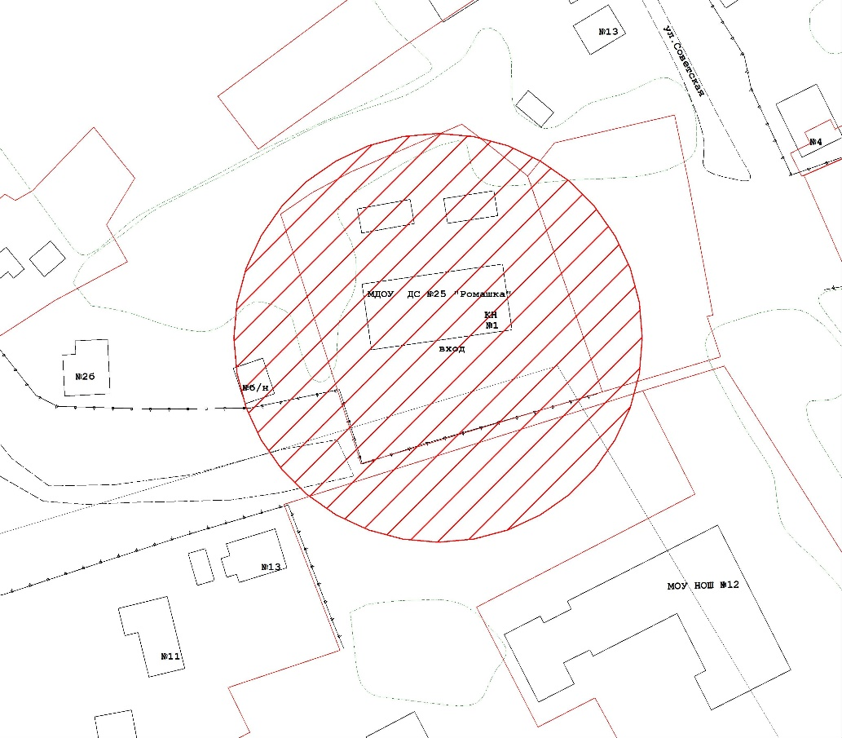
  - Муниципальное дошкольное образовательное учреждение детский сад № 42 «Тополек».
п. Светлый, ул. Советская, 8.
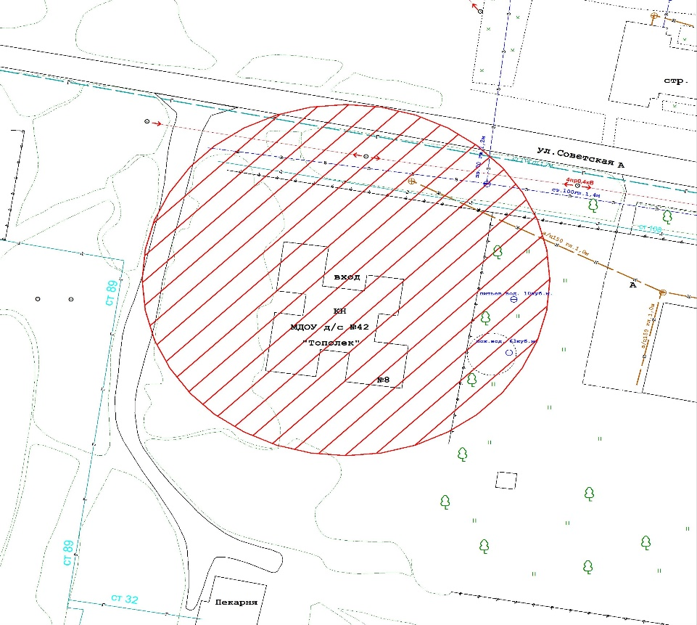

  - Муниципальное дошкольное образовательное учреждение детский сад № 11 «Колосок».
п. Темижбекский, ул. Кооперативная, 19/1.

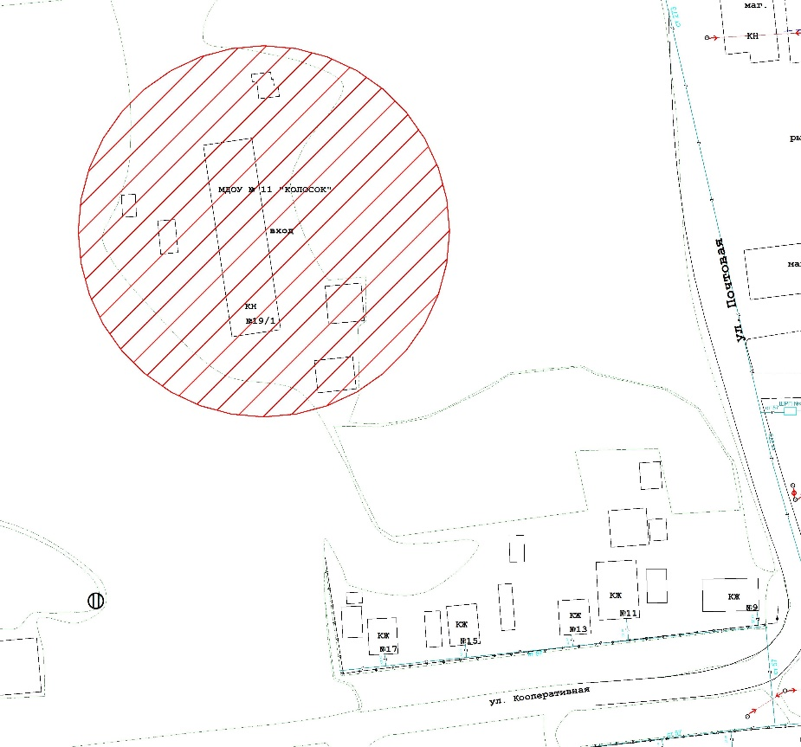
  - Социальный приют «Солнышко».
п. Темижбекский, ул. Юбилейная, 5.
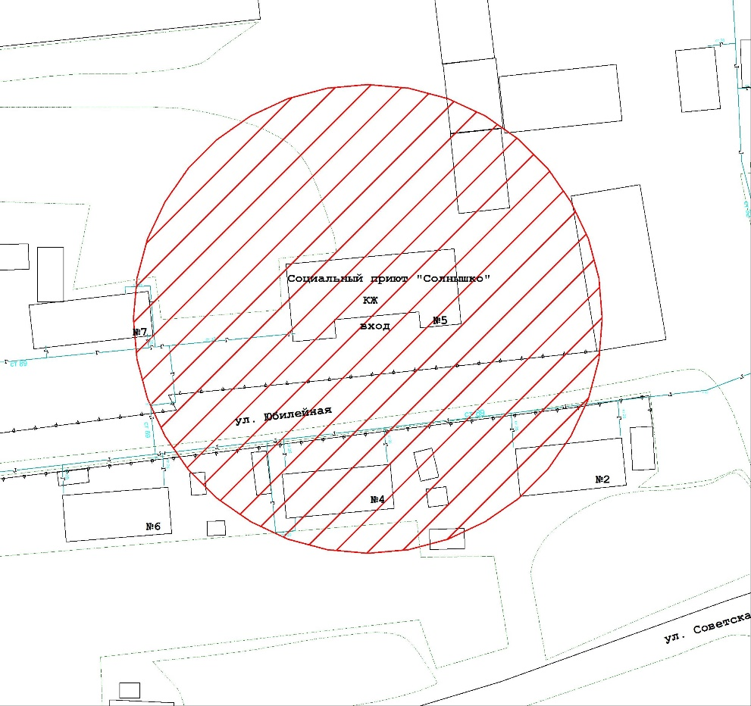

  - Муниципальное дошкольное образовательное учреждение детский сад № 10 «Семицветик».
г. Новоалександровск, ул. Советская, 308.

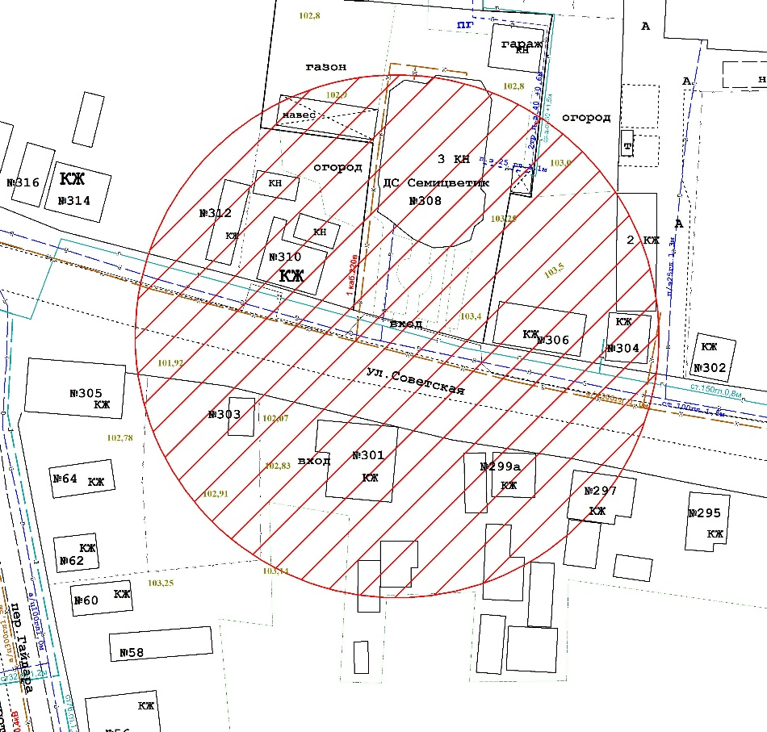
- Схема границ, прилегающих к образовательным организациям, на которых не допускается розничная продажа алкогольной продукции:
2.1. Муниципальное общеобразовательное учреждение лицей «Экос».
г. Новоалександровск, пер. Пугач, 15.
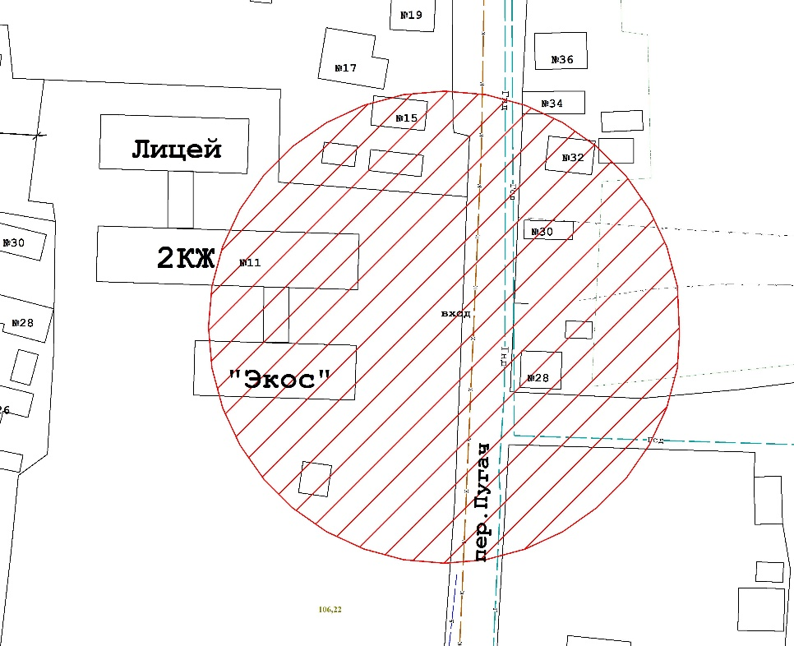

2.2. Муниципальное общеобразовательное учреждение «Средняя общеобразовательная школа № 1».
г. Новоалександровск, ул. Карла Маркса, 172.

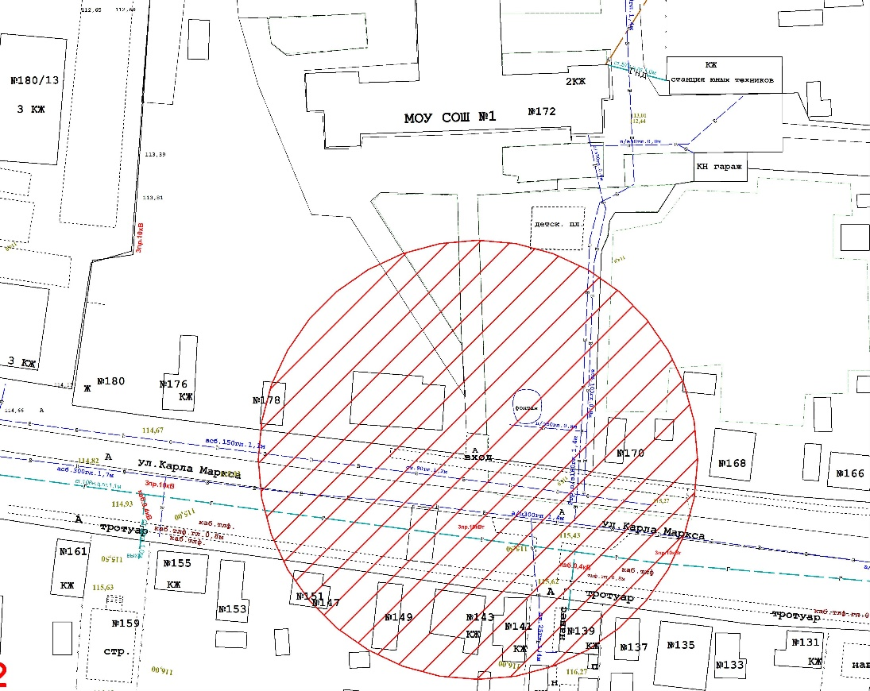

2.3. Муниципальное общеобразовательное учреждение «Средняя общеобразовательная школа № 3».
г. Новоалександровск, ул. Советская, 150.

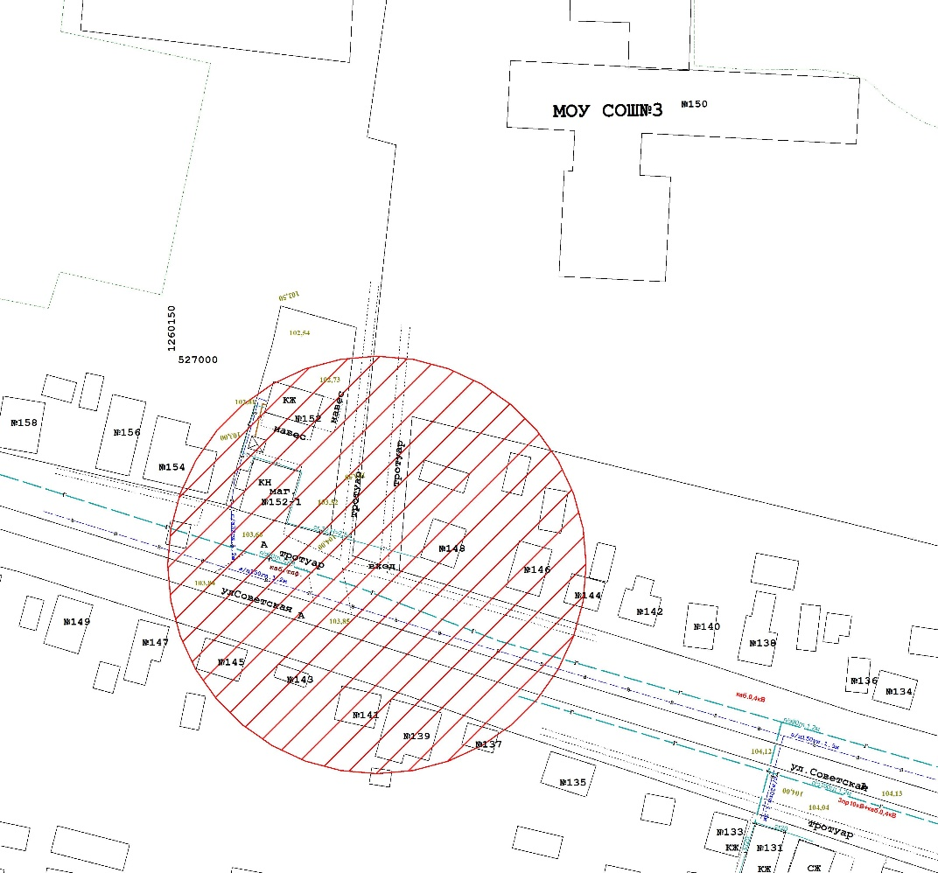
2.4. Муниципальное общеобразовательное учреждение «Средняя общеобразовательная школа № 5».
г. Новоалександровск, пер. Лермонтова, 28.
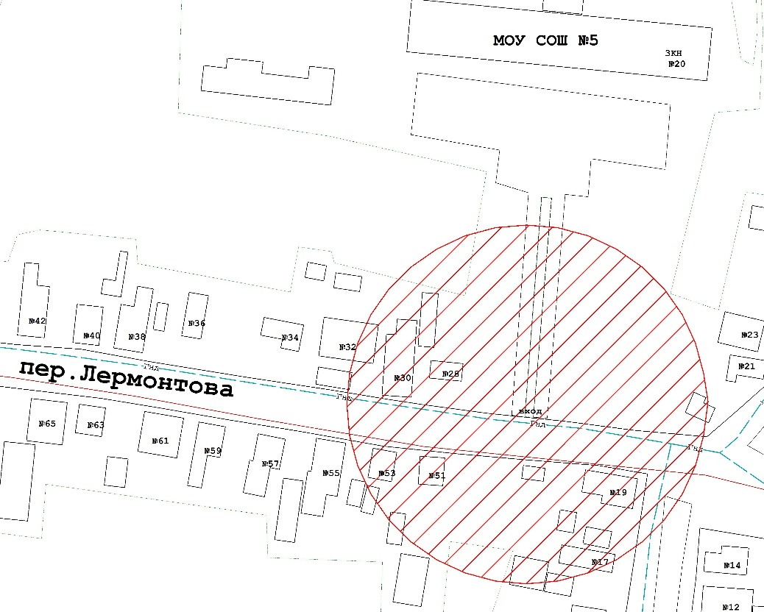
2.5. Муниципальное общеобразовательное учреждение «Средняя общеобразовательная школа № 12».
г. Новоалександровск, пер. Красноармейский, 77.
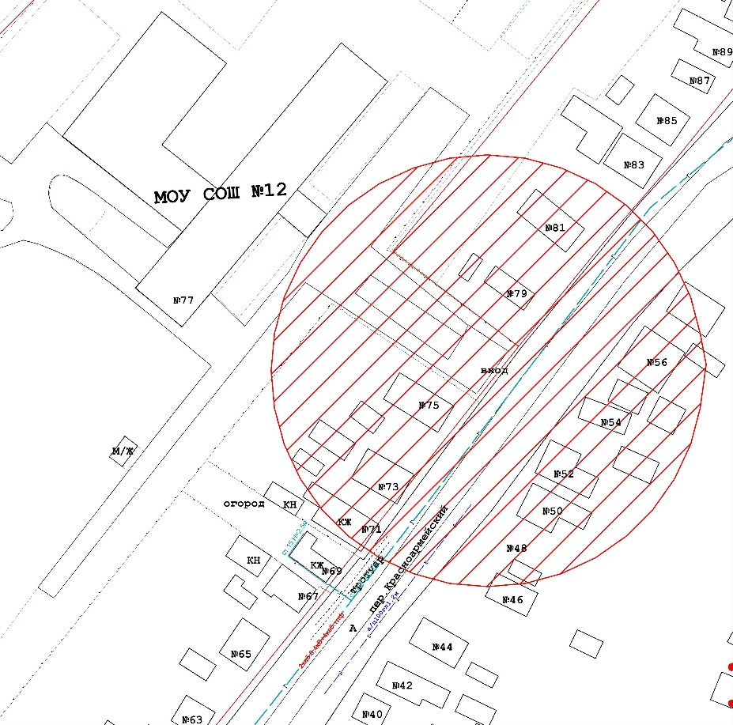

2.6. Муниципальное общеобразовательное учреждение дополнительного образования детей «Детско-юношеская школа».
г. Новоалександровск, ул. Советская, 307.

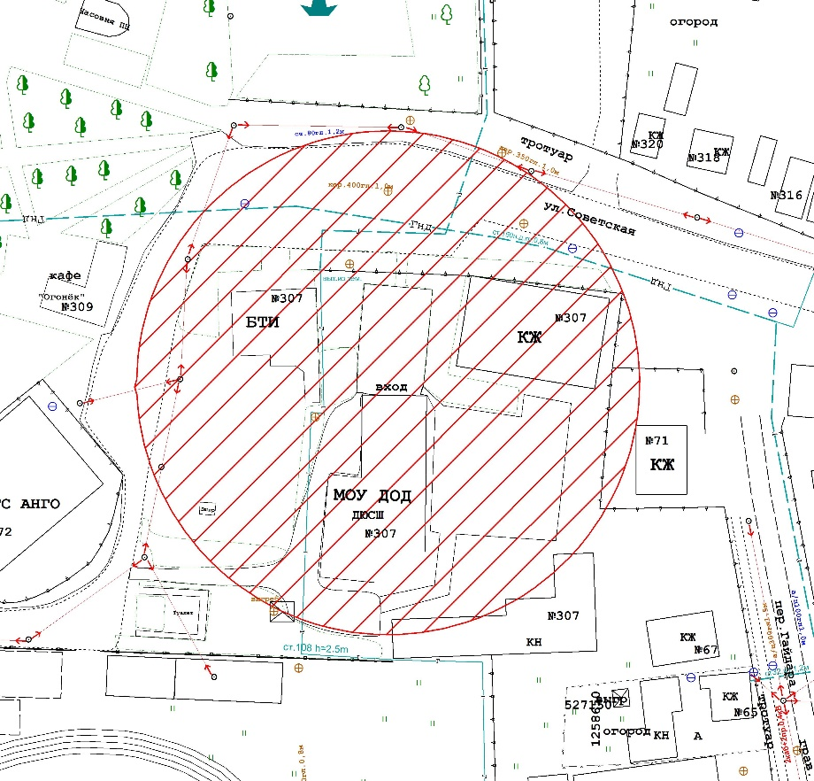

2.7. Муниципальное образовательное учреждение дополнительного образования детей «Детская художественная школа».
г. Новоалександровск, ул. Советская, 301.

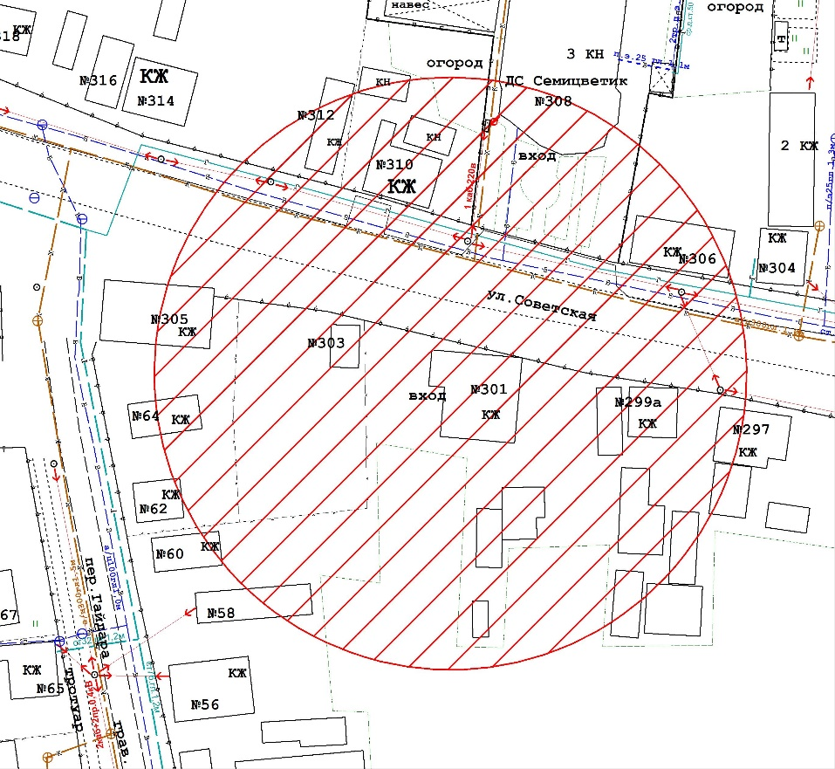
2.8. Муниципальное образовательное учреждение дополнительного образования детей «Детская музыкальная школа».
г. Новоалександровск, ул. Ленина, 99.
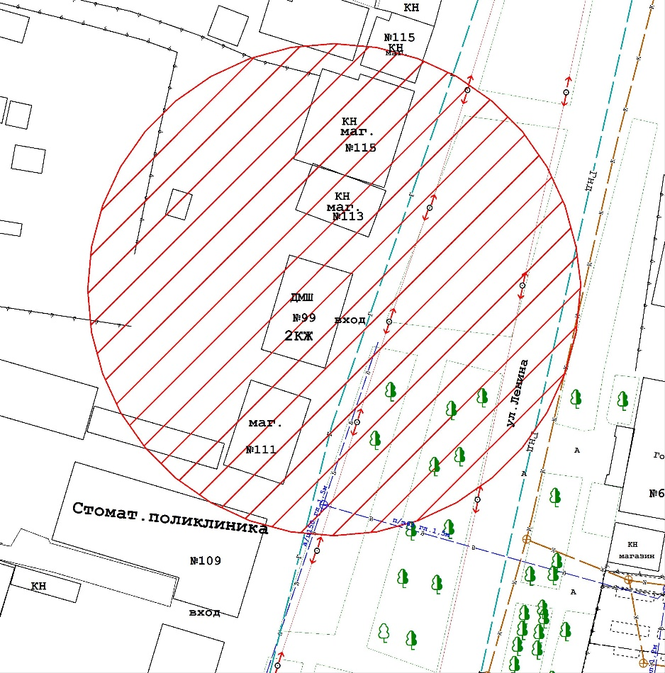
2.9. Муниципальное образовательное учреждение дополнительного образования детей «Детско-юношеский центр».
г. Новоалександровск, ул. Ленина, 70.
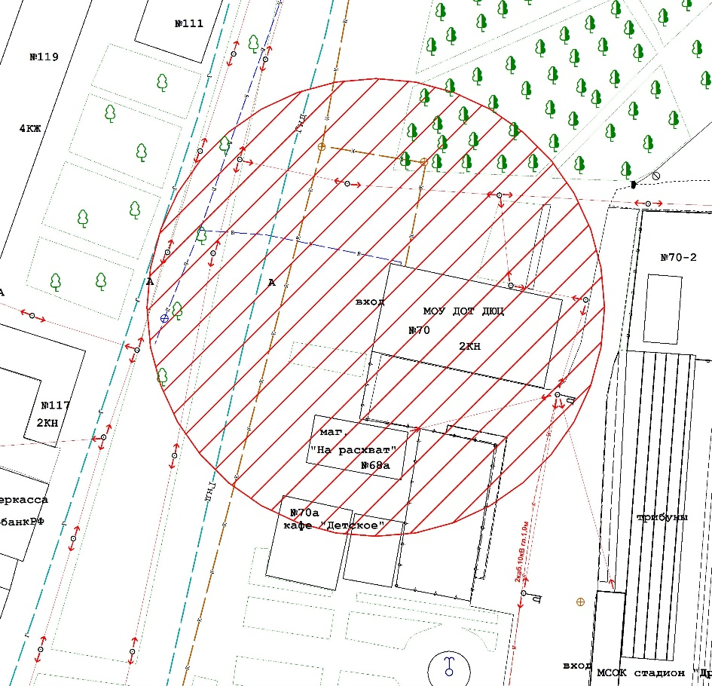

2.10. Муниципальное образовательное учреждение «Средняя общеобразовательная школа № 7».
п. Горьковский, пер. Школьный, 1.

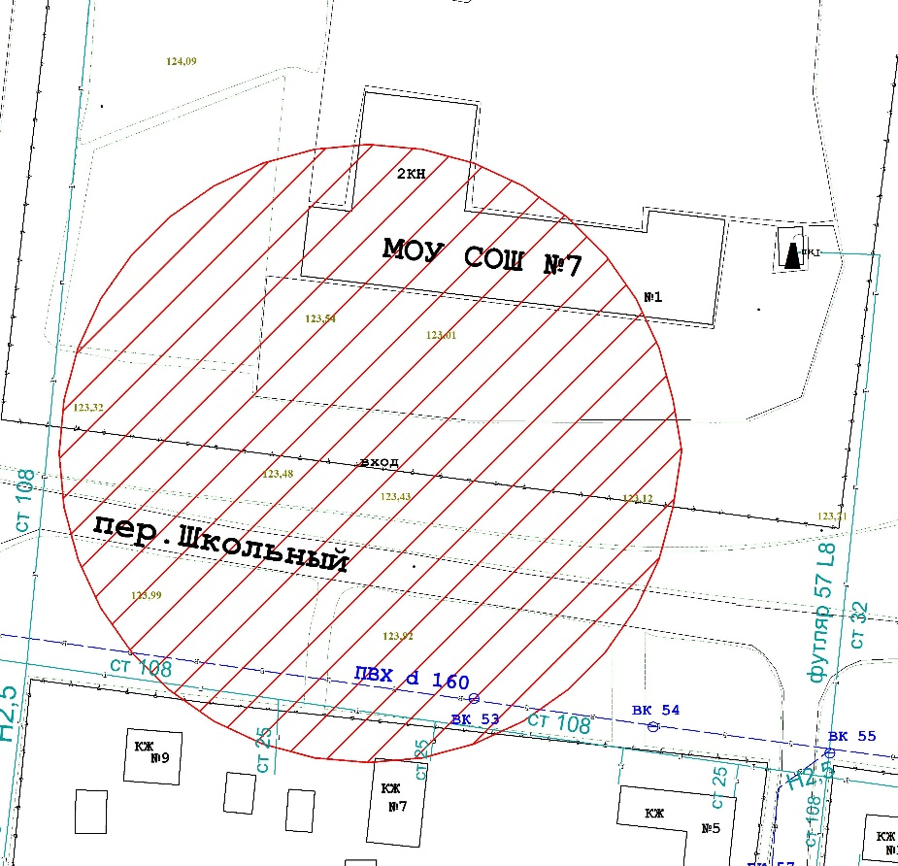
2.11. Муниципальное общеобразовательное учреждение «Средняя общеобразовательная школа № 2».
ст. Григорополисская, ул. Шмидта, 39.

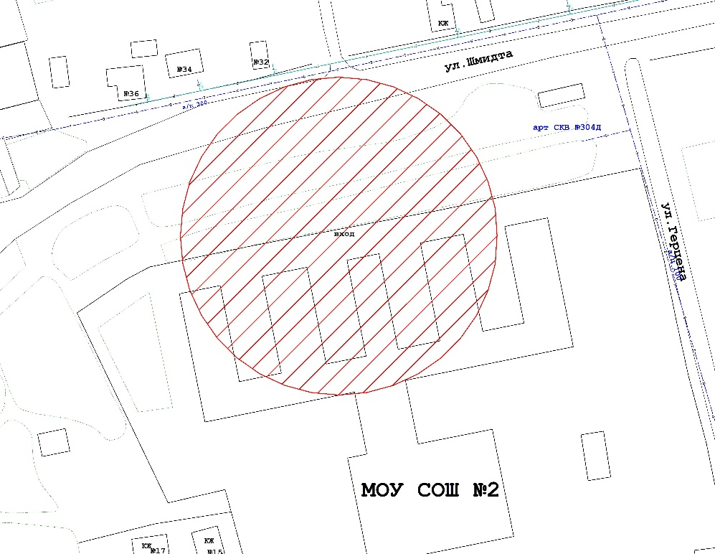

  - Муниципальное общеобразовательное учреждение «Средняя общеобразовательная школа № 18».
ст. Григорополисская, ул. Первомайская, 30.
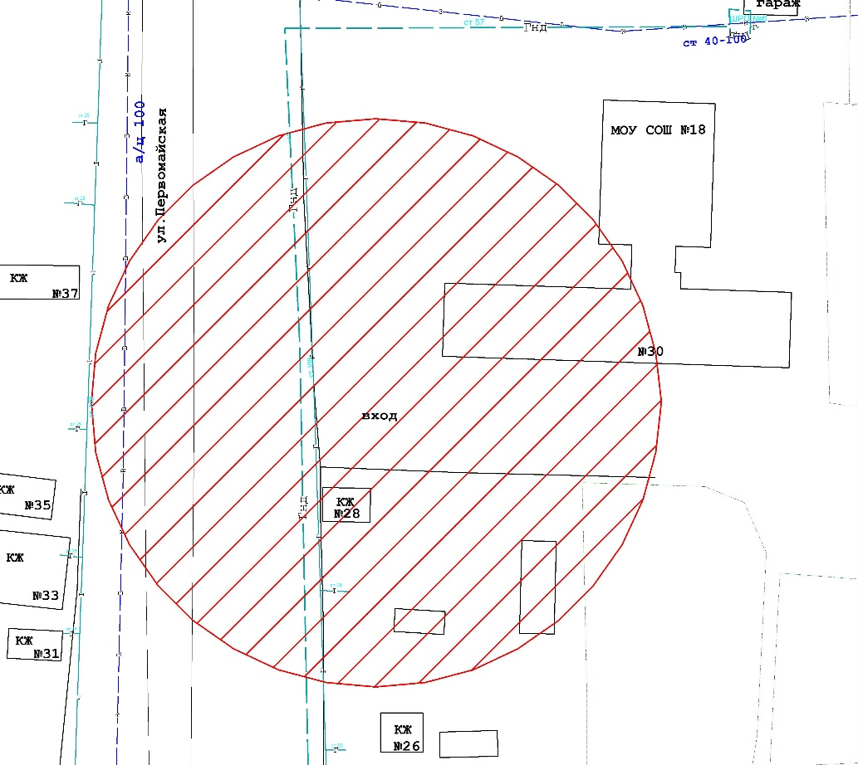

  - Муниципальное общеобразовательное учреждение «Средняя общеобразовательная школа № 16».
х. Воровский, пер. Школьный, 2а.
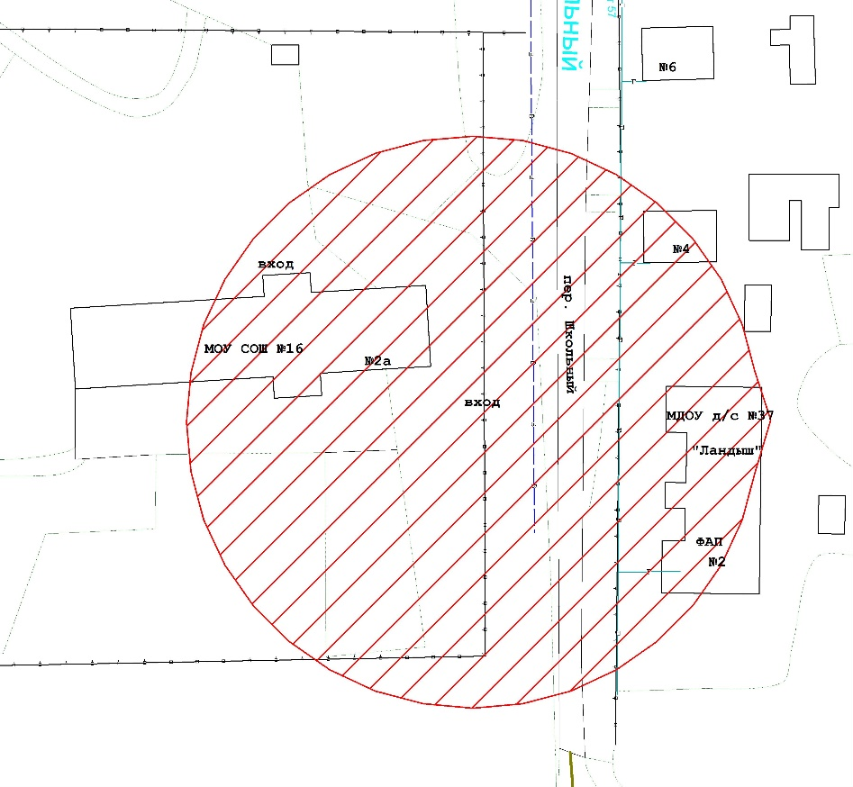
  - Специальная (коррекционная) общеобразовательная школа-интернат № 11 VII вида.
ст. Григорополисская, ул. Островского, 21а.
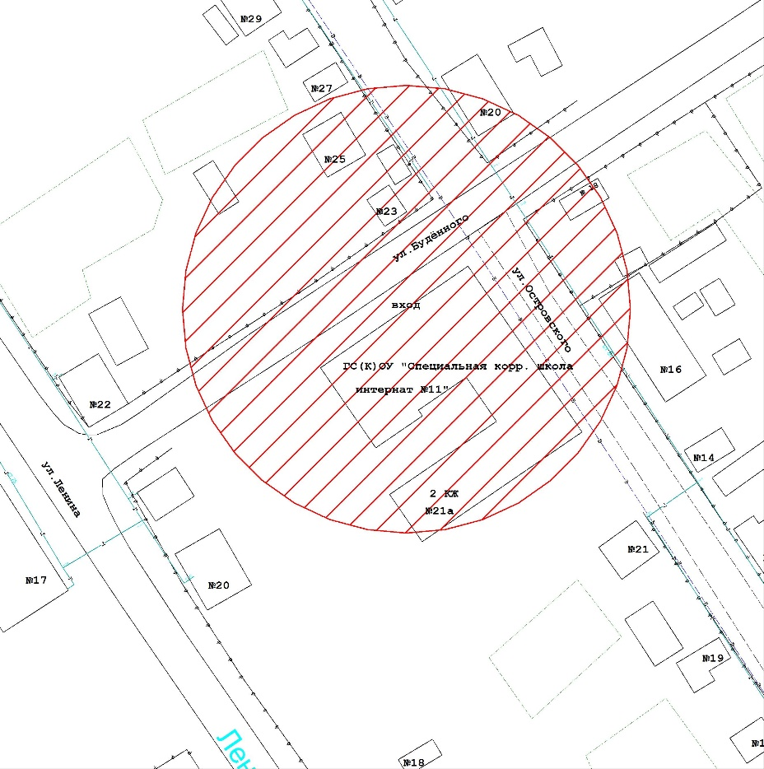
  - ГБОУ СПО «Григорополисская сельскохозяйственный техникум им. Атамана М.И. Платова».
ст. Григорополисская, ул. Ленина, 9.
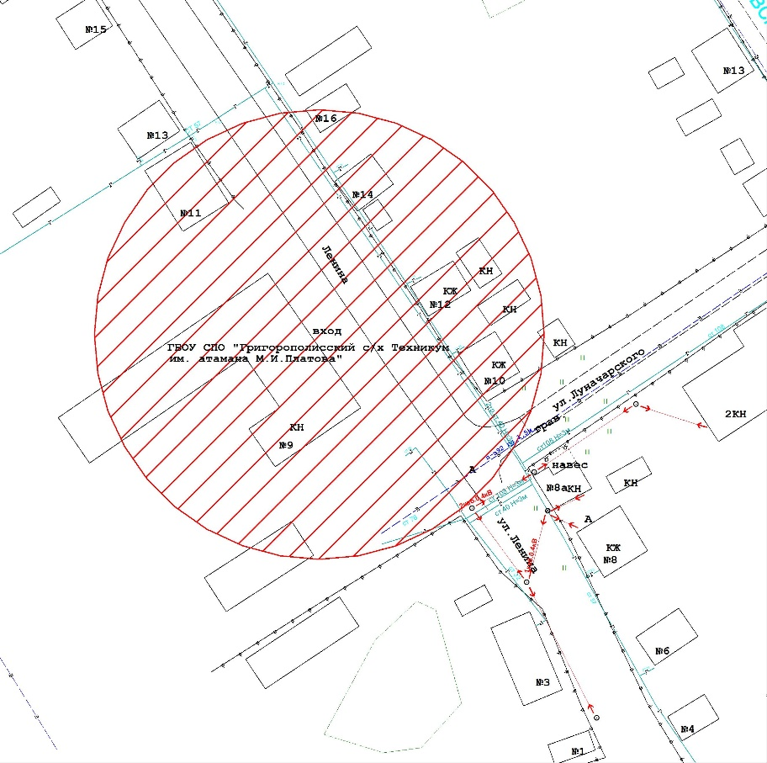
  - ГБОУ СПО «Григорополисская сельскохозяйственный техникум им. Атамана М.И. Платова».
ст. Григорополисская, ул. Тимирязева, 88.

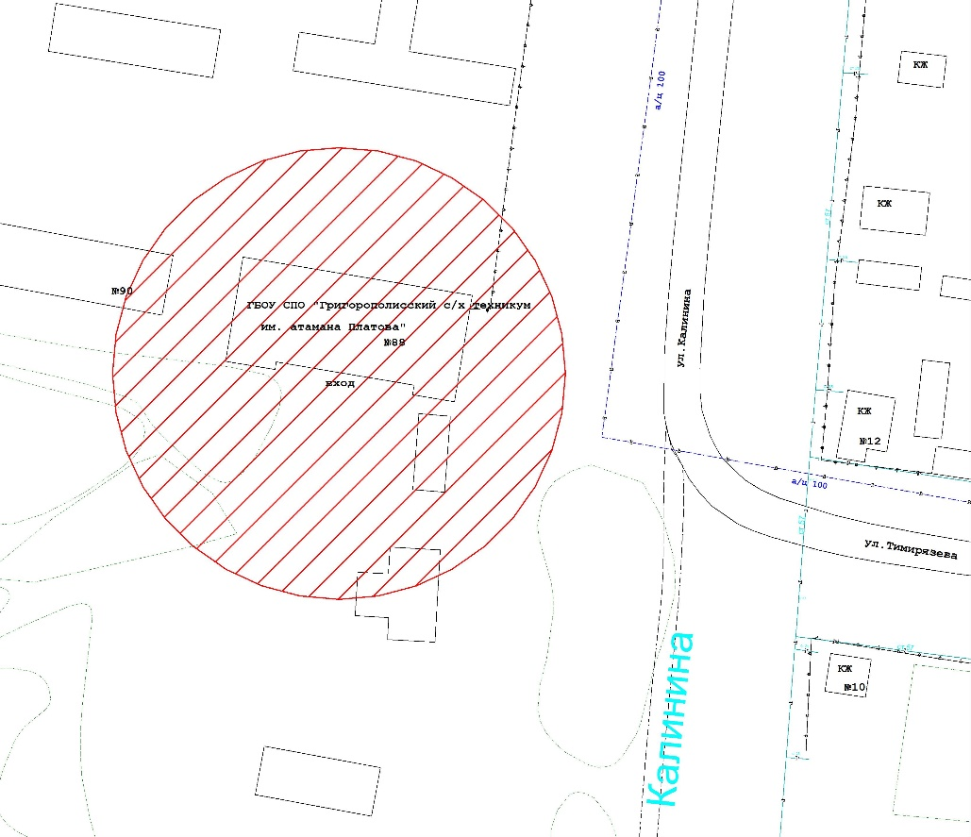
  - Муниципальное общеобразовательное учреждение «Средняя общеобразовательная школа № 8».
ст. Кармалиновская, ул. Школьная, 1.
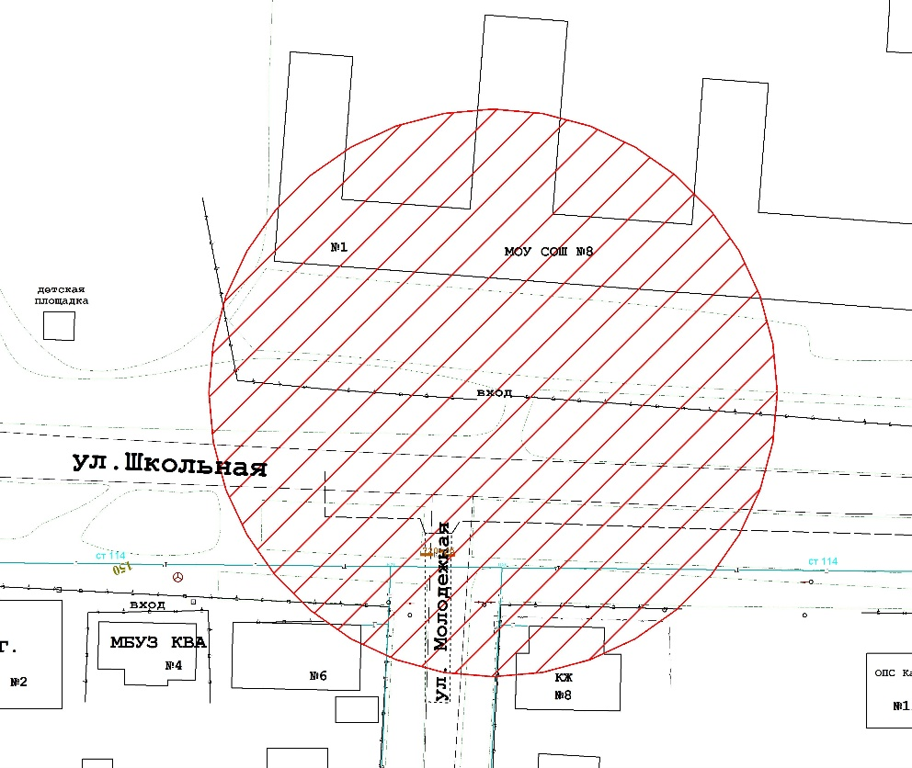

  - Муниципальное общеобразовательное учреждение «Средняя общеобразовательная школа № 14».
п. Краснозоринский, ул. Ветеранов, 1а.

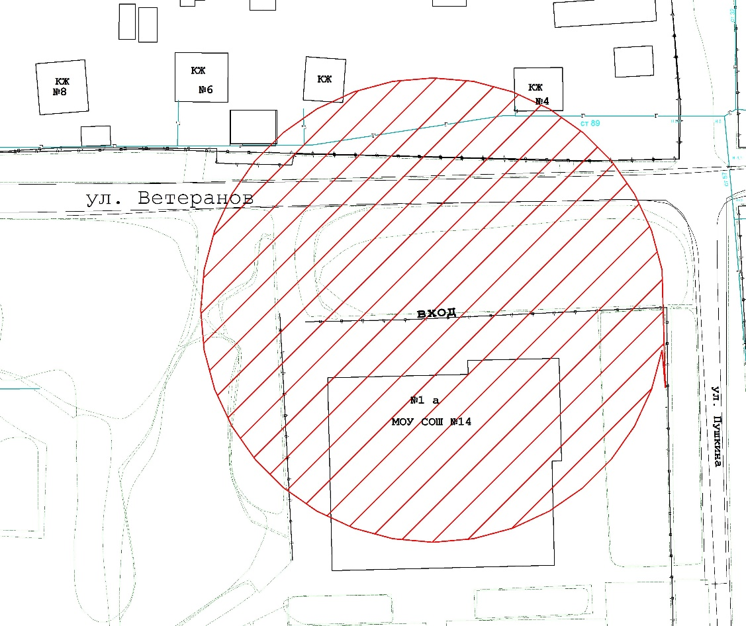
  - Филиал муниципального общеобразовательного учреждения «Средняя общеобразовательная школа № 14».
п. Равнинный, ул. Октябрьская, 23.

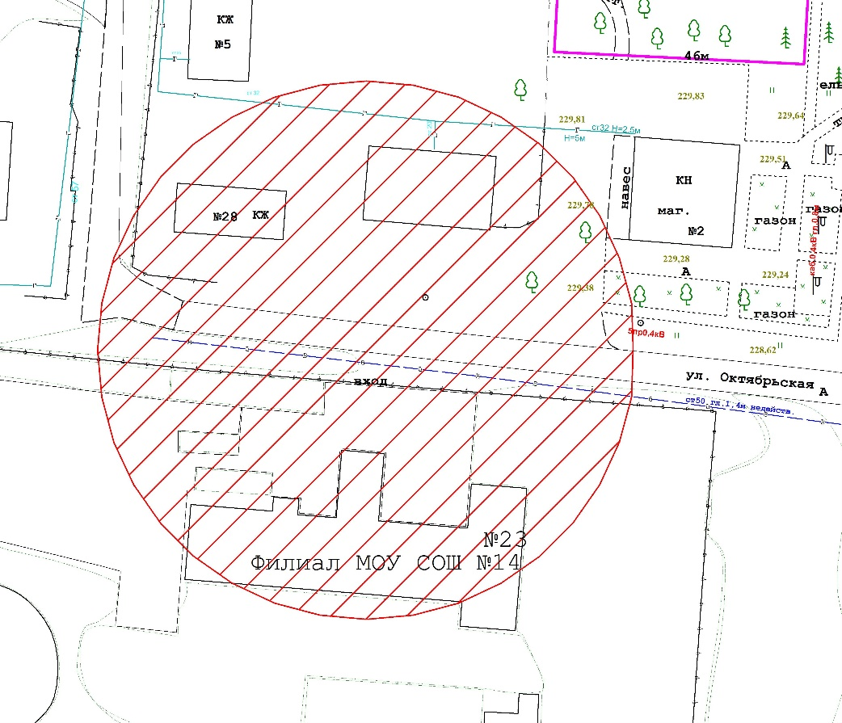
  - Муниципальное общеобразовательное учреждение «Средняя общеобразовательная школа № 11».
х. Красночервонный, ул. Краснопартизанская, 118.
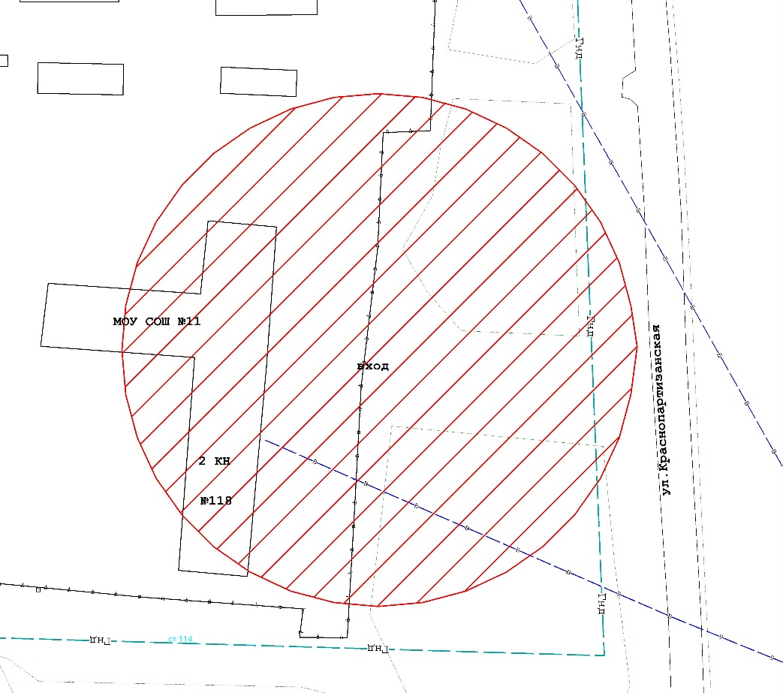
  - Филиал муниципального общеобразовательного учреждения «Основная общеобразовательная школа №8».
п. Присадовый ул. Степная, 1.

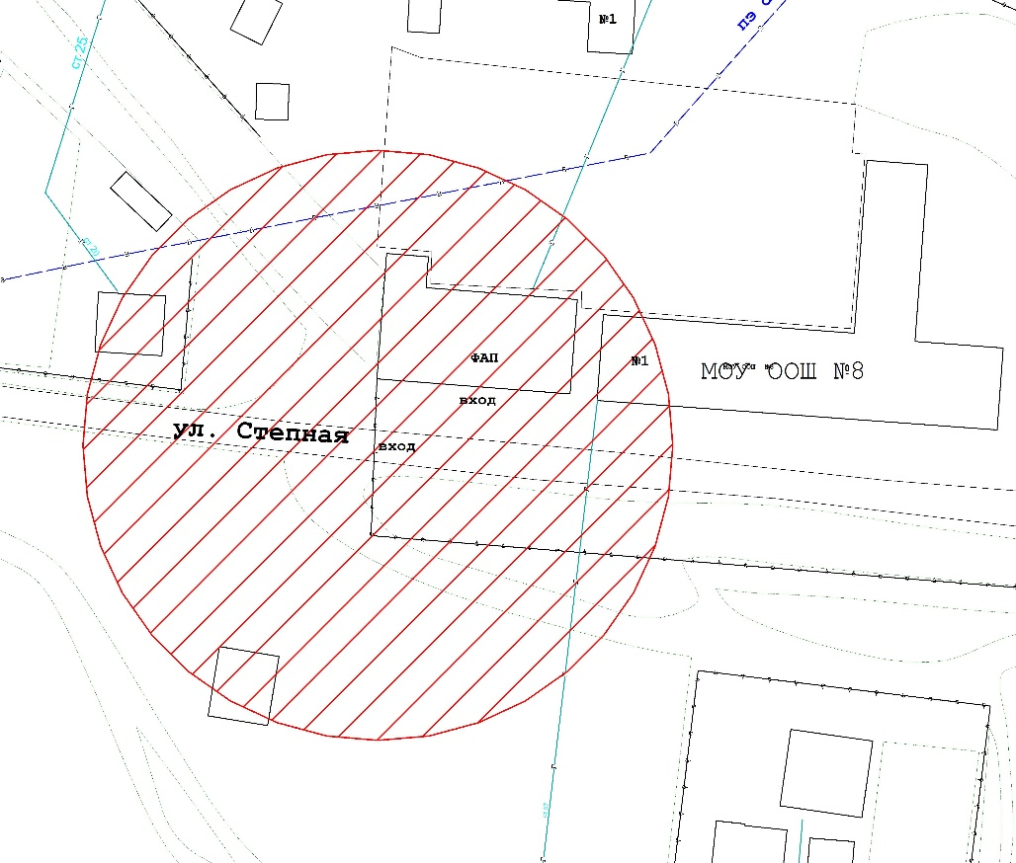
  - Муниципальное общеобразовательное учреждение «Средняя общеобразовательная школа № 10».
п. Радуга, ул. Ленина, 7.

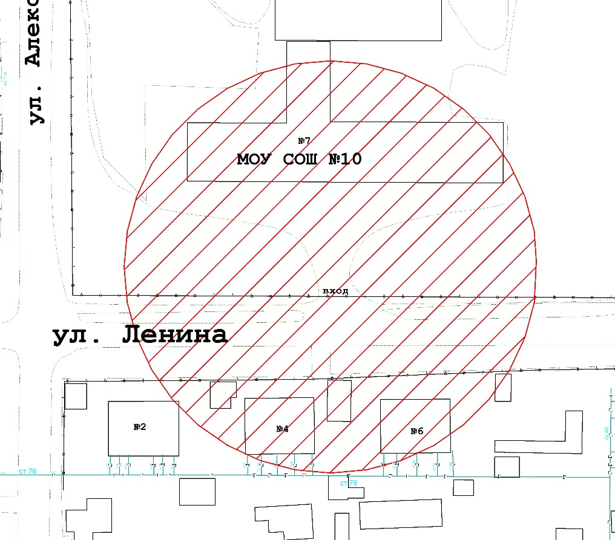
  - Муниципальное общеобразовательное учреждение «Средняя общеобразовательная школа № 6»,
с. Раздольное, ул. Школьная, 49.
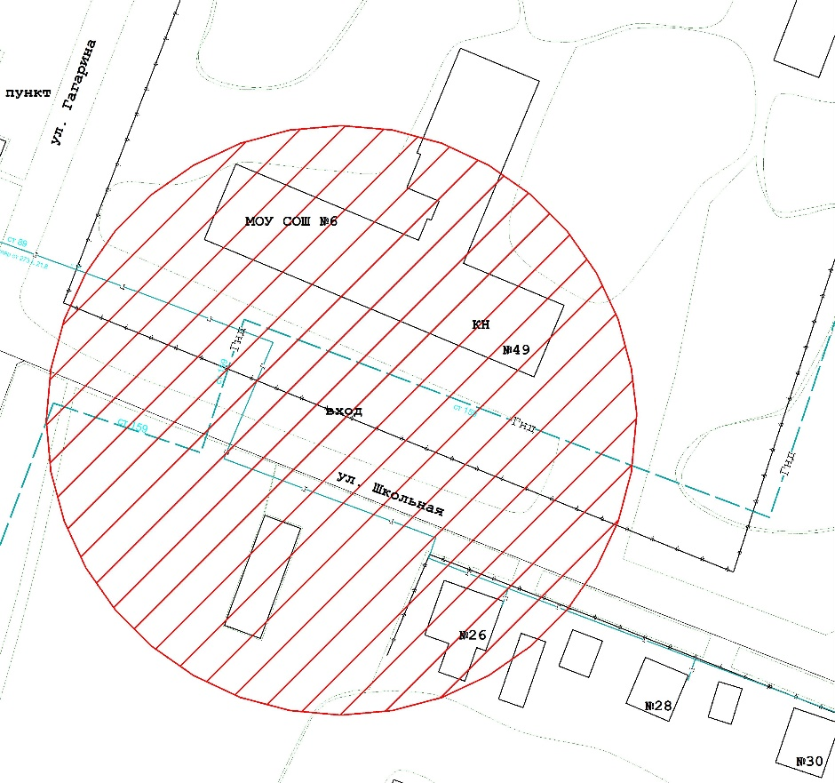
  - Муниципальное общеобразовательное учреждение «Основная общеобразовательная школа № 12».
х. Фельдмаршальский, ул. Ленина, 160.

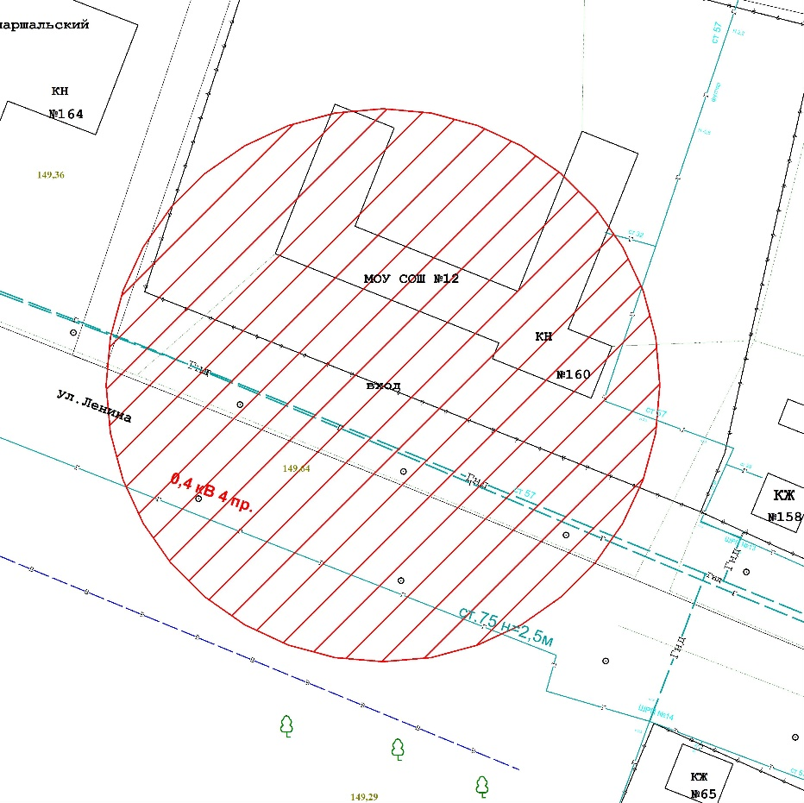
  - Филиал муниципального общеобразовательного учреждения «Средняя общеобразовательная школа № 6».
ст. Воскресенская, ул. Школьная, 18.

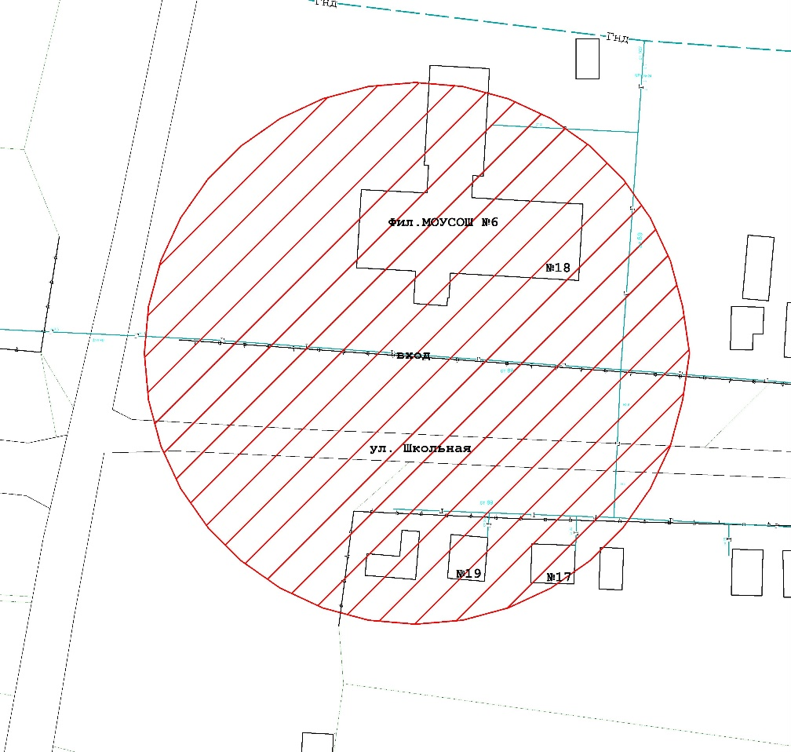
  - Муниципальное общеобразовательное учреждение «Средняя общеобразовательная школа № 9».
ст. Расшеватская, ул. Советская, 3.

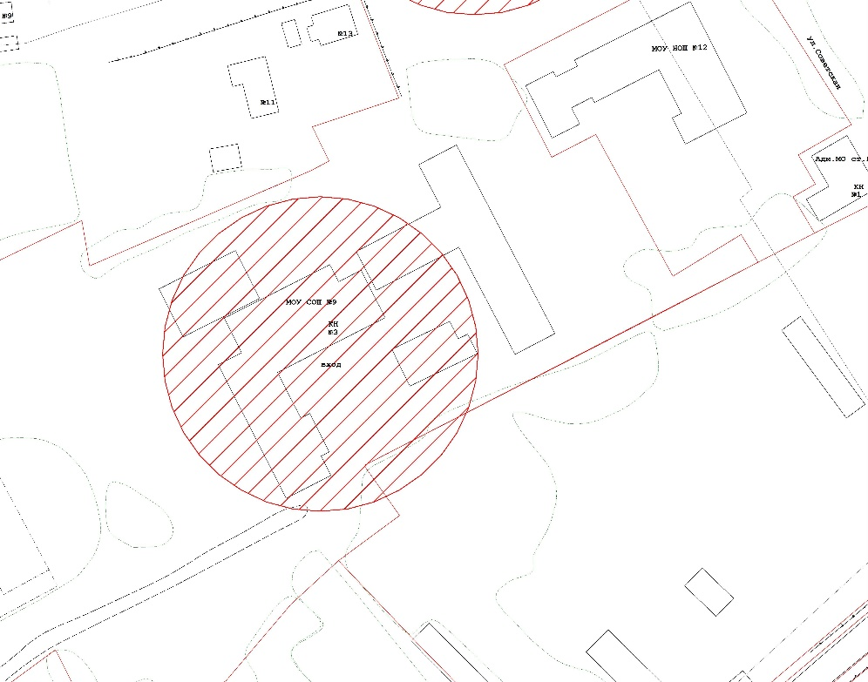
  - Муниципальное общеобразовательное учреждение «Средняя общеобразовательная школа № 13».
п. Светлый, ул. Советская, 6.

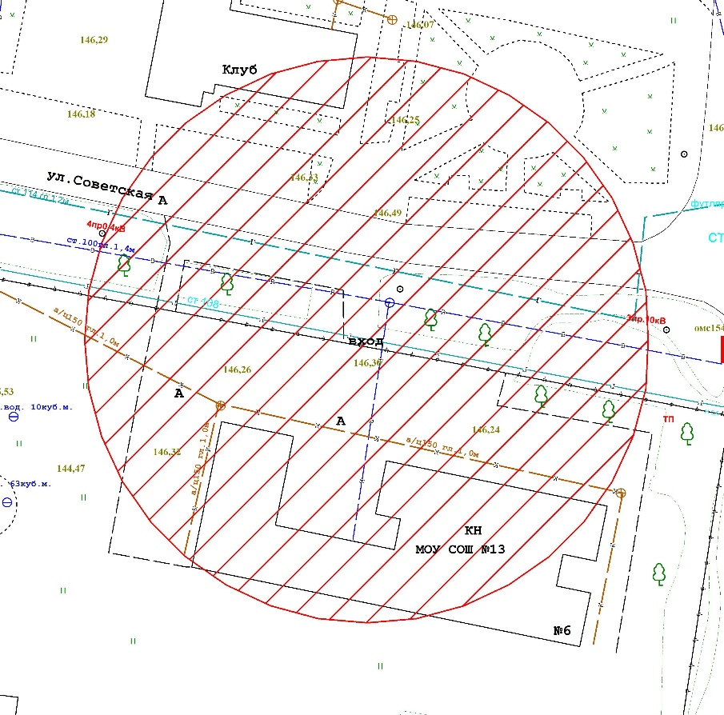
  - Муниципальное общеобразовательное учреждение «Средняя общеобразовательная школа № 4».
п. Темижбекский, ул. Момотова, 1.

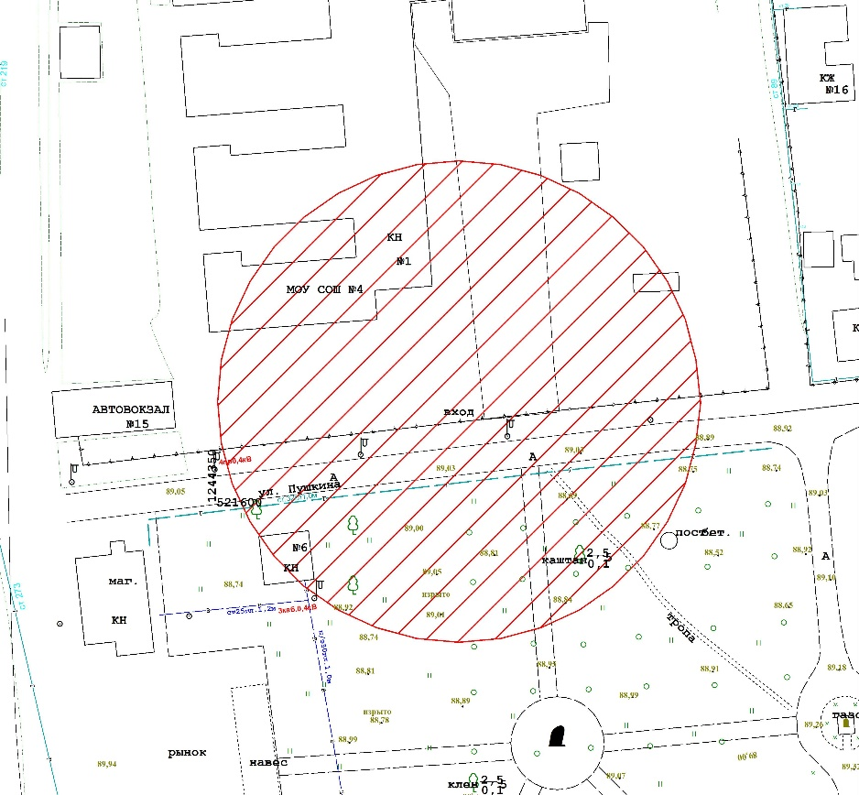
- Схема границ, прилегающих к объектам спорта, на которых не допускается розничная продажа алкогольной продукции:

3.1. Муниципальный спортивно-оздоровительный комплекс стадион «Дружба».
г. Новоалександровск, улица Ленина,70.

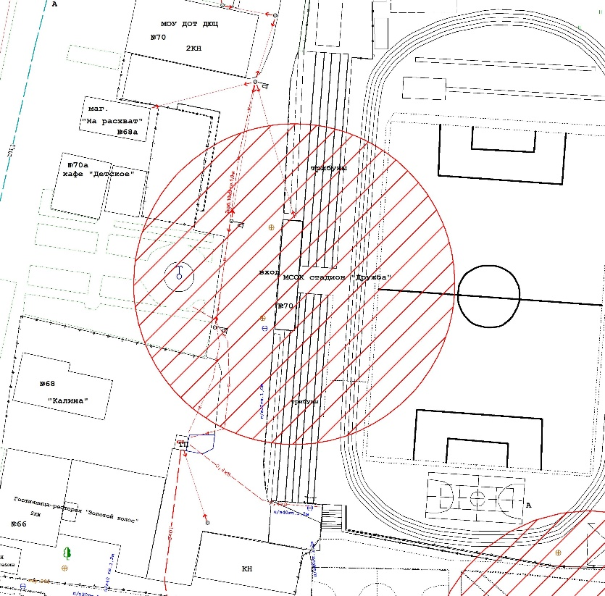

3.2. Муниципальное бюджетное учреждение физкультурно-оздоровительный комплекс Новоалександровского городского округа ставропольского края «Победа»
г. Новоалександровск, улица Ленина, 64/1.
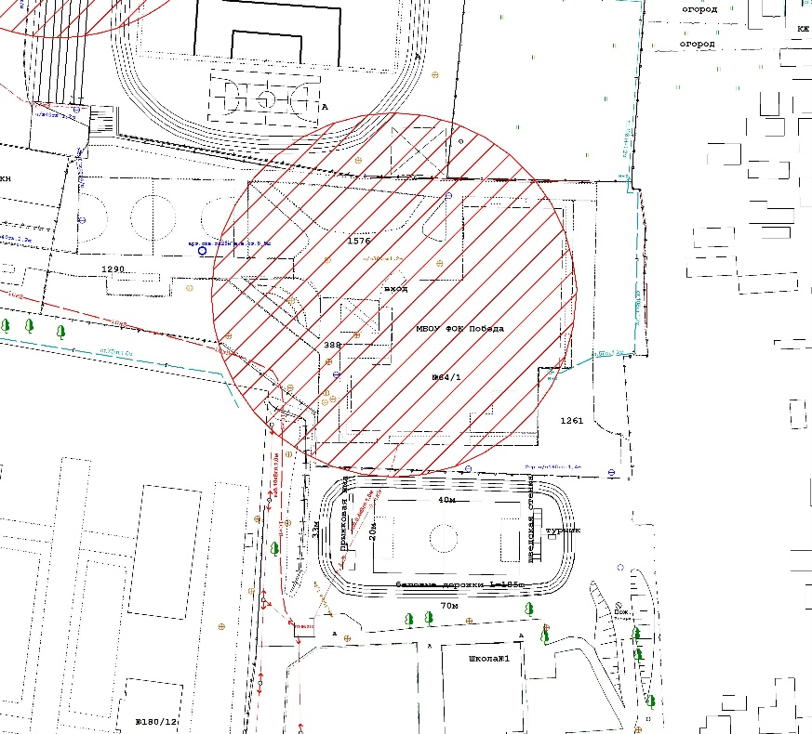
3.3. Муниципальное межпоселенческое спортивно-оздоровительное учреждение «Юность»
г. Новоалександровск, улица Ленина, 26.

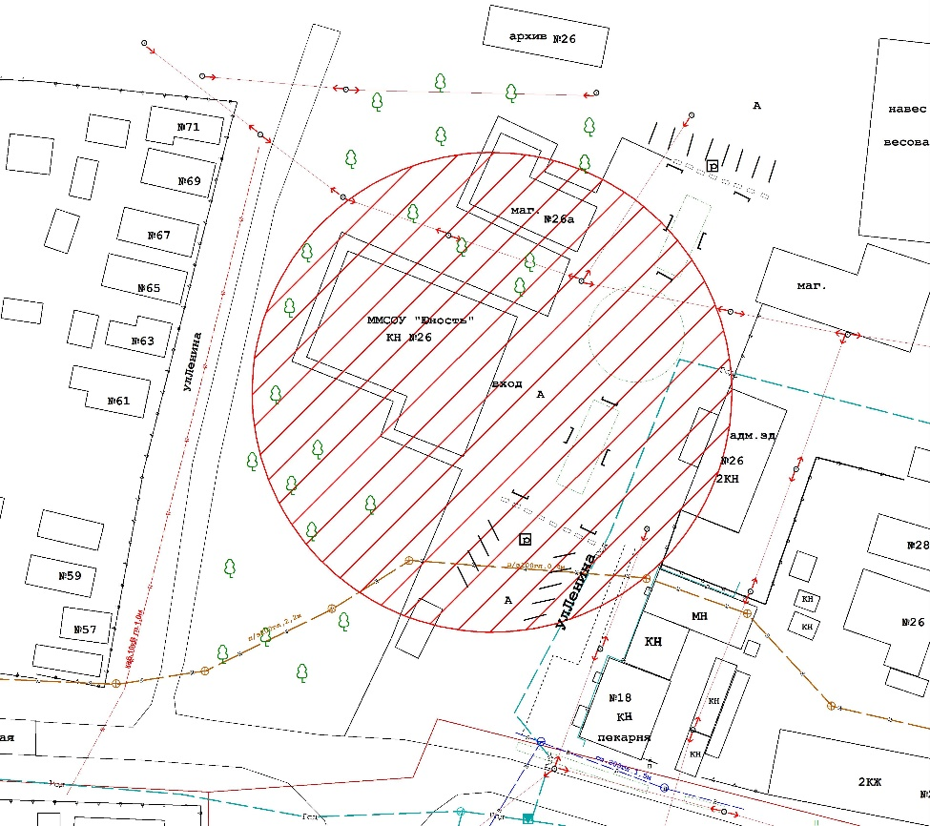

3.4. Спортивный комплекс.
п. Горьковский, ул. Комсомольская, 22.

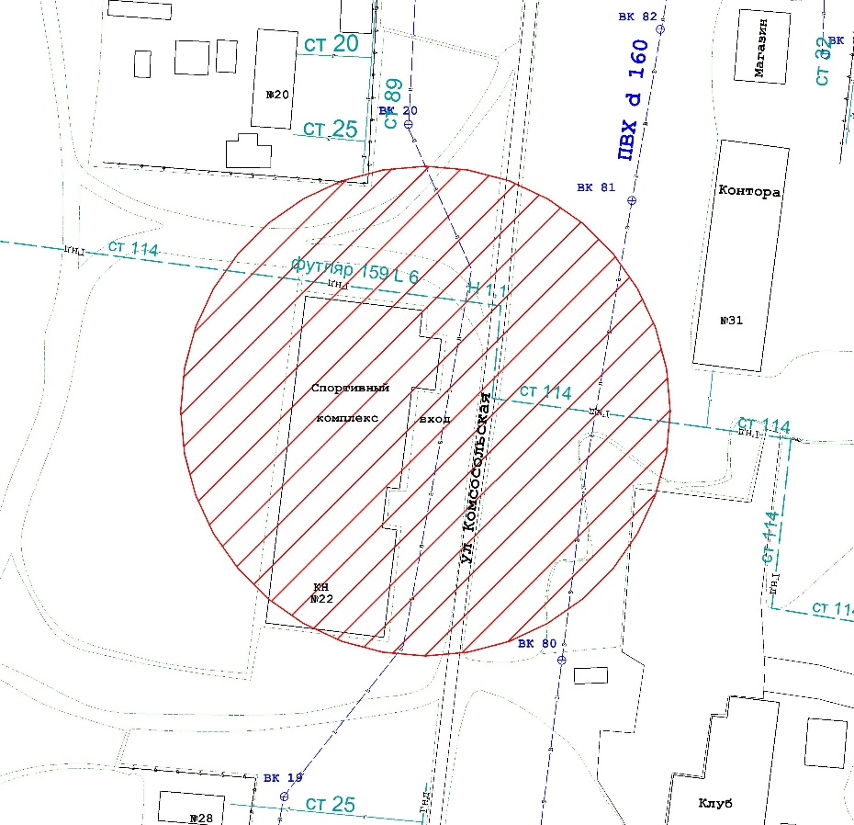

3.5. Спортивный объект «Пляжный футбол».
п. Рассвет, ул. Кооперативная, 97а.

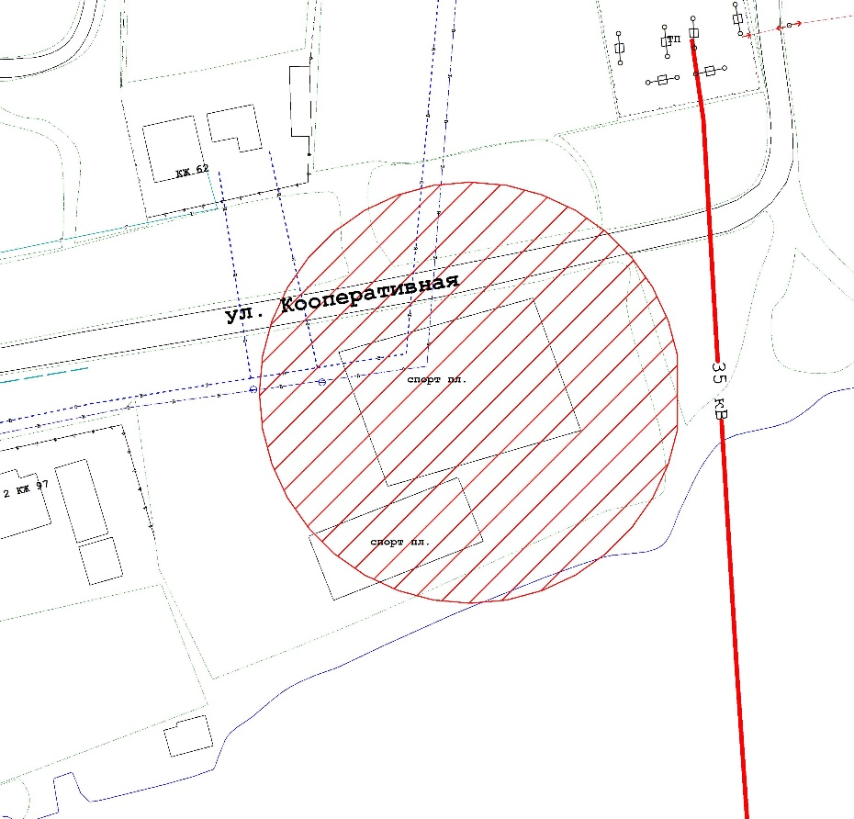

3.6. Спортивный объект «Баскетбольная площадка».
п. Рассвет, ул. Кооперативная, 97б.

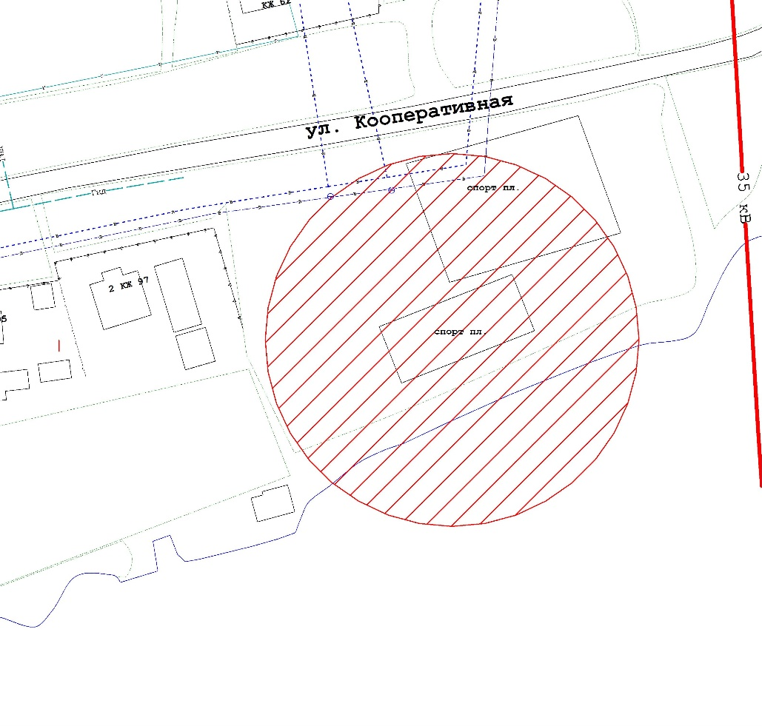
- Схема границ, прилегающих к объектам медицинских организаций, на которых не допускается розничная продажа алкогольной продукции:
4.1. Государственное бюджетное учреждение здравоохранения Ставропольского края Новоалександровская районная больница
г. Новоалександровск, переулок Больничный, 1.

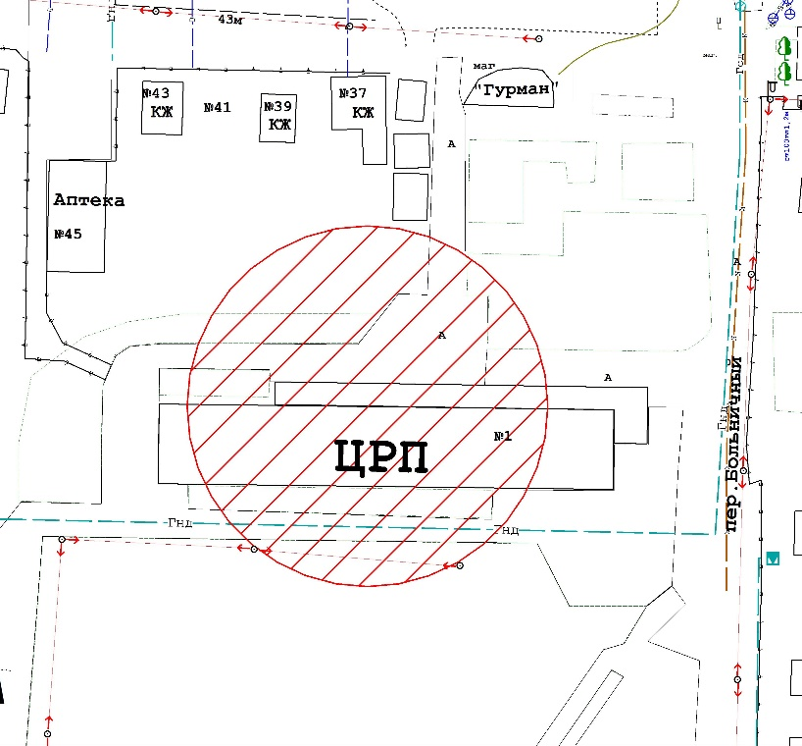
4.2. Государственное бюджетное учреждение здравоохранения Ставропольского края Новоалександровская районная стоматологическая поликлиника.
г. Новоалександровск, улица Ленина, 109.

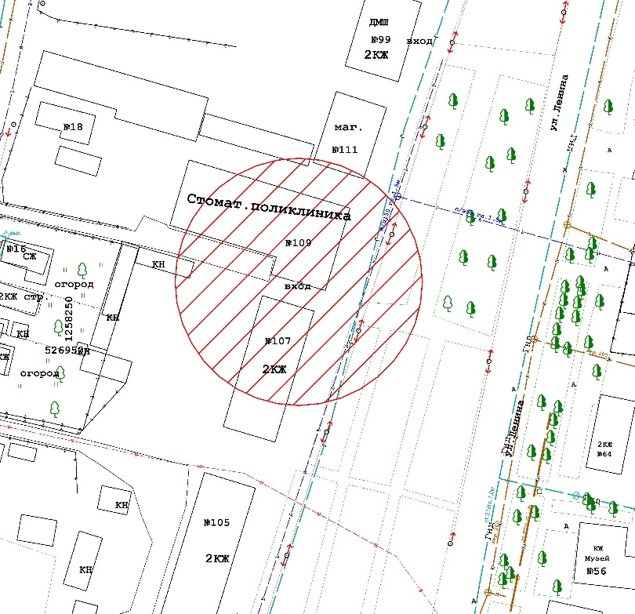
4.3. Горьковская врачебная амбулатория.
п. Горьковский, ул. Комсомольская, 25.

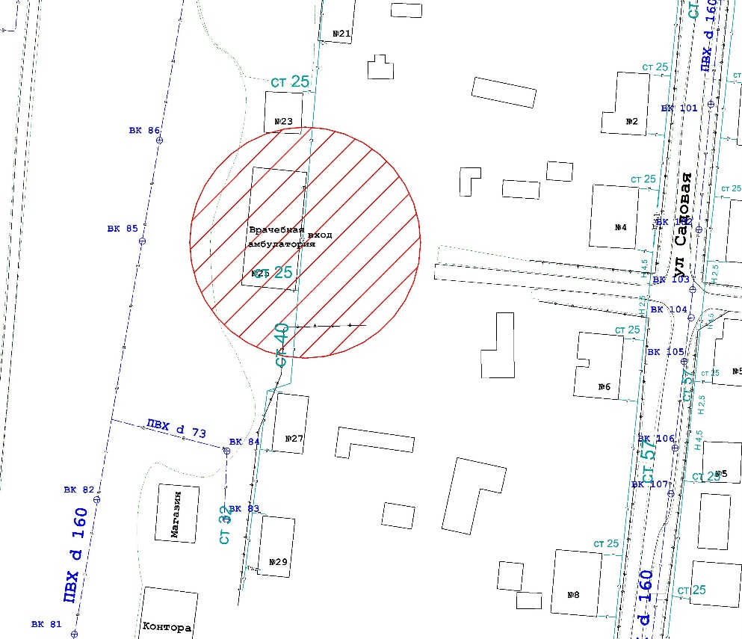

4.4. Фельдшерский здравпункт.
п. Рассвет, ул. Красная, 10.

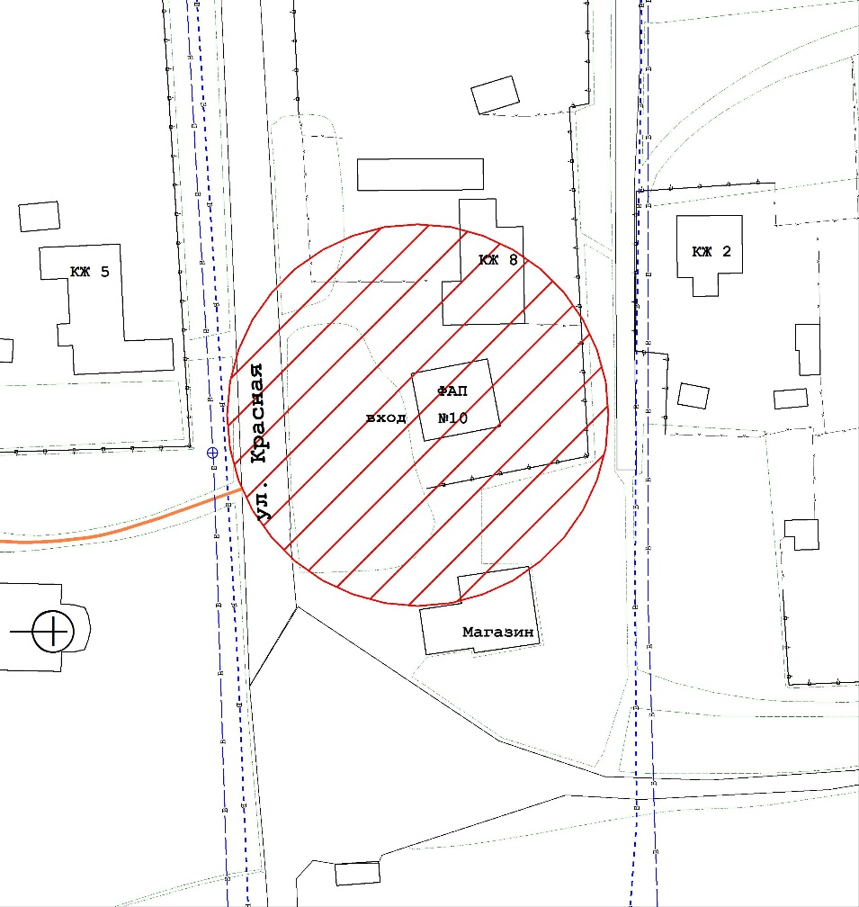
4.5. Фельдшерский здравпункт.
п. Заречный, ул. Восточная, 6а.

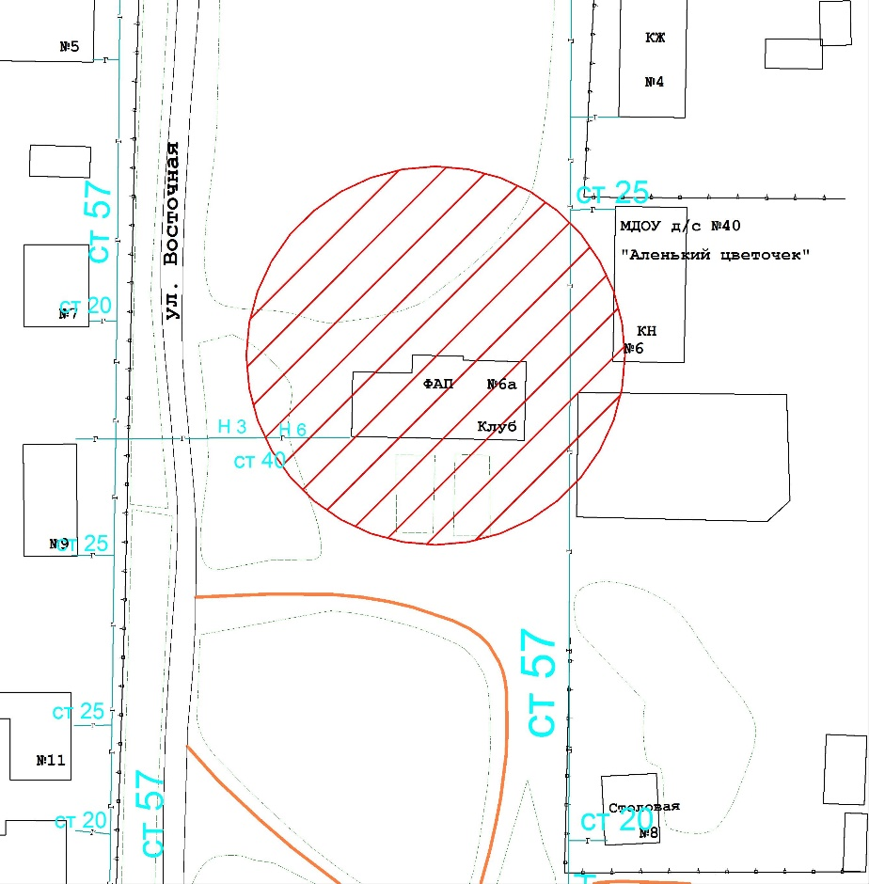

4.6. Фельдшерский здравпункт.
п. Дружба, ул. Заречная, 2.

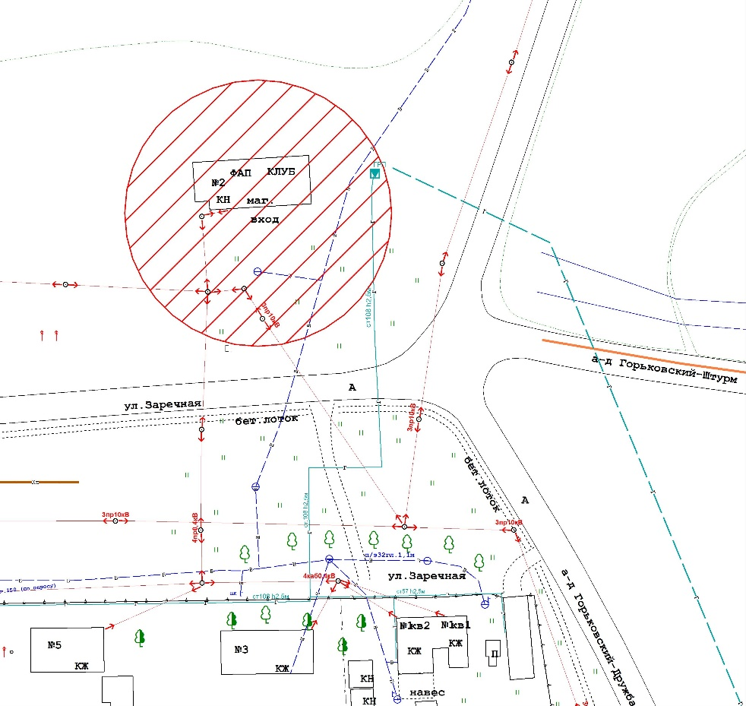
4.7. Григорополисская участковая больница.
ст. Григорополисская, ул. Водопадная, 56а.

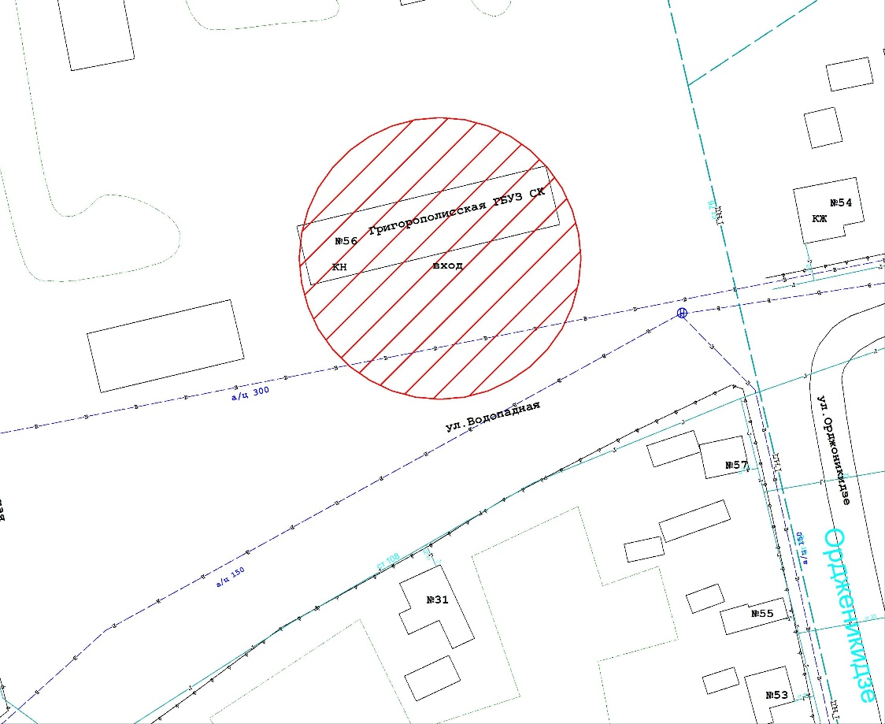

4.8. Кармалиновская врачебная амбулатория.
ст. Кармалиновская, ул. Школьная, 4/1.

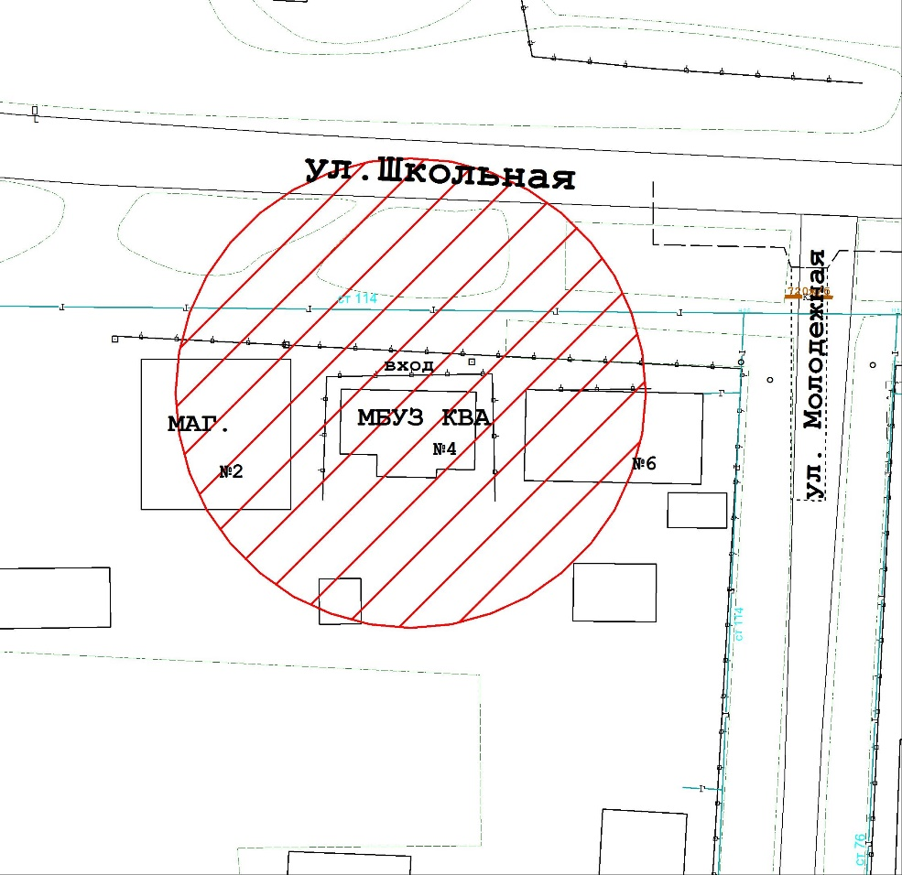
4.9. Краснозоринская врачебная амбулатория,
п. Краснозоринский, ул. Ленина, 15.

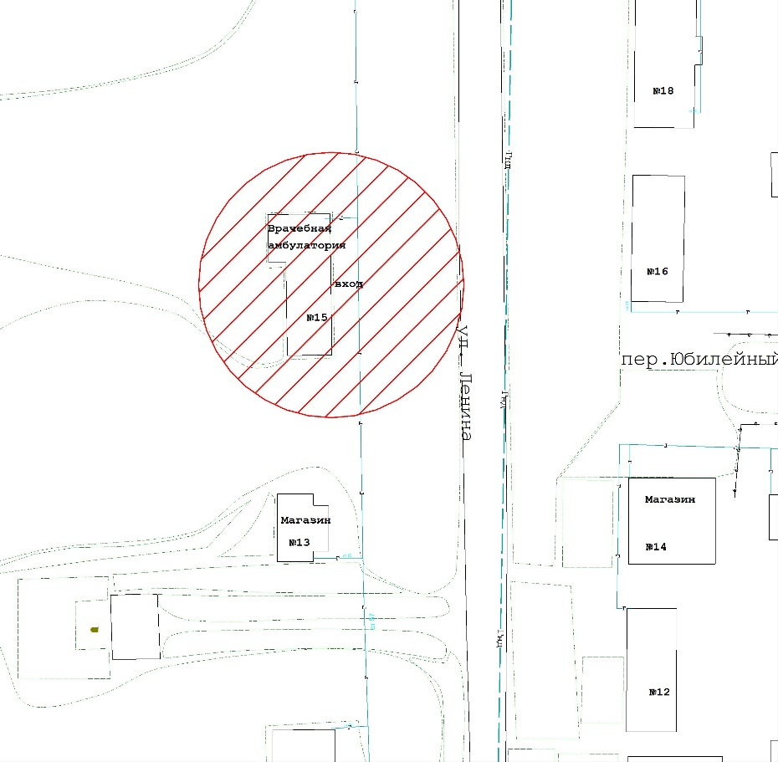

4.10. Фельдшерский здравпункт.
п. Равнинный, д. 8, кв. 1.

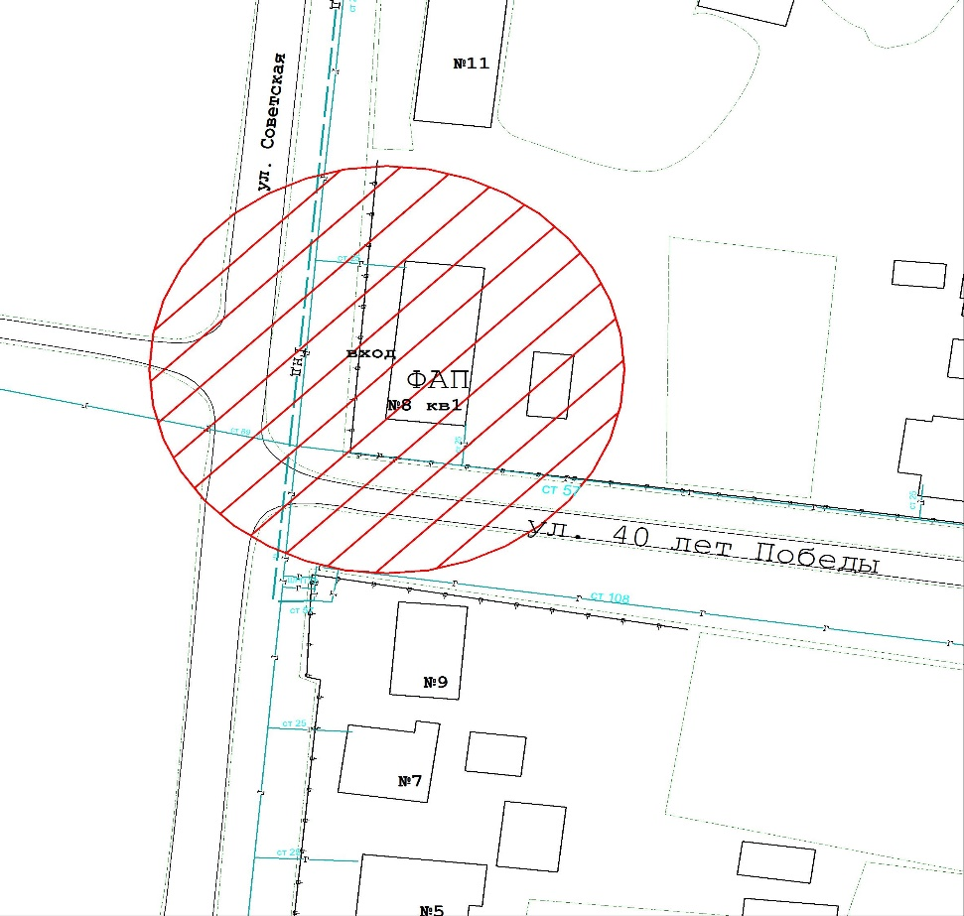
4.11. Фельдшерский здравпункт.
х. Родионов, ул. Степная, 17/1.

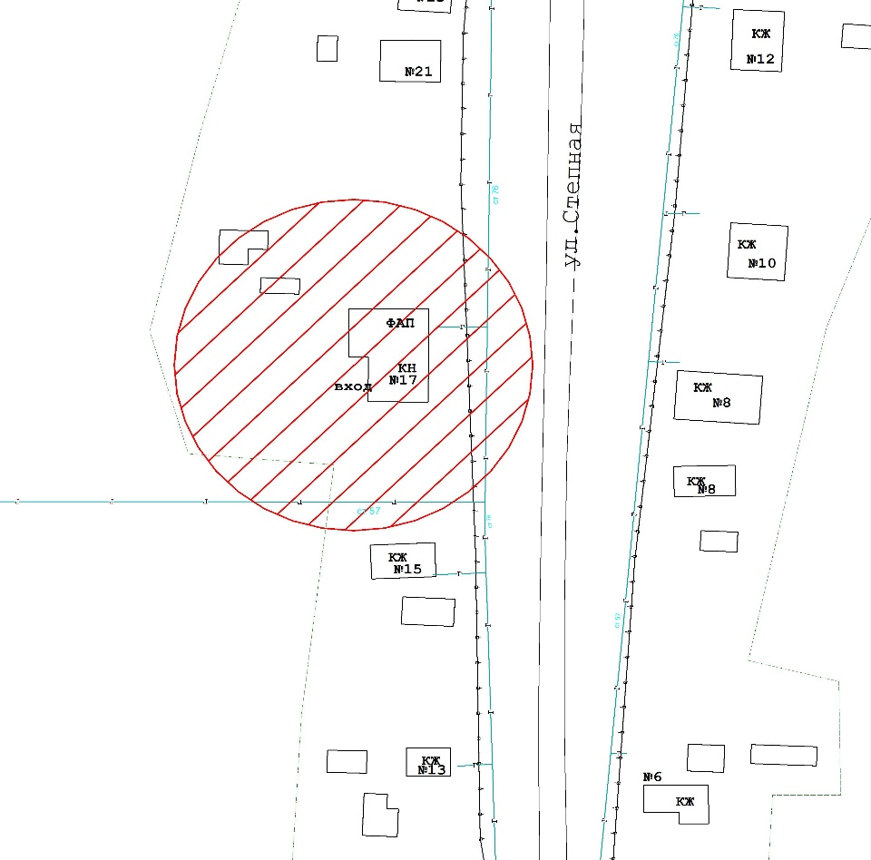

4.12. Фельдшерско-акушерский пункт.
х. Красночервонный, ул. 60 Лет Октября, 4.

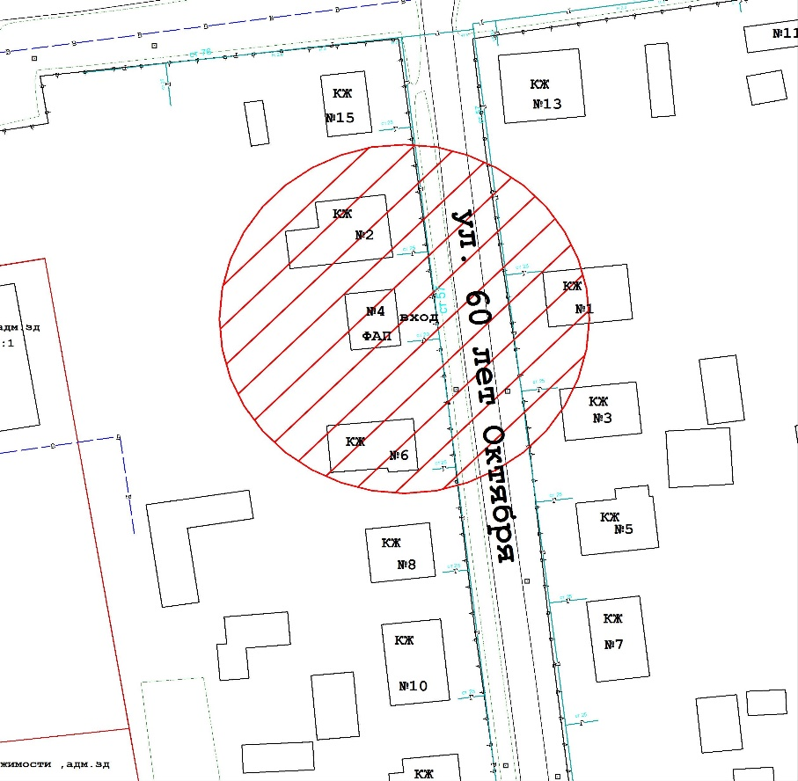
4.13. Фельдшерский здравпункт.
х. Чапцев, ул. Заречная, 24.

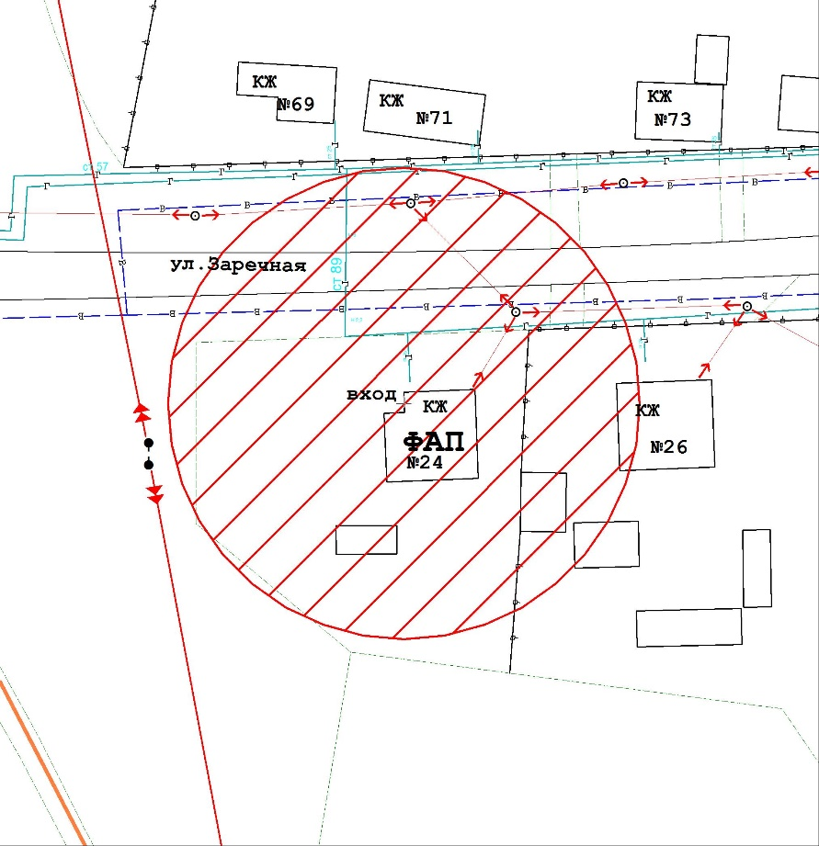
4.14. Фельдшерский здравпункт.
х. Красночервонный, ул. Московская, 45.
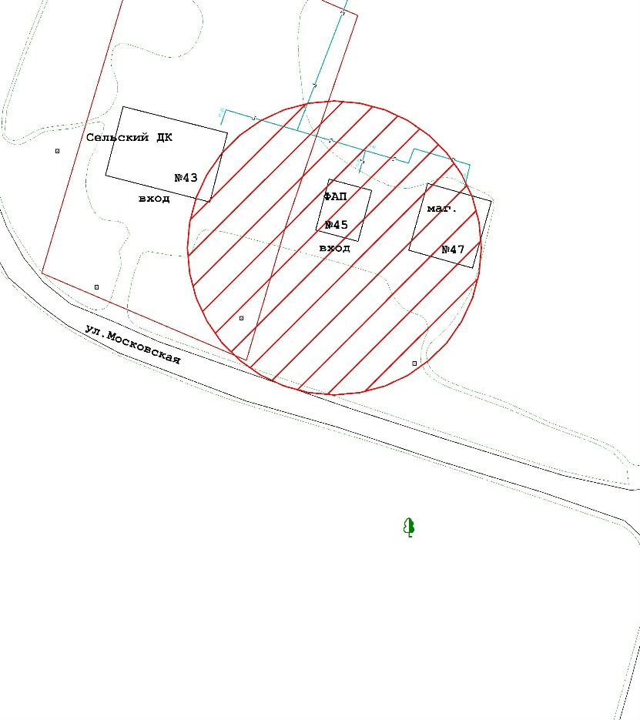
  - Фельдшерский здравпункт.
п. Присадовый, ул. Степная, 1.

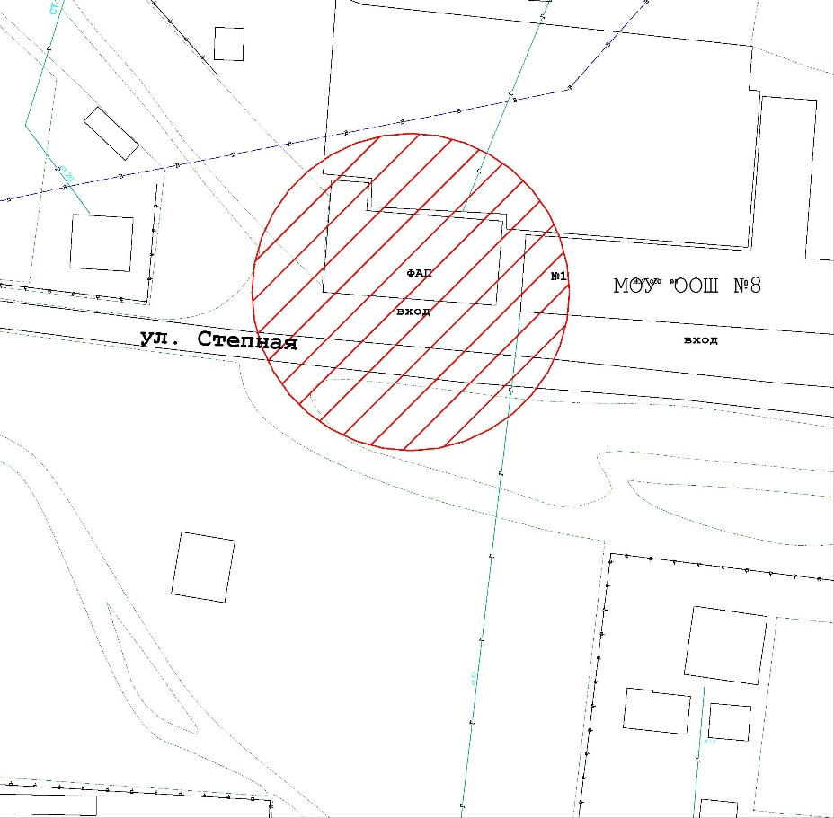
  - Фельдшерский здравпункт.
п. Ударный, ул. Южная, б/н.
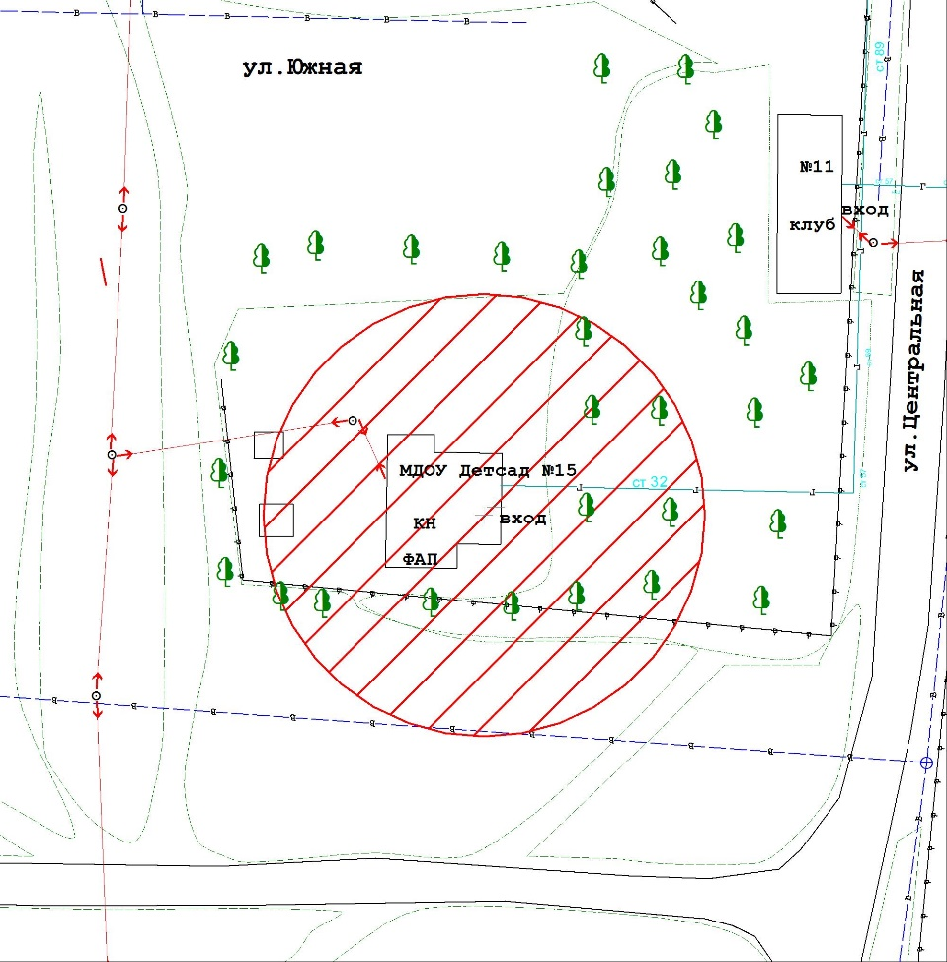
  - Радужская врачебная амбулатория.
п. Радуга, ул. А. Павлова, 21.
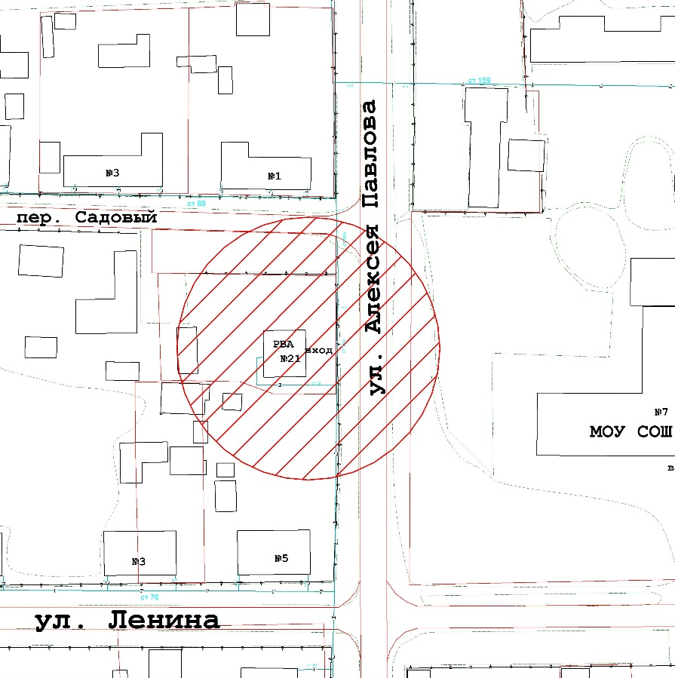
  - Раздольненская участковая больница ГБУЗ СК Новоалександровская ЦРБ.
с. Раздольное, ул. Мира, 9.

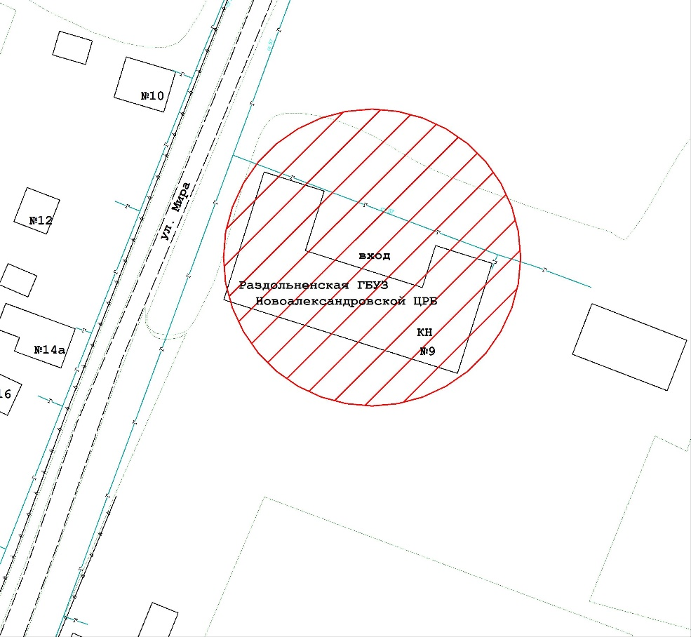
  - Расшеватская участковая больница ГБУЗ СК Новоалександровская ЦРБ.
ст. Расшеватская, ул. Почтовая, 9.

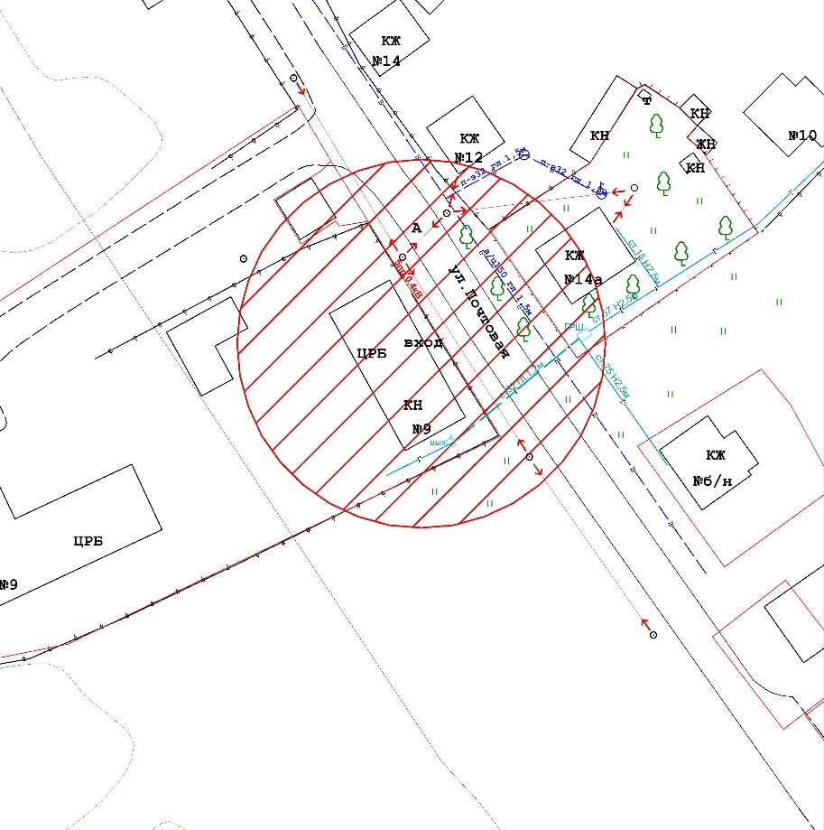
  - Фельдшерский здравпункт.
п. Светлый, промышленная зона.

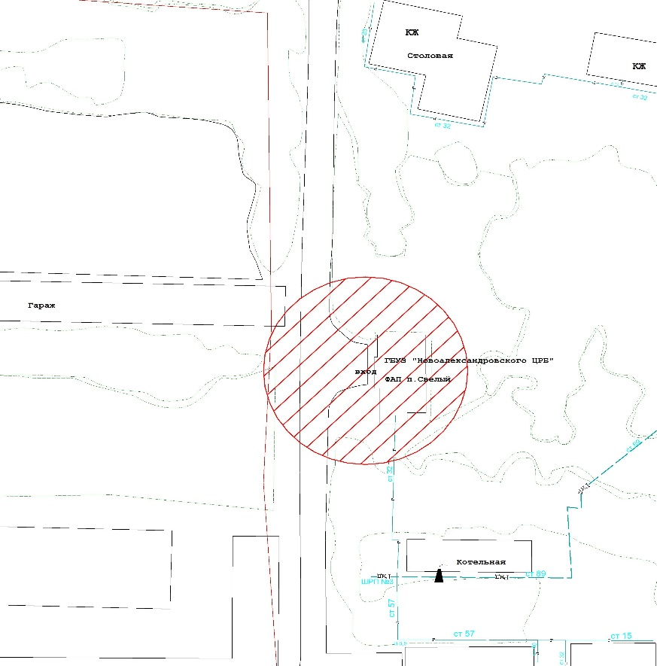
  - Фельдшерский здравпункт.
х. Керамик, ул. Заводская, 18.

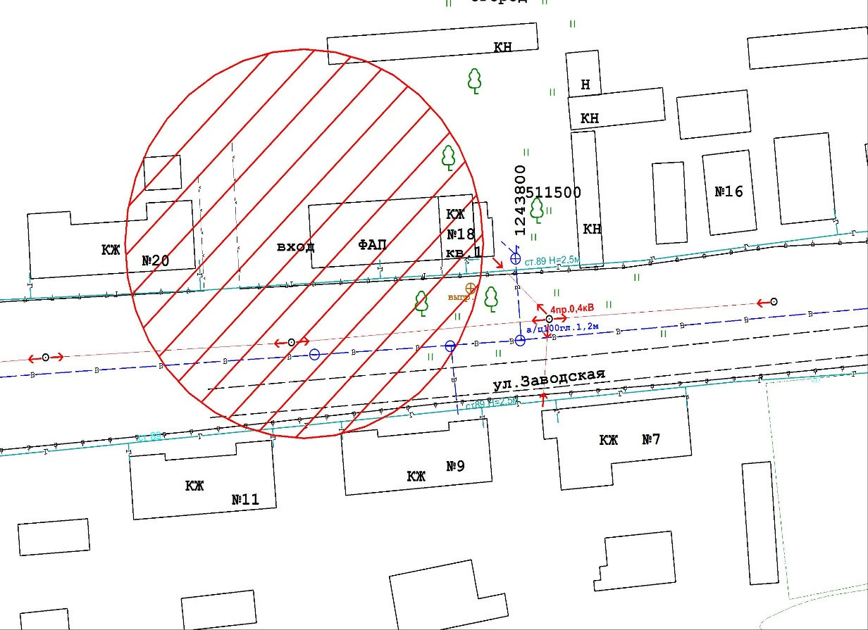
  - Фельдшерский здравпункт.
х. Мокрая Балка, ул. Центральная, 30.
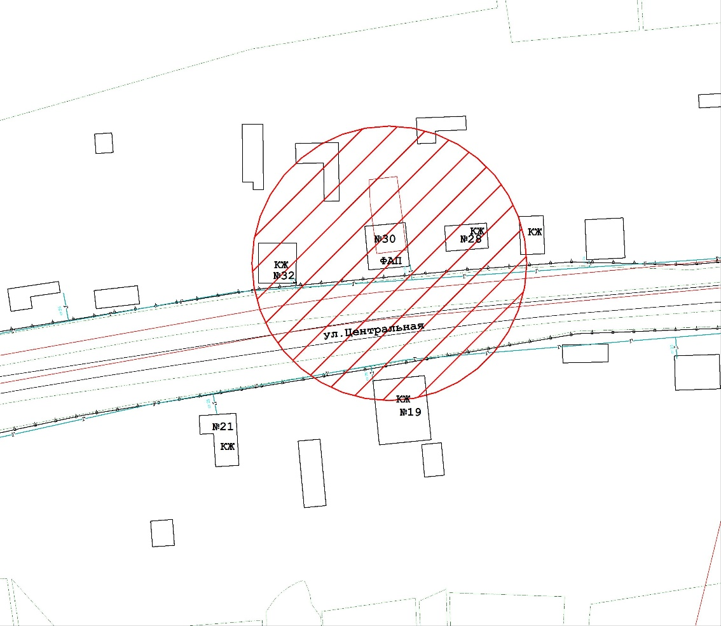
4.23. Темижбекская участковая больница ГБУЗ СК Новоалександровской ЦРБ.
п. Темижбекский, ул. Кооперативная, 19.

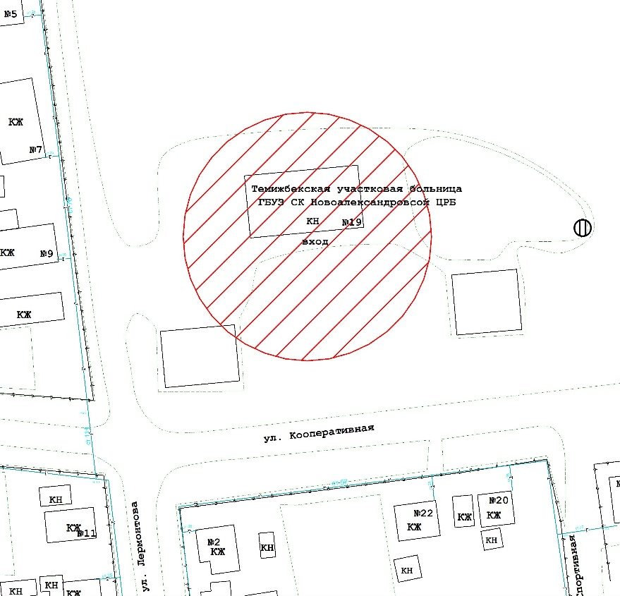

4.24. Фельдшерский здравпункт.
п. Встречный, ул. Советская, дом 3.

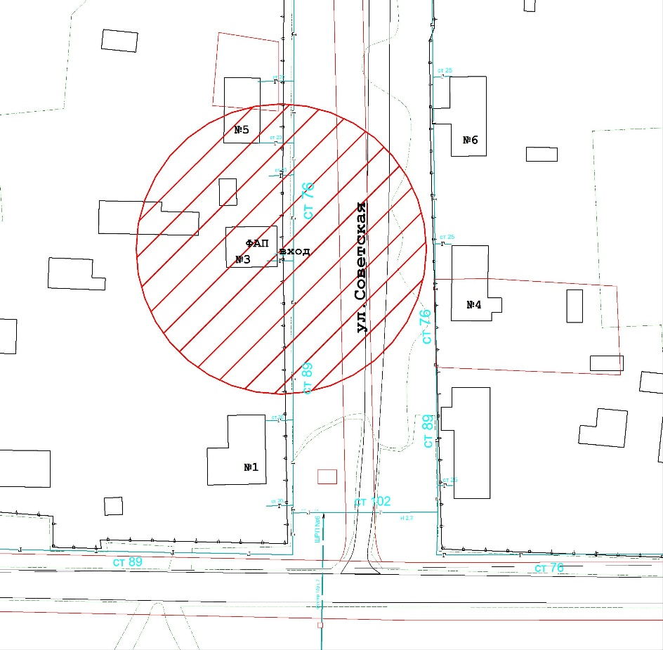

4.25. Фельдшерский здравпункт.
х. Фельдмаршальский, ул. Ленина, дом 164

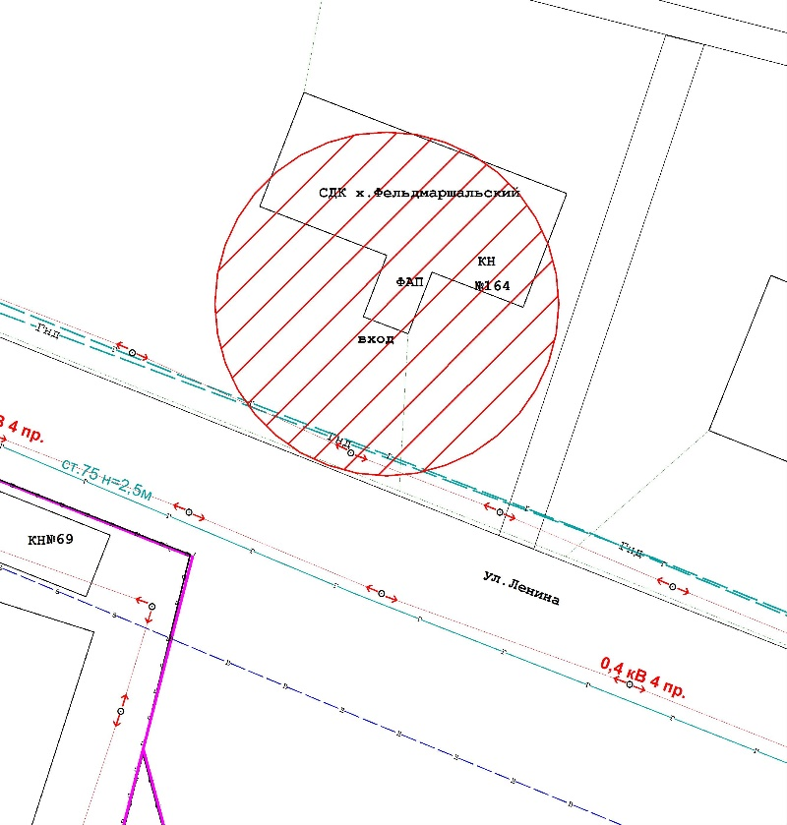

4.26. Фельдшерский здравпункт.
ст. Воскресенская, ул. Комсомольская, дом 1.

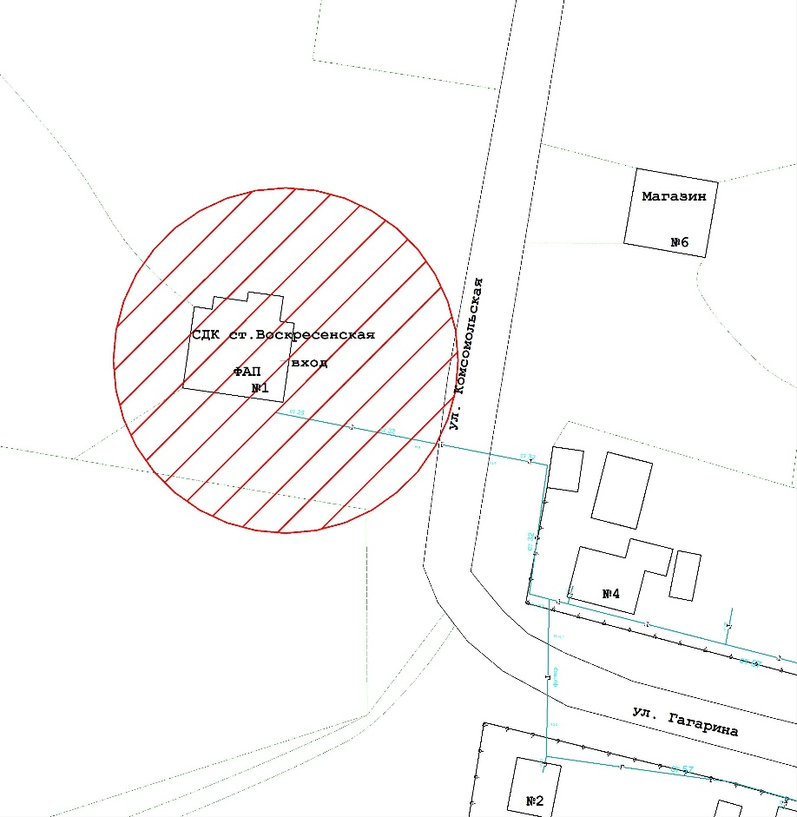

4.27. Фельдшерский здравпункт.
х. Румяная Балка, ул. Южная, дом 26 а.

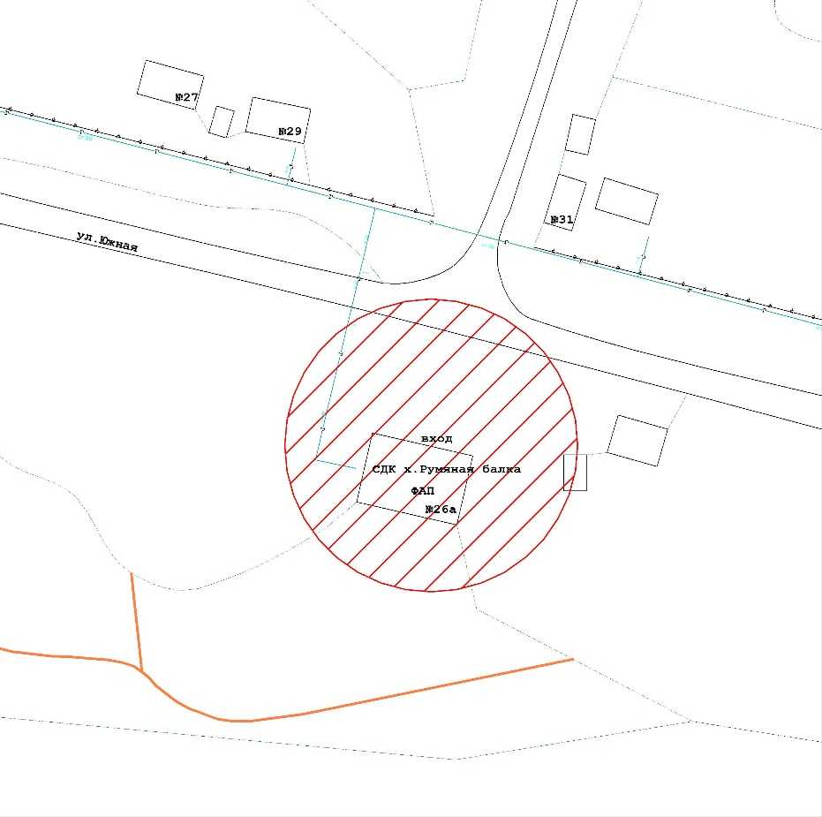

4.28. Фельдшерский здравпункт.
х. Краснодарский, ул. Калинина, дом 41.

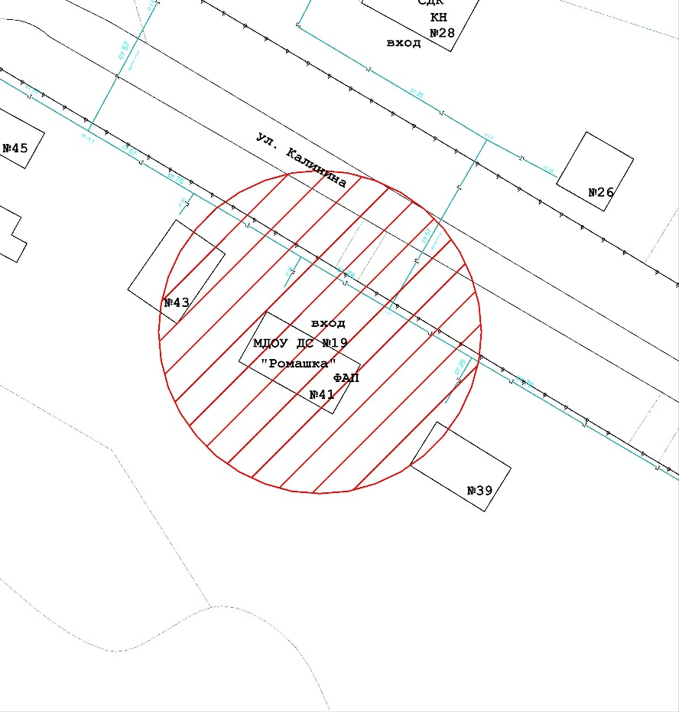
4.29. Фельдшерский здравпункт.
х. Петровский, ул. Степная, дом 18.

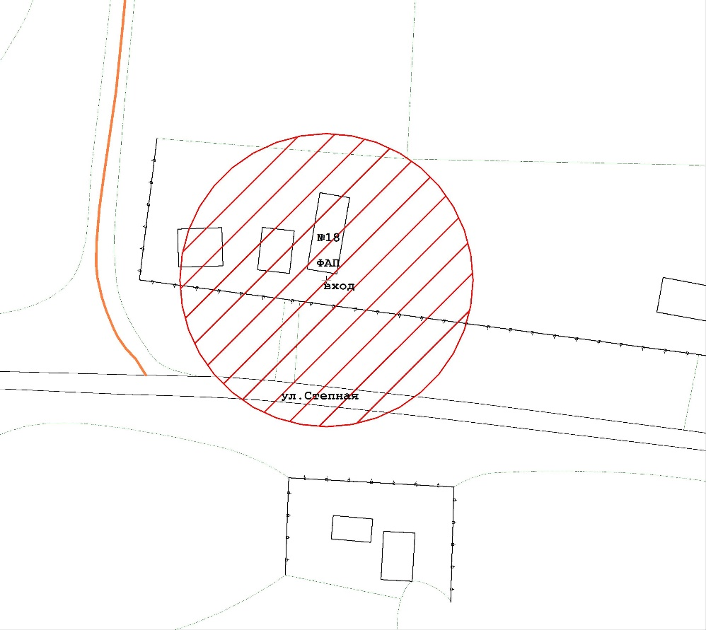

4.30. Фельдшерский здравпункт.
п. Южный, д. 55

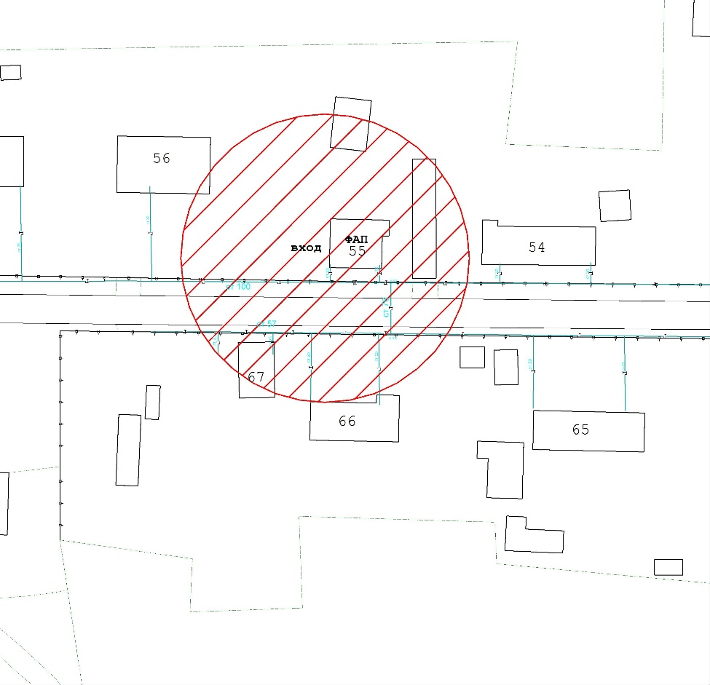
4.31. Фельдшерский здравпункт.
п. Восточный, б/н

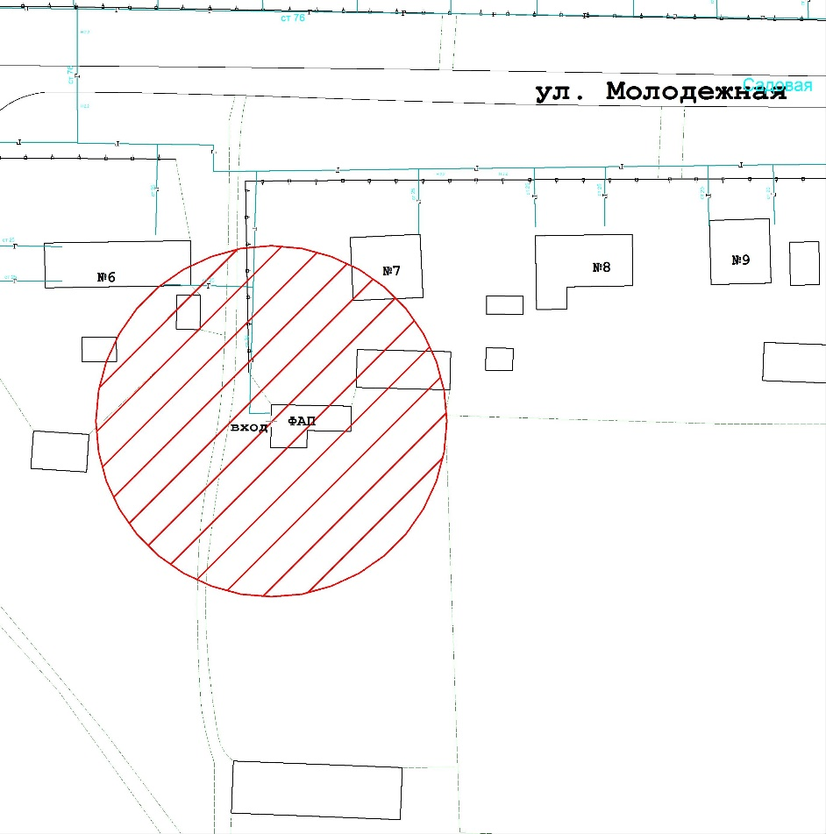

4.32. Фельдшерский здравпункт.
п. Озерный, 91

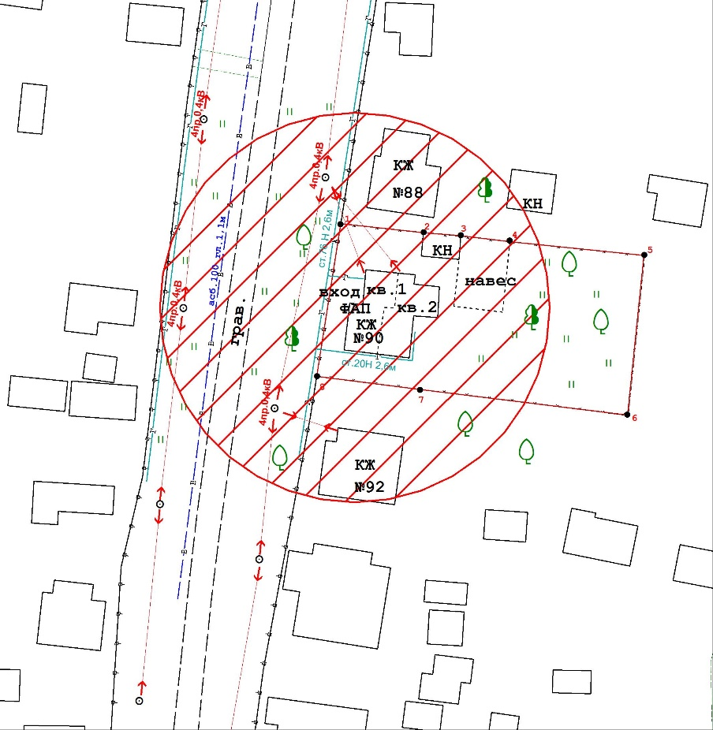
4.33. Фельдшерский здравпункт.
х. Первомайский, ул. Широкая, 46

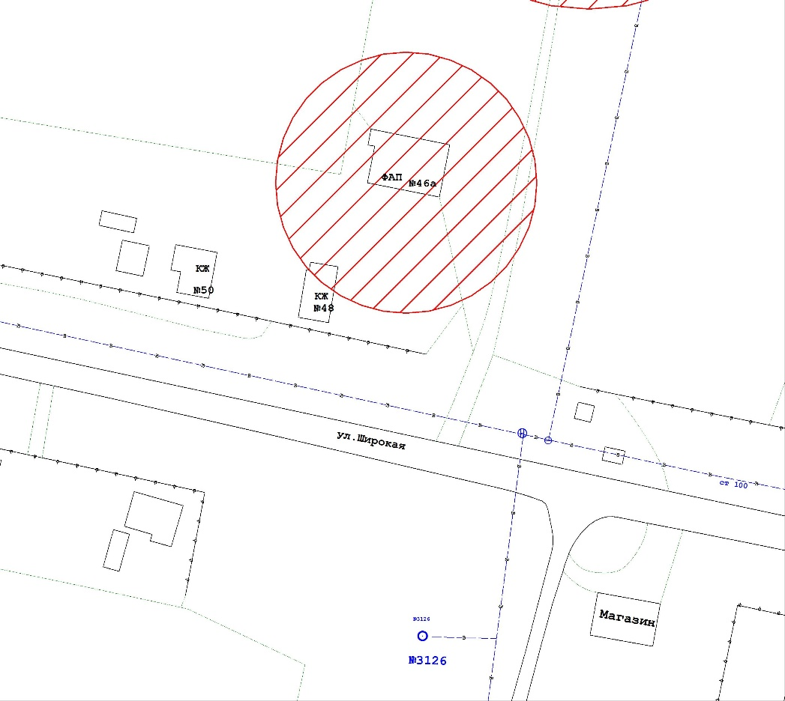

4.34. Фельдшерский здравпункт.
п. Курганный, ул. Социалистическая, 25, пом. 1,2,3,4,5,6.

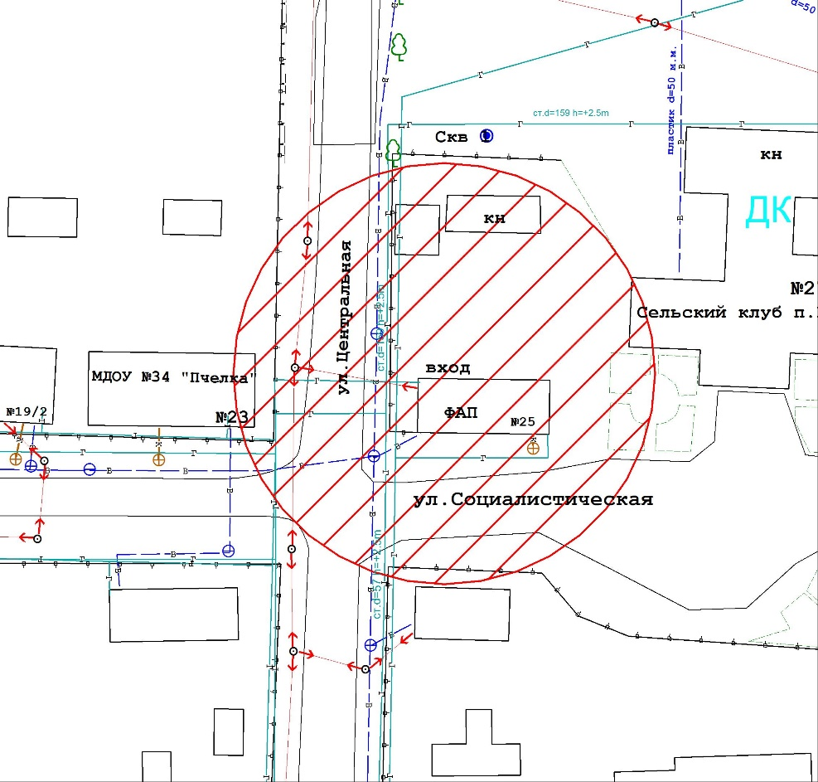
4.35. Общество с ограниченной ответственностью «Медиком»
г. Новоалександровск, ул. Толстого, 35

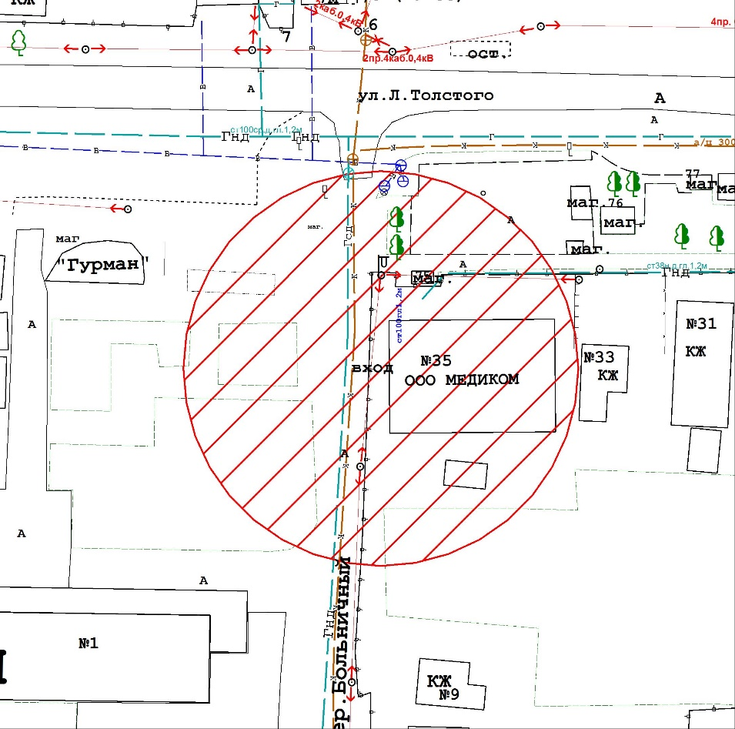

4.36. Фельдшерский здравпункт.
х. Воровский, пер. Школьный, 2

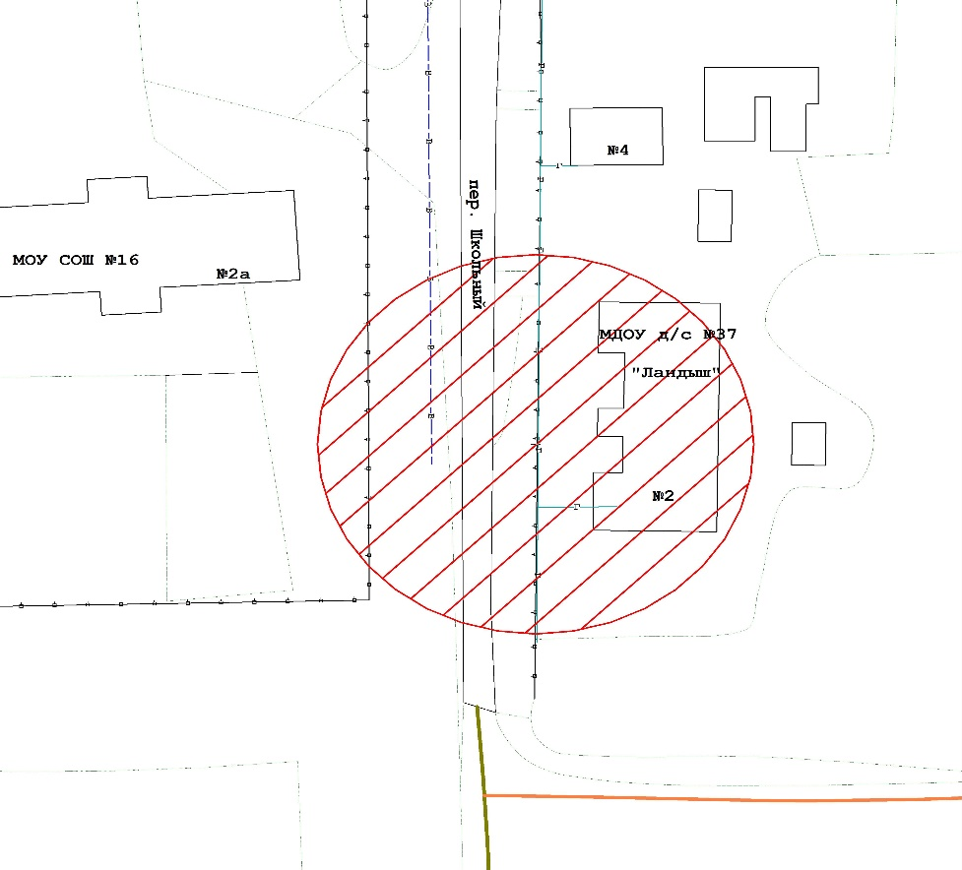
4.37. Фельдшерский здравпункт.
п. Славенский.

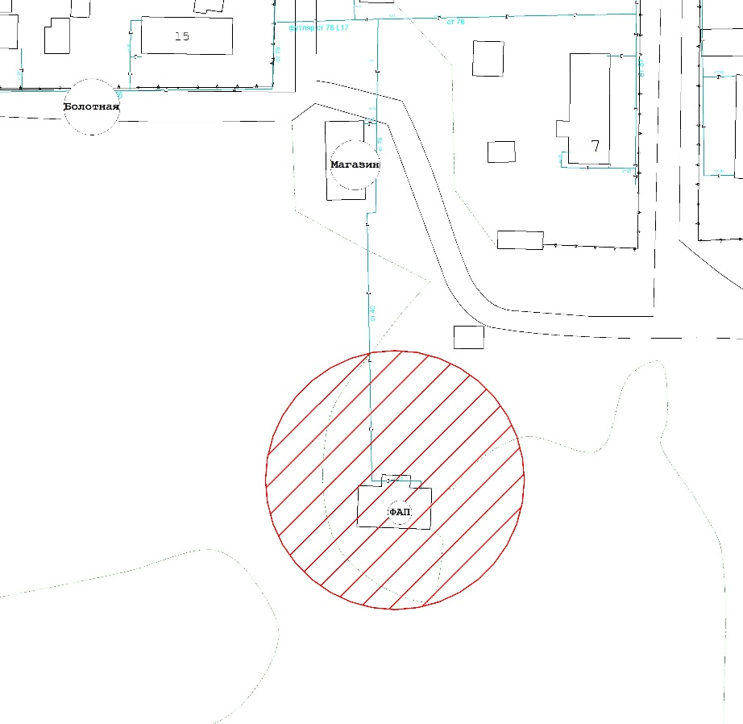
- Схема границ, прилегающих мест от военкомата, на которых не допускается розничная продажа алкогольной продукции:
г. Новоалександровск, ул. Железнодорожная, 8

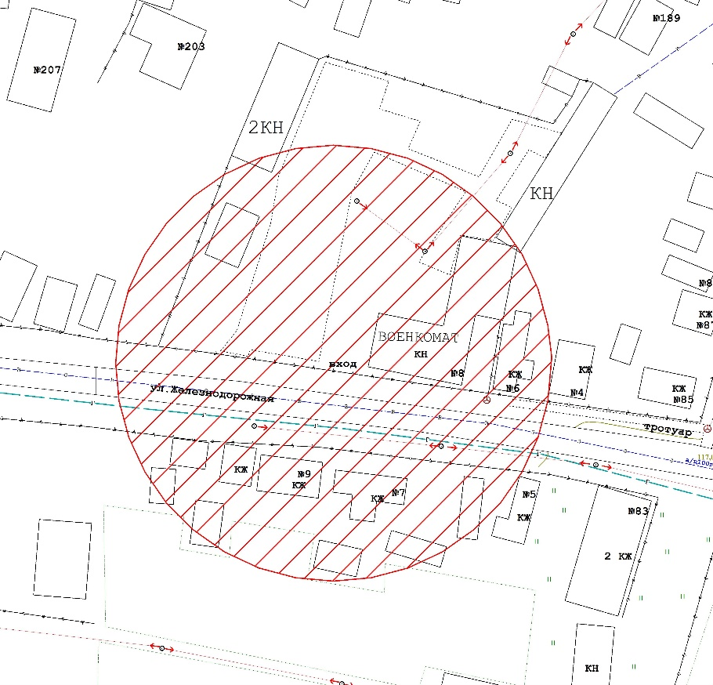
- Схема границ, прилегающих мест от вокзала, на которых не допускается розничная продажа алкогольной продукции:
Железнодорожный вокзал г. Новоалександровск.

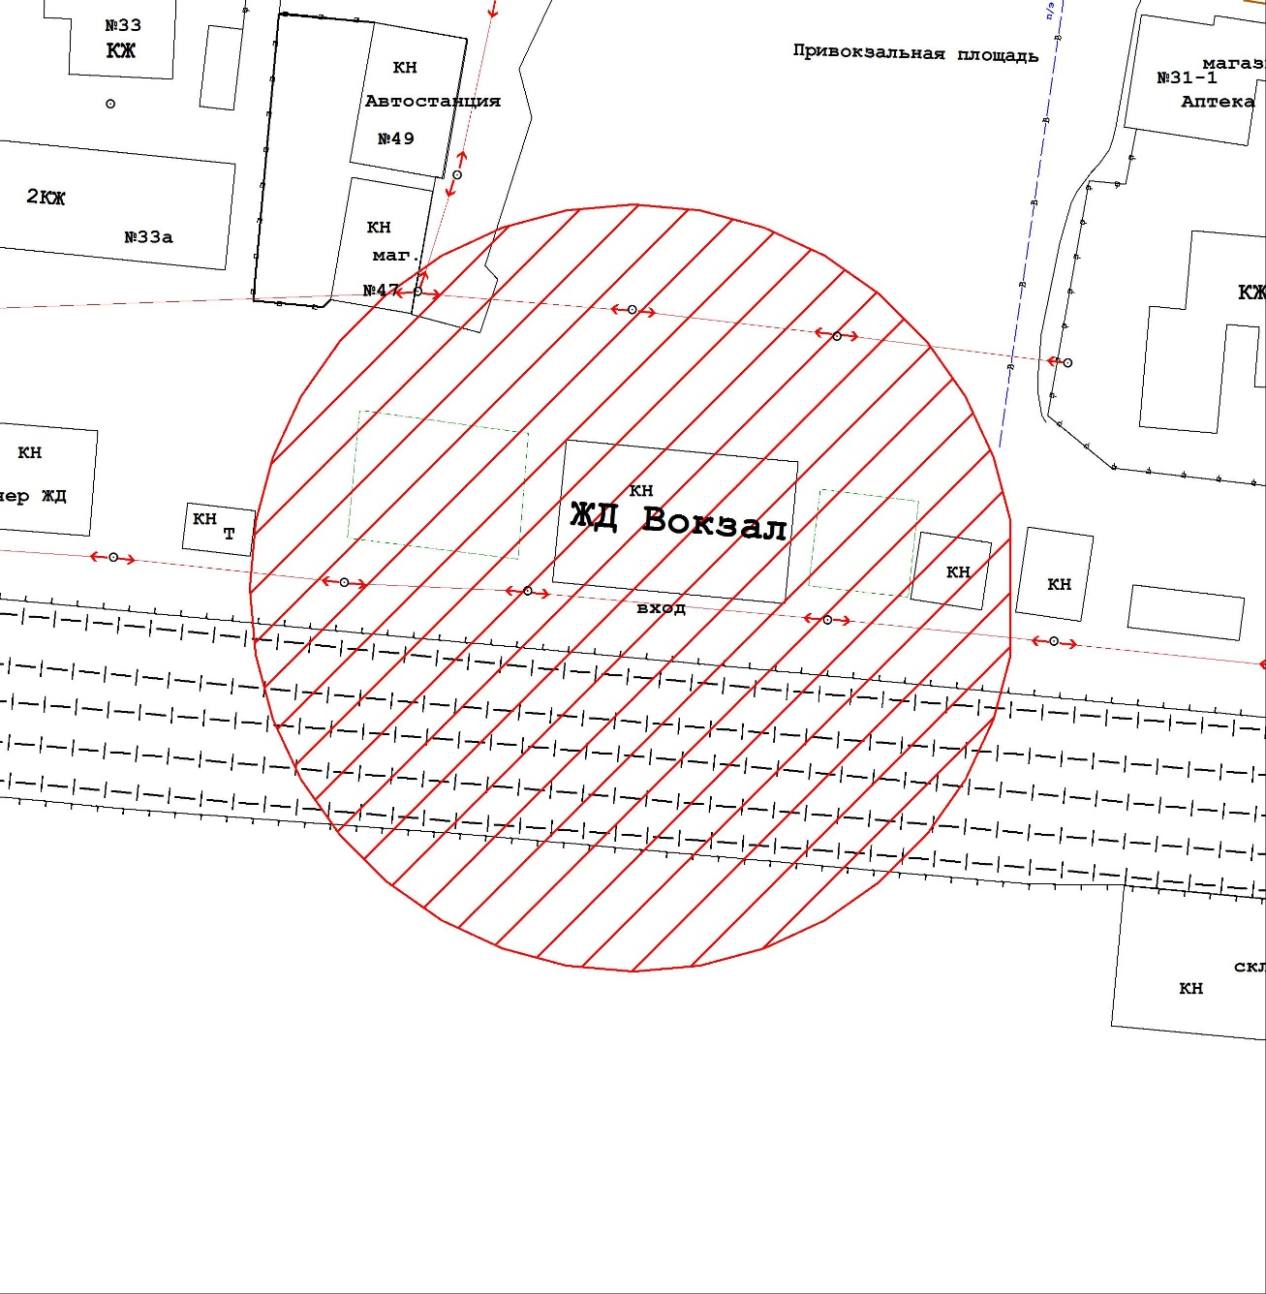

- Схема границ, прилегающих в местах нахождения источников повышенной опасности, на которых не допускается розничная продажа алкогольной продукции:
7.1. Участок магистрального газопровода Изобильненского линейного производственного управления магистральных газопроводов.
г. Новоалександровск, 6 км восточнее от границы г. Новоалександровска

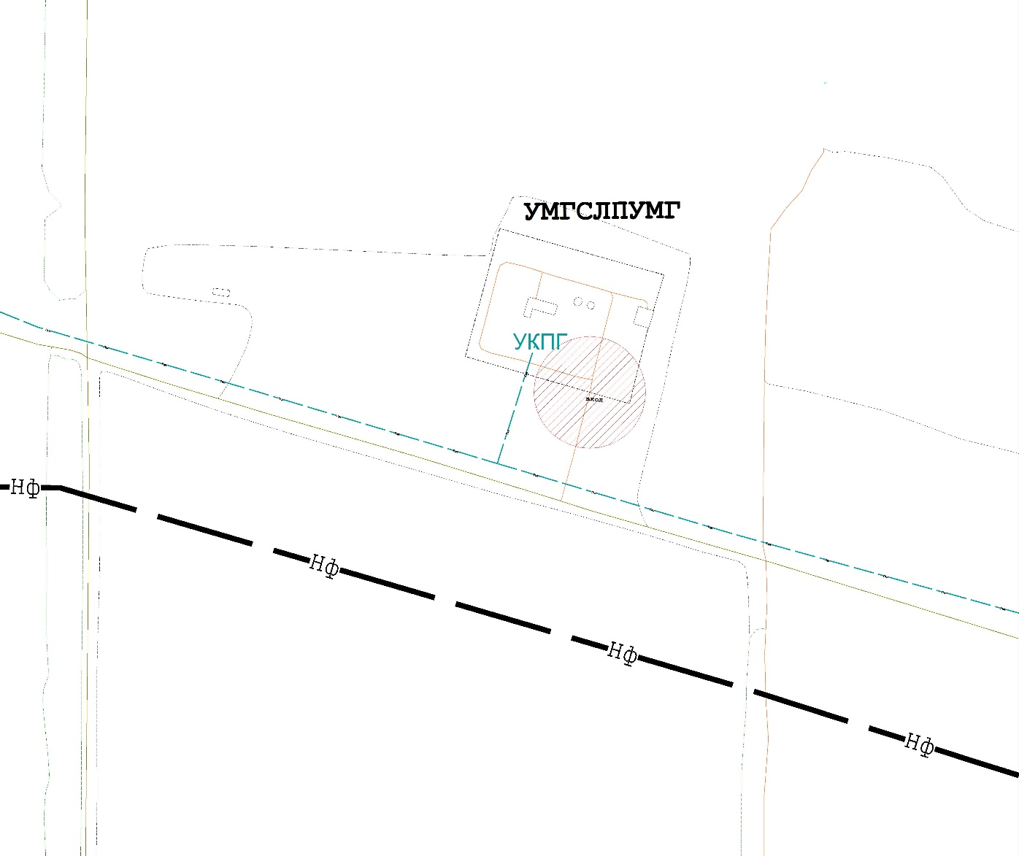

7.2. Участок магистрального газопровода Изобильненского линейного производственного управления магистральных газопроводов
г. Новоалександровск, 4 км севернее от границы г. Новоалександровска

